Universidad Tecnológica Nacional Facultad Regional Córdoba



**Cátedra: Proyecto Final**

**“MHUNC”**

**Carpeta:** “Workflow de Requerimientos – Análisis y Diseño”

**Tomo:** 2

**Empresa:** “Museo Histórico de la Universidad Nacional de Córdoba”

**Carrera:** Ingeniería en Sistemas de Información

**Curso:** “5k1**”**

**Profesores:** Ing. Ortiz, Cecilia

Ing. Savi, Cecilia

**Grupo: “**5**”**

**Integrantes:**

Baró Sebastián Legajo: 47992

Dosé Leandro Legajo: 47648

Angel Nicolás Novello Legajo: 47742

Waisman Lucas Legajo: 47739

Yzary Alexis Legajo: 47957

Año 2009

Contenido

Tratamiento de convenios 5

Definición de Actores 5

Diagrama de Casos de Uso 5

Desarrollo de los Casos de Uso 6

40. Registrar convenio 6

41. Alta de agente turístico 11

42. Modificar agente turístico 16

43. Generar orden de cobro de voucher 21

44. Registrar cobro de voucher 26

45. Registrar automáticamente finalización de convenio 31

46. Cancelar convenio 35

Diagrama de Transición de Estados 40

Entidad CONVENIO 40

Entidad ORDEN DE COBRO 41

Entidad VOUCHER 42

Transferencia de objetos 43

Definición de Actores 43

Diagrama de Casos de Uso 43

Desarrollo de los Casos de Uso 44

50. Registrar cesión de objetos 44

51. Alta de proveedor de objetos museísticos 50

52. Modificar proveedor de objetos museísticos 55

53. Modificar objeto 60

54. Registrar ubicación de objeto 64

55. Baja de objeto 69

56. Generar automáticamente notificación de fin de cesión 73

57. Registrar devolución de objetos de cesión 77

58. Registrar movimiento de objetos 82

59. Registrar tareas de conservación de objeto realizadas 87

60. Generar automáticamente notificación de fin de plazo de devolución de objeto 92

61. Registrar fin de movimiento de objeto 96

62. Generar informe de cesiones de objeto 101

63. Consultar historial de conservación de objeto 106

64. Informar necesidad de atención de objeto 111

Diagrama de Transición de Estados 115

Entidad CESION DE OBJETO 115

Entidad MOVIMIENTO DE OBJETO 116

Entidad OBJETO 117

Gestión de Personal 118

Definición de Actores 118

Diagrama de Casos de Uso 118

Desarrollo de los Casos de Uso 119

70. Alta de personal 119

71. Modificar personal 125

72. Eliminar personal 131

Conservación Edilicia 135

Definición de Actores 135

Diagrama de Casos de Uso 135

Desarrollo de los Casos de Uso 136

80. Registrar tarea de conservación edilicia 136

81. Consultar historial de tareas de conservación edilicia 141

Servicio web de visitas guiadas 146

Definición de Actores 146

Diagrama de Casos de Uso 146

Desarrollo de los Casos de Uso 147

90. Consultar información de recorridos vía web 147

91. Consultar información de eventos vía web 151

92. Registrar nueva reserva vía web 155

93. Consultar reserva vía web 160

94. Modificar reserva vía web 164

95. Cancelar reserva vía web 169

Casos de Uso de Soporte 173

Diagrama de Casos de Uso 173

Desarrollo de los Casos de Uso 174

100. Alta de tipo de agente turístico 174

101. Modificar tipo de agente turístico 175

102. Alta de categoría de convenio 176

103. Modificar categoría de convenio 177

104. Alta de cargo 178

105. Modificar cargo 179

106. Eliminar cargo 180

107. Alta de categoría de responsable de reserva 181

108. Modificar categoría de responsable de reserva 183

109. Alta de sala 185

110. Modificar sala 186

Diagrama de Clases de Diseño 187

Modelo de Datos Relacional: Diagrama de Entidad Relación 189

Definición del Ambiente de Implementación 191

Layout 193

Modelo de Despliegue: Diagrama de Despliegue 195

# **Tratamiento de convenios**

## Definición de Actores

#### Encargado de convenio:

Encargado de la registración y cancelación de convenios, y la gestión de los datos de los agentes turísticos y los vouchers, incluyendo las actividades relacionadas a las cobranzas de estos últimos.

## Diagrama de Casos de Uso

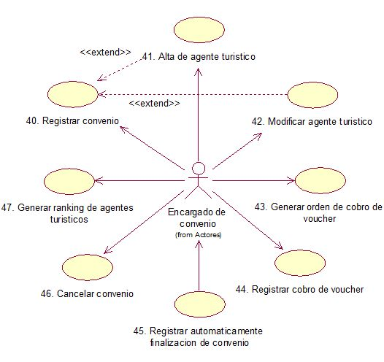

## Desarrollo de los Casos de Uso

### 40. Registrar convenio

|  |  |  |  |
| --- | --- | --- | --- |
| Nivel de Use Case: 🗷 Negocio 🗹 Sistema de Información | | | |
| Nombre del Use Case: Registrar convenio | | | Número de orden: 40 |
| Paquete: 🗹 Esencial 🗷 Soporte | | | |
| Prioridad: 🗹 Alta 🗷 Media 🗷 Baja | | | |
| Complejidad: 🗷 Alta 🗹 Media 🗷 Baja | | | |
| Actor primario: Encargado de convenio | | Actor secundario: No aplica | |
| Tipo de Use Case: 🗹 Concreto 🗷 Abstracto | | | |
| Objetivo: Registrar los datos de un convenio de Voucher, acordado con un agente turístico, para el posterior control tanto en la recepción como rendición de Voucher. | | | |
| Pre - condiciones: No aplica | | | |
| Post - condiciones: | Éxito: Se registraron los datos de un nuevo convenio. | | |
| Fracaso: Se llama al CU “Alta de agente turístico” y este no finaliza con éxito. El AT ingresado y pose un convenio con estado “vigente”. El EC no confirma la registración del convenio. | | |
| Curso Normal | | Alternativas | |
| 1. El caso de uso comienza cuando el Encargado de de Convenio (EC) selecciona la opción “Registrar convenio”. 2. El sistema solicita se ingrese el cuit (también puede buscarse por otros campos) del Agente Turístico (AT) con el cual se desea registrar un convenio. 3. El sistema verifica si el numero ingresado existe y existe 4. El sistema verifica si el AT tiene ya un convenio vigente y no lo tiene. 5. El sistema solicita se confirme si se desean modificar los datos de este AT y no se desea. 6. El sistema solicita se seleccione la categoría del convenio a registrar. 7. El sistema toma la fecha actual del sistema 8. El sistema calcula la fecha de fin de vigencia del convenio y la muestra. 9. El sistema solicita que ingrese el monto de dinero que se respetará durante todo el convenio como equivalente de cada voucher. 10. El sistema solicita se ingrese la cantidad de voucher que el AT emitirá para este convenio. 11. El sistema solicita se ingrese el porcentaje de comisión de ganancia del AT por cada voucher vendido. 12. El sistema solicita que ingrese el apellido y nombre de la persona que firma el contrato (firmante). 13. El sistema solicita se ingrese un comentario (opcional). 14. El sistema solicita se confirme la registración del convenio y se confirma. 15. El sistema genera un número de convenio. 16. El sistema registra el nuevo convenio con los siguientes datos: numero de convenio, categoría de convenio, fecha de inicio de vigencia, fecha de fin de vigencia, cantidad de voucher, comisión, firmante y comentario. 17. El sistema asigna el estado “vigente” al convenio registrado. 18. El sistema informa que el convenio ha sido registrado con éxito. 19. Fin del caso de uso. | | 3. A. No existe.  3. A. 1. Se llama al CU “Alta de agente turístico”.  3. A. 2. El CU finaliza con éxito.  3. A. 2. A. El CU no finaliza con éxito.  3. A. 2. A. 1. Se cancela el CU.  4. A. Si lo tiene.  4. A.1. El sistema informa que no se puede tener más de un convenio vigente a la vez.  4. A. 2. Se cancela el CU.  5. A. Si se desea modificar los datos del AT.  5. A. 1. Se llama al CU “Modificar agente turístico”.  14. A. No se confirma.  14. A. 1. Se cancela el CU. | |
| Asociaciones de Extensión: Alta de agente turístico, Modificar agente turístico | | | |
| Asociaciones de Inclusión: No aplica | | | |
| Use Case donde se incluye: No aplica | | | |
| Use Case donde se extiende: No aplica | | | |
| Use Case de Generalización – Padres: No aplica | | | |
| Use Case de Especialización – Hijos: No aplica | | | |
| Autor: Ángel | | Fecha de creación: 12/08/2008 | |
| Autor última modificación: Ángel | | Fecha última modificación: 20/08/2009 | |

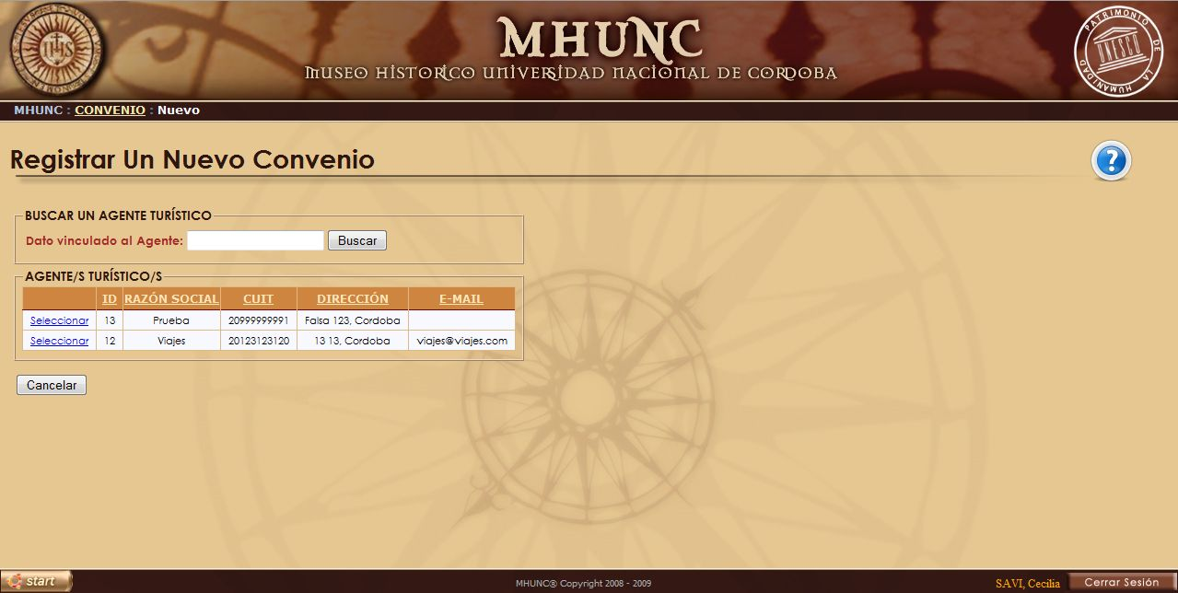

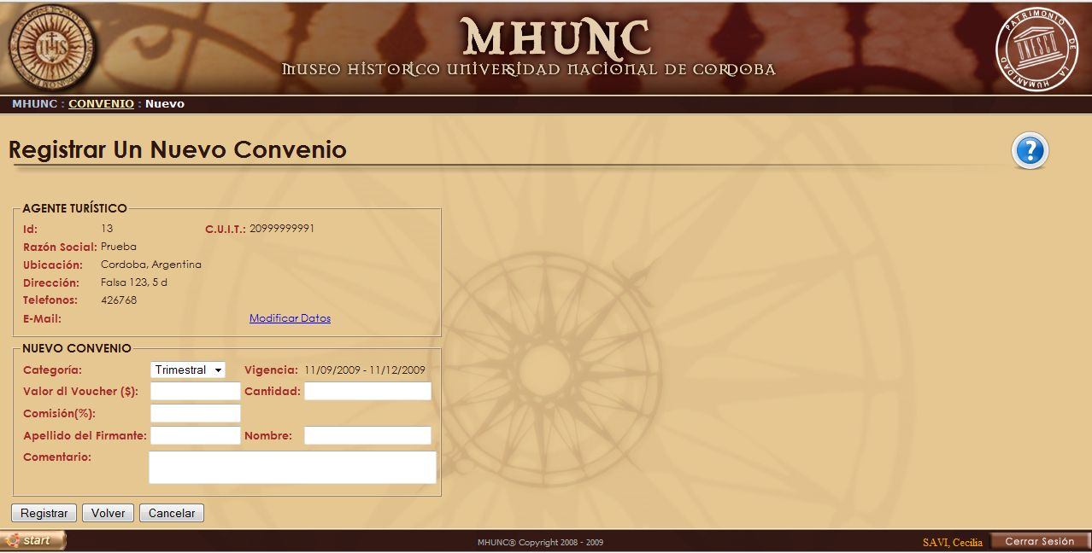

##### Registrar convenio

##### Diagrama de Colaboración

##### Registrar convenio

##### Diagrama de Clases

##### Registrar convenio

##### Diagrama de Secuencia

### 41. Alta de agente turístico

|  |  |  |  |
| --- | --- | --- | --- |
| Nivel de Use Case: 🗷 Negocio 🗹Sistema de Información | | | |
| Nombre del Use Case: Alta de agente turístico | | | Número de orden: 41 |
| Paquete: 🗹 Esencial 🗷 Soporte | | | |
| Prioridad: 🗹 Alta 🗷 Media 🗷 Baja | | | |
| Complejidad: 🗷 Alta 🗹 Media 🗷 Baja | | | |
| Actor primario: Encargado de convenio | | Actor secundario: No aplica | |
| Tipo de Use Case: 🗹 Concreto 🗷 Abstracto | | | |
| Objetivo: Registrar los datos de un agente turístico, para poder establecer con él, convenios de Voucher. | | | |
| Pre - condiciones: No aplica | | | |
| Post - condiciones: | Éxito: Se registraron los datos de un nuevo agente turístico. | | |
| Fracaso: El AT ya existe. No se confirma la registración del AT. | | |
| Curso Normal | | Alternativas | |
| 1. El caso de uso comienza cuando el Encargado de de Convenio (EC) selecciona la opción “Alta de agente turístico”. 2. El sistema solicita se ingrese el número de cuit del Agente Turístico (AT). 3. El sistema verifica si el numero ingresado existe y no existe 4. El sistema solicita se ingrese la razón social del AT. 5. El sistema verifica si la razón social ingresada existe y no existe 6. El sistema solicita se seleccione la categoría del AT a registrar. 7. El sistema solicita se seleccione el país del AT. 8. El sistema busca y muestra las provincias del país seleccionado y solicita se seleccione la que corresponde al AT. 9. El sistema busca y muestra las ciudades correspondientes a la provincia seleccionada y solicita se seleccione la que corresponde al AT. 10. El sistema solicita se ingresen los siguientes datos del AT: calle, número, piso, departamento, teléfonos y email. 11. El sistema solicita se confirme si se desea registrar el AT y se confirma. 12. El sistema toma la fecha actual. 13. El sistema genera un número de AT. 14. El sistema registra el AT con los siguientes datos: numero de AT, razón social, cuit, calle, numero, piso, departamento, ciudad, teléfonos, email y fecha de alta. 15. El sistema informa que el AT fue registrado con éxito. 16. Fin del caso de uso. | | 3. A. Existe.  3. A. 1. El sistema informa que el AT ya ha sido registrado con anterioridad.  3. A. 2. Se cancela el CU.  5. A. Existe.  5. A. 1. El sistema informa que el AT ya ha sido registrado con anterioridad.  5. A. 2. Se cancela el CU.  11. A. No se confirma.  11. A. 1. Se cancela el CU. | |
| Asociaciones de Extensión: No aplica | | | |
| Asociaciones de Inclusión: No aplica | | | |
| Use Case donde se incluye: No aplica | | | |
| Use Case donde se extiende: Registrar convenio. | | | |
| Use Case de Generalización – Padres: No aplica | | | |
| Use Case de Especialización – Hijos: No aplica | | | |
| Autor: Angel | | Fecha de creación: 12/08/2008 | |
| Autor última modificación: Angel | | Fecha última modificación: 20/08/2009 | |

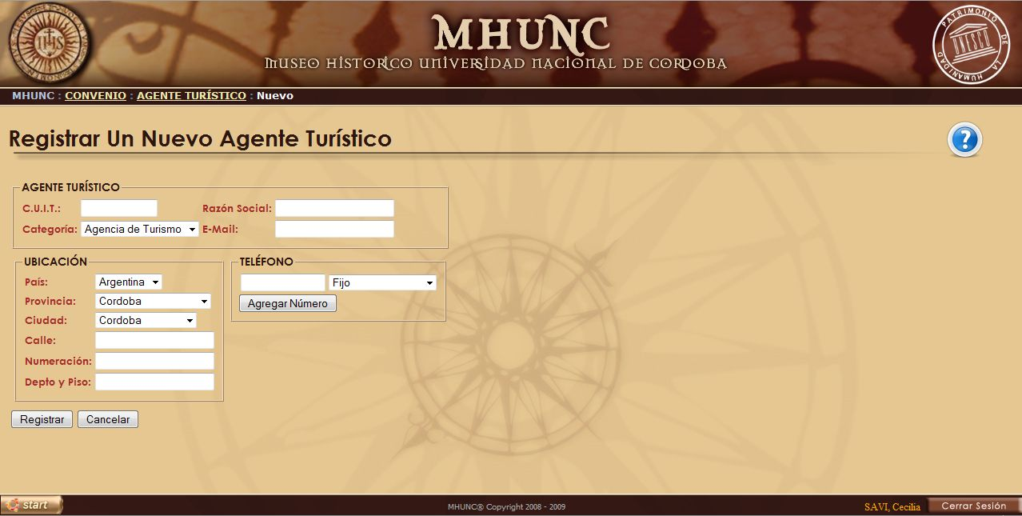

##### Alta de agente turístico

##### Diagrama de Colaboración



##### Alta de agente turístico

##### Diagrama de Clases



##### Alta de agente turístico

##### Diagrama de Secuencia

### 

### 42. Modificar agente turístico

|  |  |  |  |
| --- | --- | --- | --- |
| Nivel de Use Case: 🗷 Negocio 🗹Sistema de Información | | | |
| Nombre del Use Case: Modificar agente turístico | | | Número de orden: 42 |
| Paquete: 🗹 Esencial 🗷 Soporte | | | |
| Prioridad: 🗷 Alta 🗹 Media 🗷 Baja | | | |
| Complejidad: 🗷 Alta 🗹 Media 🗷 Baja | | | |
| Actor primario: Encargado de convenio | | Actor secundario: No aplica | |
| Tipo de Use Case: 🗹 Concreto 🗷 Abstracto | | | |
| Objetivo: Actualizar los datos de un agente turístico registrado con anterioridad. | | | |
| Pre - condiciones: No aplica | | | |
| Post - condiciones: | Éxito: Se actualizaron los datos de un nuevo agente turístico. | | |
| Fracaso: El cuit ingresado no pertenece a un AT registrado. No se confirma la actualización de los datos del AT. | | |
| Curso Normal | | Alternativas | |
| 1. El caso de uso comienza cuando el Encargado de Convenio (EC) selecciona la opción “modificar agente turístico”. 2. El sistema solicita se ingrese número de cuit (también puede buscarse por otros campos) del agente turístico (AT) al cual se desea actualizar sus datos. 3. El sistema verifica si el cuit ingresado pertenece a un AT registrado y pertenece. 4. El sistema muestra todos los datos del AT encontrado: numero de AT, razón social, fecha de alta, cuit, ciudad, calle, numero, piso, departamento, teléfonos, email y categoría. 5. El sistema solicita se ingresen los nuevos datos del AT. 6. El sistema solicita se confirme la modificación de los datos del AT y se confirma. 7. El sistema toma los datos ingresados y actualiza la información del AT. 8. El sistema informa que los datos del AT han sido modificados con éxito. 9. Fin del caso de uso. | | 3. A. No pertenece.  3. A. 1. El sistema informa que no existe ningún AT registrado con ese cuit.  3. A. 2. Se cancela el CU.  6. A. No se confirma.  6. A. 1. Se cancela el CU. | |
| Asociaciones de Extensión: No aplica | | | |
| Asociaciones de Inclusión: No aplica | | | |
| Use Case donde se incluye: No aplica | | | |
| Use Case donde se extiende: Registrar convenio. | | | |
| Use Case de Generalización – Padres: No aplica | | | |
| Use Case de Especialización – Hijos: No aplica | | | |
| Autor: Angel | | Fecha de creación: 19/08/2008 | |
| Autor última modificación: Angel | | Fecha última modificación: 20/08/2009 | |

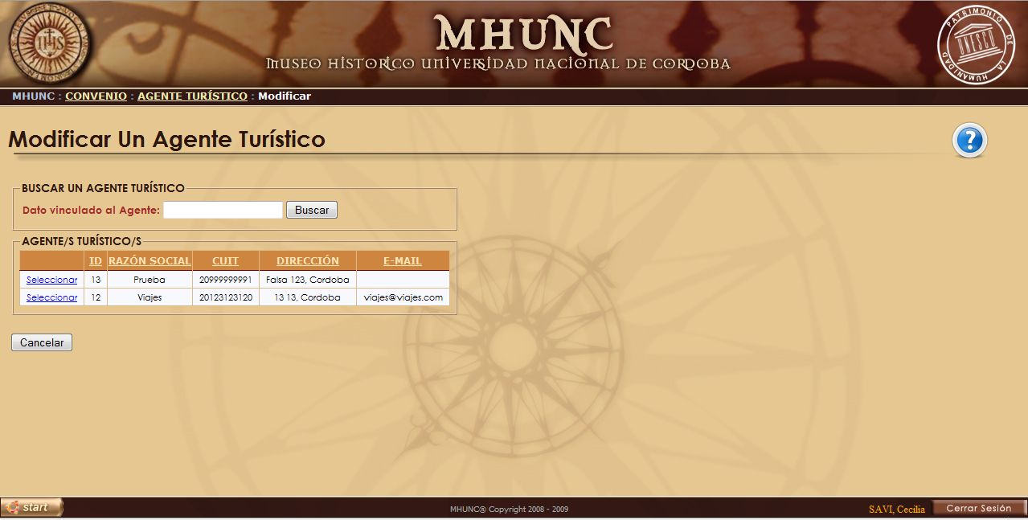

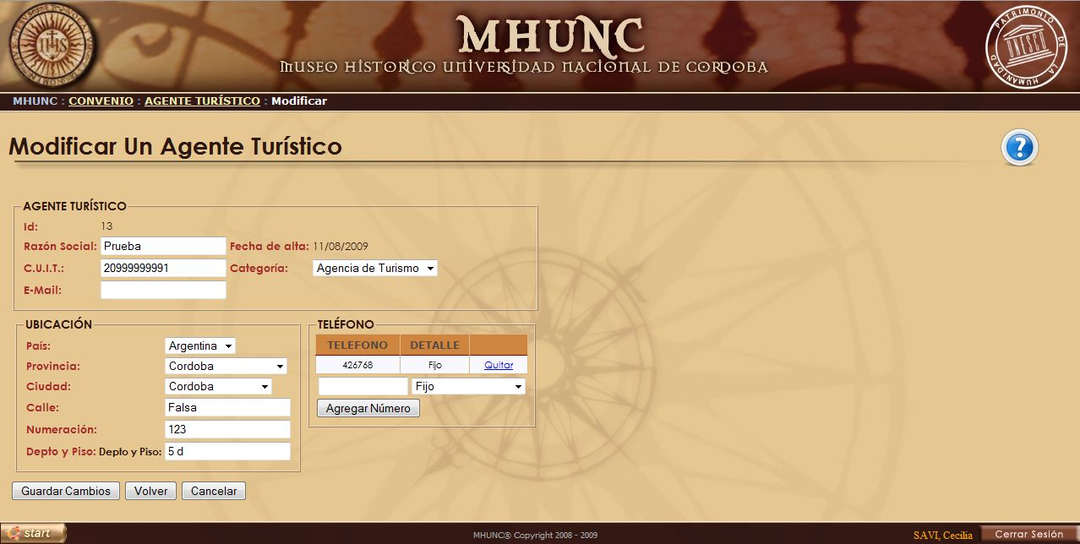

##### Modificar agente turístico

##### Diagrama de Colaboración

##### Modificar agente turístico

##### Diagrama de Clases

##### Modificar agente turístico

##### Diagrama de Secuencia

### 43. Generar orden de cobro de voucher

|  |  |  |  |
| --- | --- | --- | --- |
| Nivel de Use Case: 🗷 Negocio 🗹 Sistema de Información | | | |
| Nombre del Use Case: Generar orden de cobro de Voucher | | | Número de orden: 43 |
| Paquete: 🗹 Esencial 🗷 Soporte | | | |
| Prioridad: 🗹 Alta 🗷 Media 🗷 Baja | | | |
| Complejidad: 🗷 Alta 🗹 Media 🗷 Baja | | | |
| Actor primario: Encargado de convenio | | Actor secundario: No aplica | |
| Tipo de Use Case: 🗹 Concreto 🗷 Abstracto | | | |
| Objetivo: Determinar el monto a cobrar a cada agente turístico, en función de los Voucher recibidos de cada uno de ellos. | | | |
| Pre - condiciones: No aplica | | | |
| Post - condiciones: | Éxito: Se registro la orden de cobro, notificando la deuda al agente turístico. | | |
| Fracaso: No existen Voucher por cobrar. El EC no confirma la registración de la orden de cobro. | | |
| Curso Normal | | Alternativas | |
| 1. El caso de uso comienza cuando el Encargado de de Convenio (EC) selecciona la opción “Generar orden de cobro de Voucher. 2. El sistema verifica si existen Voucher por cobrar (en estado “pendiente”) y existen. 3. El sistema lista los Agentes Turísticos que posen Voucher por cobrar. 4. El EC selecciona el AT del cual quiere realizar el resumen de Voucher por cobrar. 5. El sistema busca los Voucher por cobrar del AT seleccionado. 6. El sistema muestra de cada Voucher encontrado el número y el monto (que lo obtiene del convenio). 7. El sistema sumariza estos montos y le aplica el descuento establecido por la categoría de convenio al que pertenecen. 8. El sistema muestra el monto a cobrar al AT. 9. El sistema solicita se confirme si se deseas generar la orden de cobro y se confirma. 10. El sistema toma la fecha actual. 11. El sistema genera un número de orden de cobro. 12. El sistema registra la orden de cobro con los siguientes datos: número, fecha de generación, monto y estado “pendiente”. 13. El sistema asigna los Voucher a cobrar a la nueva orden de cobro, modificando su estado a “por cobrar”. 14. El sistema informa que la orden de cobro ha sido registrada con éxito. 15. Fin del caso de uso. | | 2. A. No existen Voucher por cobrar.  2. A. 1. Se cancela el CU.  9. A. No se confirma.  9. A. 1. Se cancela el CU. | |
| Asociaciones de Extensión: No aplica | | | |
| Asociaciones de Inclusión: No aplica | | | |
| Use Case donde se incluye: No aplica | | | |
| Use Case donde se extiende: No aplica | | | |
| Use Case de Generalización – Padres: No aplica | | | |
| Use Case de Especialización – Hijos: No aplica | | | |
| Autor: Angel | | Fecha de creación: 12/08/2008 | |
| Autor última modificación: Angel | | Fecha última modificación: 20/08/2009 | |

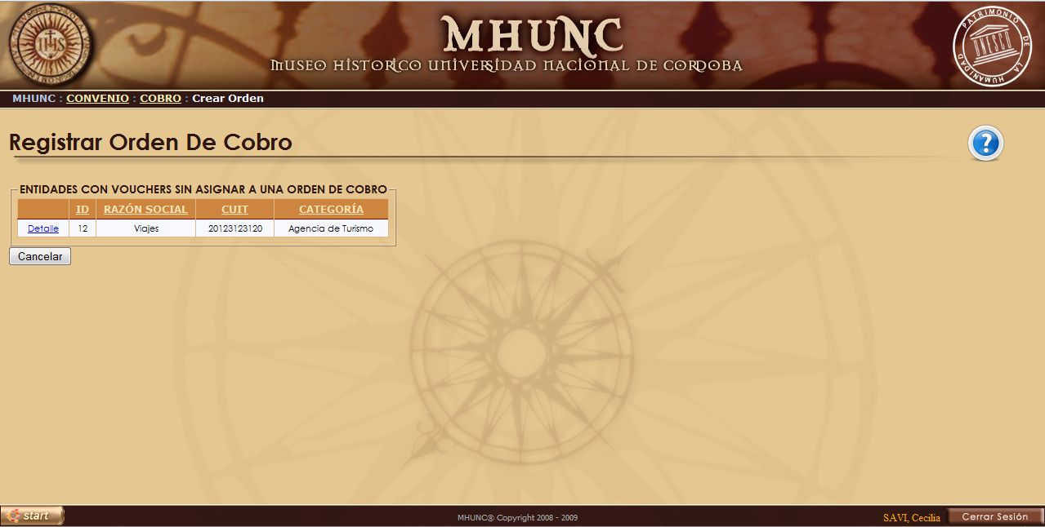

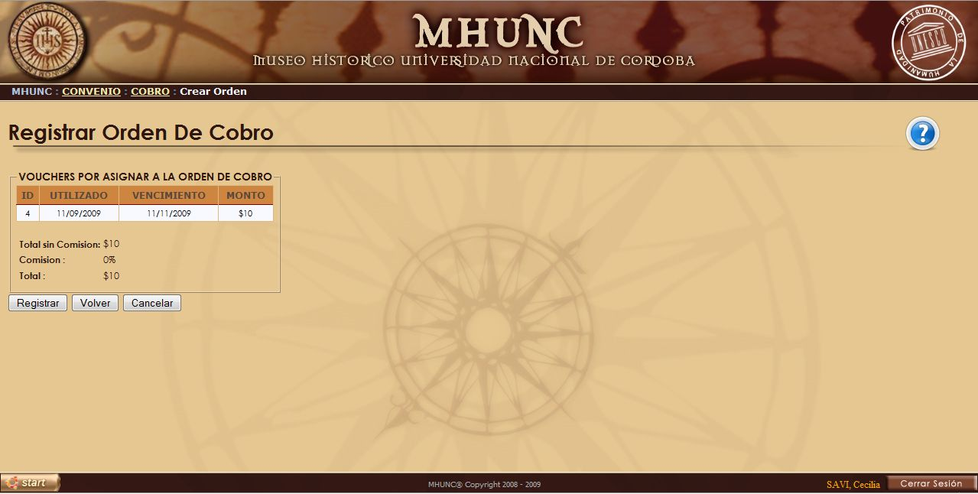

##### Generar orden de cobro voucher

##### Diagrama de Colaboración

##### Generar orden de cobro voucher

##### Diagrama de Clases

##### Generar orden de cobro voucher

##### Diagrama de Secuencia

### 44. Registrar cobro de voucher

|  |  |  |  |
| --- | --- | --- | --- |
| Nivel de Use Case: 🗷 Negocio 🗹 Sistema de Información | | | |
| Nombre del Use Case: Registrar cobro de Voucher | | | Número de orden: 44 |
| Paquete: 🗹 Esencial 🗷 Soporte | | | |
| Prioridad: 🗹 Alta 🗷 Media 🗷 Baja | | | |
| Complejidad: 🗷 Alta 🗹 Media 🗷 Baja | | | |
| Actor primario: Encargado de convenio | | Actor secundario: No aplica | |
| Tipo de Use Case: 🗹 Concreto 🗷 Abstracto | | | |
| Objetivo: Registrar el cobro realizado a un agente turístico en concepto de los Voucher recibidos por el museo, que fueron emitidos por dicho agente turístico. | | | |
| Pre - condiciones: No aplica | | | |
| Post - condiciones: | Éxito: Se actualizó el estado de la/s orden/es de cobro seleccionadas y de los vouchers asignados a cada una de ellas, registrando la fecha del cobro. | | |
| Fracaso: No existen órdenes de cobro de voucher pendientes de cobrar. El EC no confirma la registración del cobro de la orden de cobro. | | |
| Curso Normal | | Alternativas | |
| 1. El CU comienza cuando el Encargado de Convenio (EC) selecciona la opción “registrar cobro de Voucher”. 2. El sistema busca los agentes turísticos (AT) que posen orden/es de cobro adeudada/s (en estado “pendiente”) y encuentra. 3. El sistema solicita se seleccione el AT al cual se le desea cobrar orden/es. 4. El sistema muestra la/s orden/es de cobro adeudadas del AT seleccionado. 5. El sistema solicita se seleccione la/s orden/es que se van a cobrar. 6. El sistema calcula el monto a cobrar en función de las órdenes seleccionadas. 7. El sistema solicita se confirme el cobro y se confirma. 8. El sistema modifica el estado de la/s orden/es seleccionada/s a “cobrada” y registra en cada una de ellas la fecha de cobro. 9. El sistema busca el/los vouchers asignados a la/s orden/es de cobro recién confirmadas y modifica, de estos, su estado de “por cobrar” a “cobrado”. 10. El sistema imprime un comprobante del cobro efectuado. 11. El sistema informa que el cobro se ha registrado con éxito 12. Fin del CU. | | 2. A. No encuentra.  2. A. 1. El sistema informa que no existen AT con ordenes pendientes de cobro  2. A. 2. Se cancela el CU.  7. A. No se confirma.  7. A. 1. Se cancela el CU. | |
| Asociaciones de Extensión: No aplica | | | |
| Asociaciones de Inclusión: No aplica | | | |
| Use Case donde se incluye: No aplica | | | |
| Use Case donde se extiende: No aplica | | | |
| Use Case de Generalización – Padres: No aplica | | | |
| Use Case de Especialización – Hijos: No aplica | | | |
| Autor: Angel | | Fecha de creación: 18/08/2008 | |
| Autor última modificación: Angel | | Fecha última modificación: 20/08/2009 | |

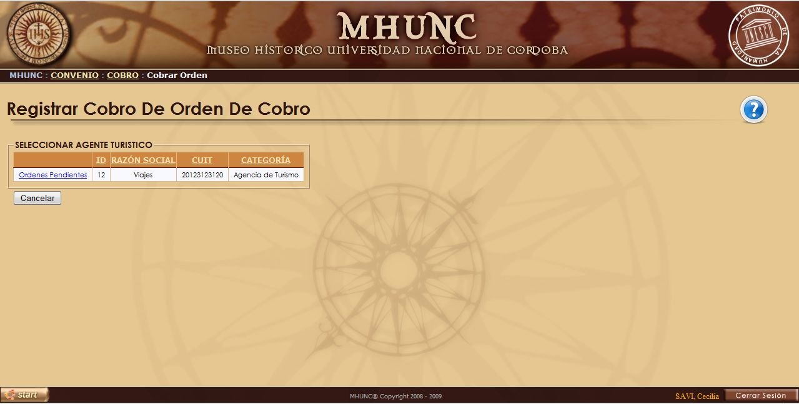

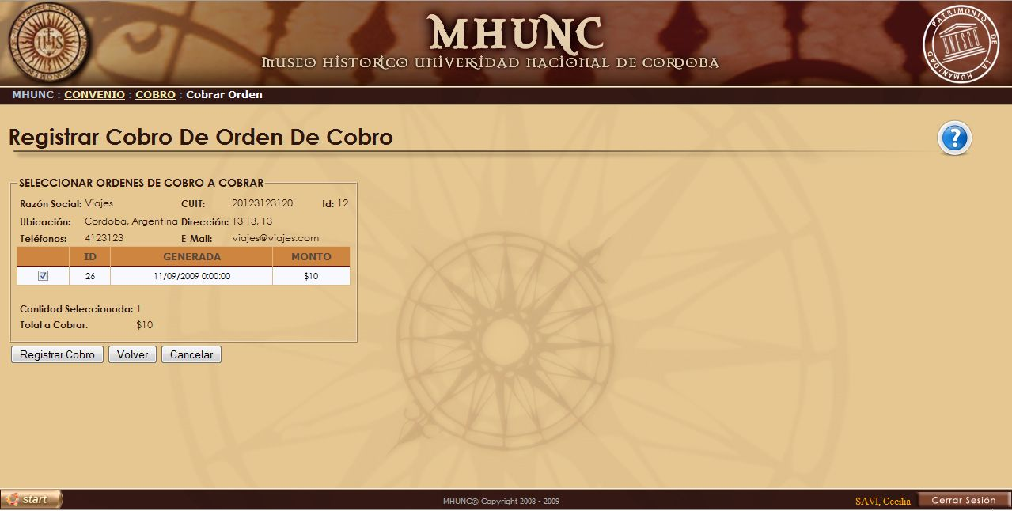

##### Registrar cobro de voucher

##### Diagrama de Colaboración

##### Registrar cobro de voucher

##### Diagrama de Clases



##### Registrar cobro de voucher

##### Diagrama de Secuencia

### 45. Registrar automáticamente finalización de convenio

|  |  |  |  |
| --- | --- | --- | --- |
| Nivel de Use Case: 🗷 Negocio 🗹 Sistema de Información | | | |
| Nombre del Use Case: Registrar automáticamente finalización de convenio | | | Número de orden: 45 |
| Paquete: 🗹 Esencial 🗷 Soporte | | | |
| Prioridad: 🗹 Alta 🗷 Media 🗷 Baja | | | |
| Complejidad: 🗷 Alta 🗹 Media 🗷 Baja | | | |
| Actor primario: Encargado de convenio (EC) | | Actor secundario: No aplica | |
| Tipo de Use Case: 🗹 Concreto 🗷 Abstracto | | | |
| Objetivo: Registrar los convenios finalizados por haberse cumplido la fecha de fin de vigencia. | | | |
| Pre - condiciones: No aplica | | | |
| Post - condiciones: | Éxito: Se actualizó el estado de la/s orden/es de cobro seleccionadas y de los vouchers asignados a cada una de ellas, registrando la fecha del cobro. | | |
| Fracaso: No existen órdenes de cobro de voucher pendientes de cobrar. El EC no confirma la registración del cobro de la orden de cobro. | | |
| Curso Normal | | Alternativas | |
| 1. El CU comienza cuando periódicamente, el sistema ejecuta la rutina “registrar finalización de convenio”. 2. El sistema verifica si existen convenios en estado vigente, cuya fecha de fin de vigencia sea menor a la fecha actual y existen. 3. El sistema modifica el estado de estos convenios a “finalizado”. 4. El sistema registra un mensaje para el EC, informando los convenios que han finalizado, con sus respectivos Agentes Turísticos.. 5. Fin del CU. | | 2. A. No existen.  2. A. 1. Se cancela el CU. | |
| Asociaciones de Extensión: No aplica | | | |
| Asociaciones de Inclusión: No aplica | | | |
| Use Case donde se incluye: No aplica | | | |
| Use Case donde se extiende: No aplica | | | |
| Use Case de Generalización – Padres: No aplica | | | |
| Use Case de Especialización – Hijos: No aplica | | | |
| Autor: Angel | | Fecha de creación: 18/08/2008 | |
| Autor última modificación: Angel | | Fecha última modificación: 20/08/2009 | |

***Los Casos de Uso Automáticos no presentan Prototipo de Interfaz, ya que son rutinas que el sistema ejecuta internamente.***

##### Registrar automáticamente finalización de convenio

##### Diagrama de Colaboración

##### Registrar automáticamente finalización de convenio

##### Diagrama de Clases

##### Registrar automáticamente finalización de convenio

##### Diagrama de Secuencia

### 46. Cancelar convenio

|  |  |  |  |
| --- | --- | --- | --- |
| Nivel de Use Case: 🗷 Negocio 🗹 Sistema de Información | | | |
| Nombre del Use Case: Cancelar convenio | | | Número de orden: 46 |
| Paquete: 🗹 Esencial 🗷 Soporte | | | |
| Prioridad: 🗹 Alta 🗷 Media 🗷 Baja | | | |
| Complejidad: 🗷 Alta 🗹 Media 🗷 Baja | | | |
| Actor primario: Encargado de convenio | | Actor secundario: No aplica | |
| Tipo de Use Case: 🗹 Concreto 🗷 Abstracto | | | |
| Objetivo: Finalizar la vigencia de un convenio establecido con un agente turístico, registrando el motivo de la cancelación. | | | |
| Pre - condiciones: No aplica | | | |
| Post - condiciones: | Éxito: Se registró la cancelación del convenio. | | |
| Fracaso: No existen convenios vigentes. El EC no confirma la cancelación del convenio. | | |
| Curso Normal | | Alternativas | |
| 1. El CU comienza cuando el Encargado de Convenio (EC) selecciona la opción “cancelar convenio”. 2. El sistema verifica si existen convenios vigentes y existen. 3. El sistema muestra todos los convenios vigentes junto con el agente turístico al que pertenecen. 4. El EC selecciona el convenio a cancelar. 5. El sistema solicita se ingrese un motivo de cancelación. 6. El sistema solicita se confirme la cancelación del convenio y se confirma. 7. El sistema toma la fecha actual y la registra como fecha de cancelación; modifica el estado del convenio a “cancelado”; y registra el motivo de la cancelación. 8. El sistema informa que el convenio ha sido cancelado con éxito. 9. Fin del CU. | | 2. A. No existen.  2. A. 1. Se cancela el CU.  6. A. No se confirma.  6. A. 1. Se cancela el CU. | |
| Asociaciones de Extensión: No aplica | | | |
| Asociaciones de Inclusión: No aplica | | | |
| Use Case donde se incluye: No aplica | | | |
| Use Case donde se extiende: No aplica | | | |
| Use Case de Generalización – Padres: No aplica | | | |
| Use Case de Especialización – Hijos: No aplica | | | |
| Autor: Ángel | | Fecha de creación: 18/08/2008 | |
| Autor última modificación: Ángel | | Fecha última modificación: 20/08/2009 | |

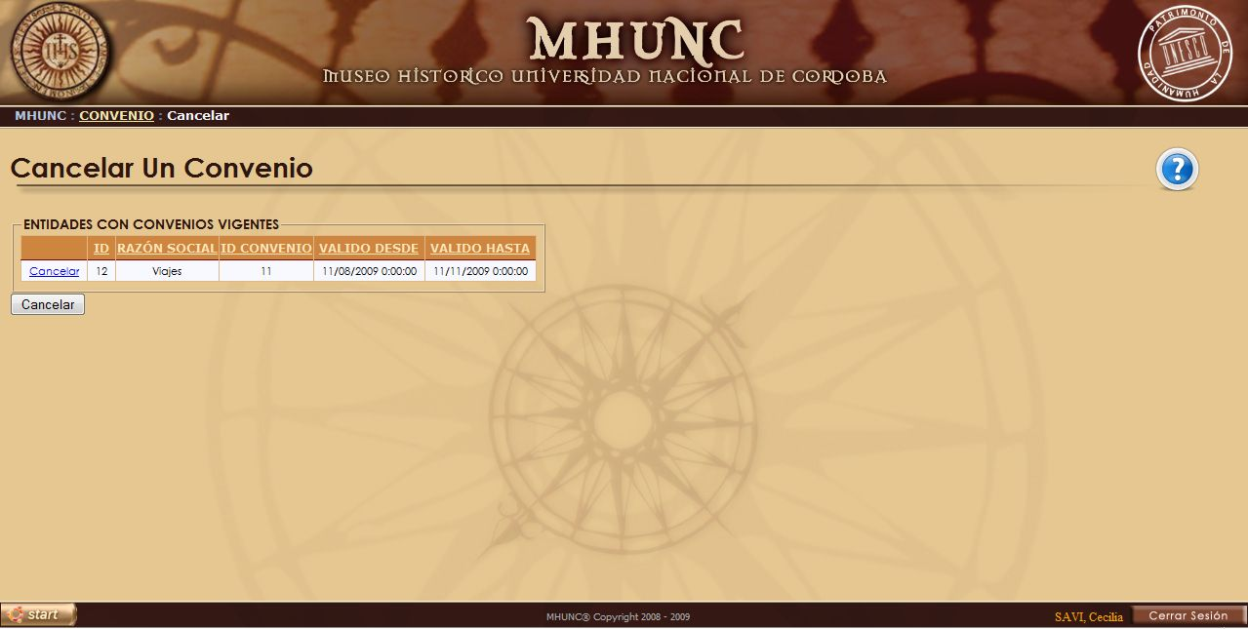

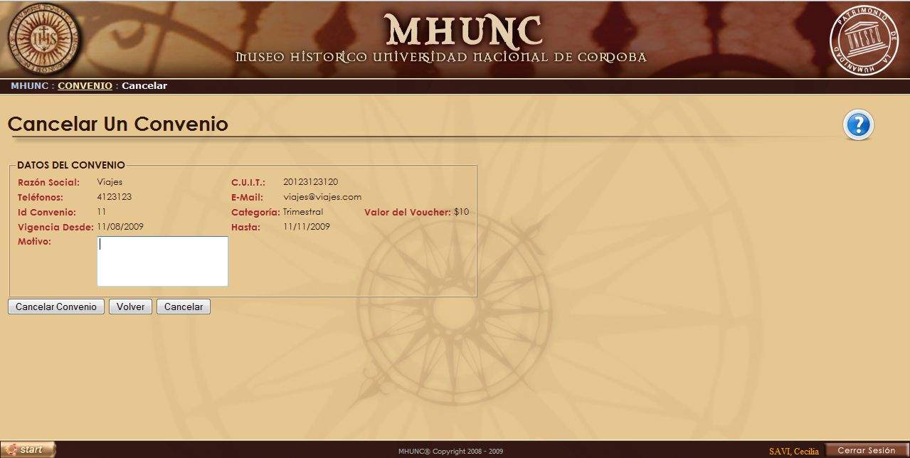

##### Cancelar convenio

##### Diagrama de Colaboración

##### Cancelar convenio

##### Diagrama de Clases

##### Cancelar convenio

##### Diagrama de Secuencia

## Diagrama de Transición de Estados

### **Entidad CONVENIO**

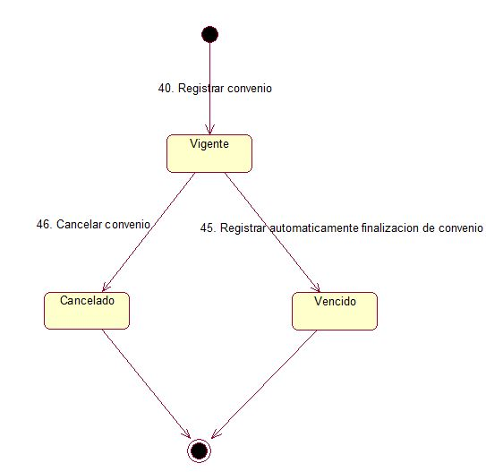

### **Entidad ORDEN DE COBRO**

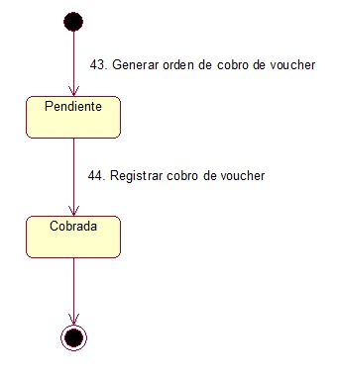

### **Entidad VOUCHER**

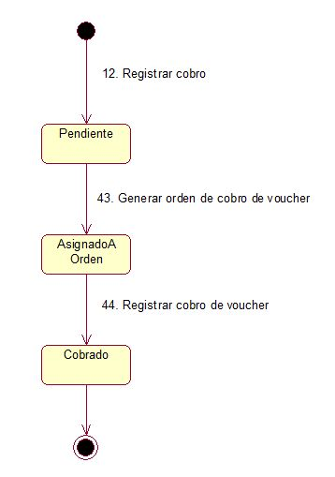

# **Transferencia de objetos**

## Definición de Actores

#### Encargado de objeto:

Encargado del manejo de los datos de los objetos adquiridos y propios del museo como así también la registración de los movimientos de los mismos.

#### Encargado de conservación de objeto:

Encargado de registrar las tareas de conservación aplicadas a los objetos museísticos de la organización.

## Diagrama de Casos de Uso

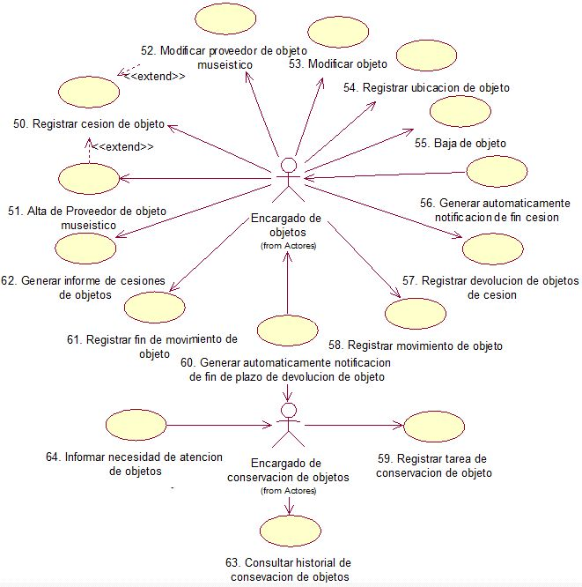

## Desarrollo de los Casos de Uso

### 50. Registrar cesión de objetos

|  |  |  |  |
| --- | --- | --- | --- |
| Nivel de Use Case: 🗷 Negocio 🗹 Sistema de Información | | | |
| Nombre del Use Case: Registrar cesión de objeto | | | Número de orden: 50 |
| Paquete: 🗹 Esencial 🗷 Soporte | | | |
| Prioridad: 🗹 Alta 🗷 Media 🗷 Baja | | | |
| Complejidad: 🗷 Alta 🗹 Media 🗷 Baja | | | |
| Actor primario: Encargado de Objetos (EO) | | Actor secundario: No aplica | |
| Tipo de Use Case: 🗹 Concreto 🗷 Abstracto | | | |
| Objetivo: Registrar los datos de una cesión de objeto/s, pactada con un proveedor de objetos museísticos, dando ingreso de los objetos cedidos, al catalogo del museo. | | | |
| Pre - condiciones: No aplica | | | |
| Post - condiciones: | Éxito: Se registro con éxito la cesión de objetos. | | |
| Fracaso: Se llama al CU “alta de proveedor de objetos museísticos” y este no finaliza con éxito. El EO no confirma la registración de la cesión. | | |
| Curso Normal | | Alternativas | |
| 1. El caso de uso comienza cuando el EO selecciona la opción “registrar cesión de objeto”. 2. El sistema solicita se ingrese el número del Proveedor de Objetos Museísticos (POM). (Pueden usarse otros datos para realizar la búsqueda). 3. El sistema verifica si el número ingresado pertenece a un POM registrado y pertenece. 4. El sistema solicita se confirme si se desea modificar los datos del POM seleccionado y no se confirma. 5. El sistema solicita se seleccione el tipo de cesión que se va a registrar. 6. El EO selecciona “donación”. 7. El sistema verifica si existen objetos del POM seleccionado, registrados con anterioridad, en estado “devuelto” y no existen 8. El sistema solicita se confirme si se desean registrar objetos museísticos y no se desea. 9. El sistema solicita se confirme la registración de la cesión y se confirma. 10. El sistema verifica que se hayan seleccionado objetos o registrado nuevos y se cumple. 11. El sistema toma la fecha actual. 12. El sistema genera un número de cesión. 13. El sistema registra la cesión con los siguientes datos: número de cesión, fecha de inicio, fecha de fin (en caso de ser préstamo), tipo de cesión y estado “vigente”. 14. El sistema asigna a esta cesión el POM antes seleccionado. 15. El sistema asigna a esta cesión los objetos seleccionados. 16. El sistema registra para cada uno de los objetos la sala en la que se encuentra y la fecha de ingreso a dicha sala. 17. El sistema asigna a cada uno de estos objetos el estado “disponible”. 18. El sistema imprime el contrato de cesión, con los datos de la misma. 19. El sistema informa que la cesión ha sido registrada con éxito. 20. Fin caso de uso. | | 3. A. No pertenece.  3. A. 1. Se llama al CU “alta de proveedor de objeto museístico”.  3. A. 2. El CU finaliza con éxito.  3. A. 2. A. No finaliza con éxito.  3. A. 2. A. 1. Se cancela el CU.  4. A. Si se confirma.  4. A. 1. Se llama al CU “modificar proveedor de objetos museísticos”.  6. A. El EO selecciona “préstamo”.  6. A. 1. El sistema solicita se ingrese una fecha de fin de cesión.  7. A. Existen.  7. A. 1. El sistema solicita se seleccione/n el/los objeto/s que se van a volver a ceder.  7. A. 2. El sistema solicita se seleccione para cada uno de ellos, la sala en la que se va a ubicar el objeto.  8. A. Si se desea.  8. A. 1. El sistema solicita se seleccione si el objeto a registrar es “reliquia” o “libro” y selecciona “reliquia”.  8. A. 1. A. Selecciona “libro”.  8. A. 1. A. 1. El sistema solicita se ingrese alto, ancho, espesor y pié de imprenta del libro.  8. A. 2. El sistema solicita se ingrese titulo, autor, fecha de creación y descripción del objeto.  8. A. 3. El sistema solicita se seleccione para cada uno de los objetos ingresados, la sala en la que se va a ubicar.  9. A. No se confirma.  9. A. 1. Se cancela el CU.  10. A. No se cumple.  10. A. 1. Se informa tal situación.  10. A. 2. Se cancela el CU. | |
| Asociaciones de Extensión: Alta de proveedor de objetos museísticos. Modificar proveedor de objetos museísticos. | | | |
| Asociaciones de Inclusión: No aplica | | | |
| Use Case donde se incluye: No aplica | | | |
| Use Case donde se extiende: No aplica | | | |
| Use Case de Generalización – Padres: No aplica | | | |
| Use Case de Especialización – Hijos: No aplica | | | |
| Autor: Angel | | Fecha de creación: 29/09/2008 | |
| Autor última modificación: Angel | | Fecha última modificación: 24/08/2009 | |

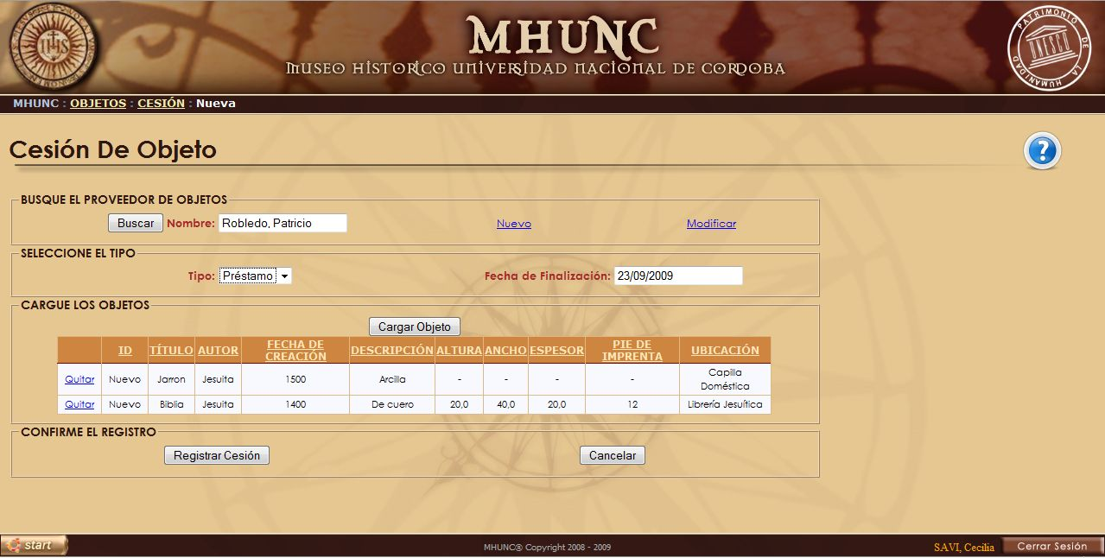

##### Registrar cesión de objetos

##### Diagrama de Colaboración



##### Registrar cesión de objetos

##### Diagrama de Clases

##### Registrar cesión de objetos

##### Diagrama de Secuencia

### 51. Alta de proveedor de objetos museísticos

|  |  |  |  |
| --- | --- | --- | --- |
| Nivel de Use Case: 🗷 Negocio 🗹 Sistema de Información | | | |
| Nombre del Use Case: Alta de Proveedor de objetos museísticos | | | Número de orden: 51 |
| Paquete: 🗹 Esencial 🗷 Soporte | | | |
| Prioridad: 🗷 Alta 🗹 Media 🗷 Baja | | | |
| Complejidad: 🗷 Alta 🗷 Media 🗹 Baja | | | |
| Actor primario: Encargado de Objetos (EO) | | Actor secundario: No aplica | |
| Tipo de Use Case: 🗹 Concreto 🗷 Abstracto | | | |
| Objetivo: Registrar los datos de un POM para registrar las posteriores cesiones de objetos que este pudiera llegar a realizar. | | | |
| Pre - condiciones: No aplica | | | |
| Post - condiciones: | Éxito: Se registro el POM con éxito. | | |
| Fracaso: El tipo y número de documento ingresado ya existe. El EO no confirma la registración del POM. | | |
| Curso Normal | | Alternativas | |
| 1. El caso de uso comienza cuando el EO selecciona la opción “alta de proveedor de objetos museísticos”. 2. El sistema solicita se seleccione un tipo de documento. 3. El sistema solicita se ingrese un número de documento. 4. El sistema verifica que el tipo y numero de documento ingresado no se correspondan con un proveedor de objetos museísticos (POM) ya registrados y no se corresponden. 5. El sistema solicita se seleccione el país del POM. 6. El sistema busca y muestra las provincias del país seleccionado y solicita se seleccione la que corresponde al POM. 7. El sistema busca y muestra las ciudades correspondientes a la provincia seleccionada y solicita se seleccione la que corresponde al POM. 8. El sistema solicita se seleccione el sexo del POM. 9. El sistema solicita se ingresen los demás datos del POM: nombre, apellido, fecha de nacimiento, sexo, teléfonos, calle, número, departamento, piso e email. 10. El sistema solicita se confirme la registración del POM y se confirma. 11. El sistema toma la fecha actual. 12. El sistema genera un número de POM. 13. El sistema registra el POM con los siguientes datos: numero de POM, nombre, apellido, tipo documento, numero de documento, fecha de nacimiento, sexo, fecha de alta, calle, numero de calle, piso, departamento, teléfonos e email. 14. El sistema informa que el POM ha sido registrado con éxito. 15. Fin caso de uso. | | 4. A. Si se corresponden.  4. A. 1. Se informa tal situación.  4. A. 2. Se cancela el CU.  10. A. No se confirma.  10. A. 1. Se cancela el CU. | |
| Asociaciones de Extensión: No aplica | | | |
| Asociaciones de Inclusión: No aplica | | | |
| Use Case donde se incluye: No aplica | | | |
| Use Case donde se extiende: Registrar cesión de objeto | | | |
| Use Case de Generalización – Padres: No aplica | | | |
| Use Case de Especialización – Hijos: No aplica | | | |
| Autor: Angel | | Fecha de creación: 29/09/2008 | |
| Autor última modificación: Angel | | Fecha última modificación: 24/09/2009 | |

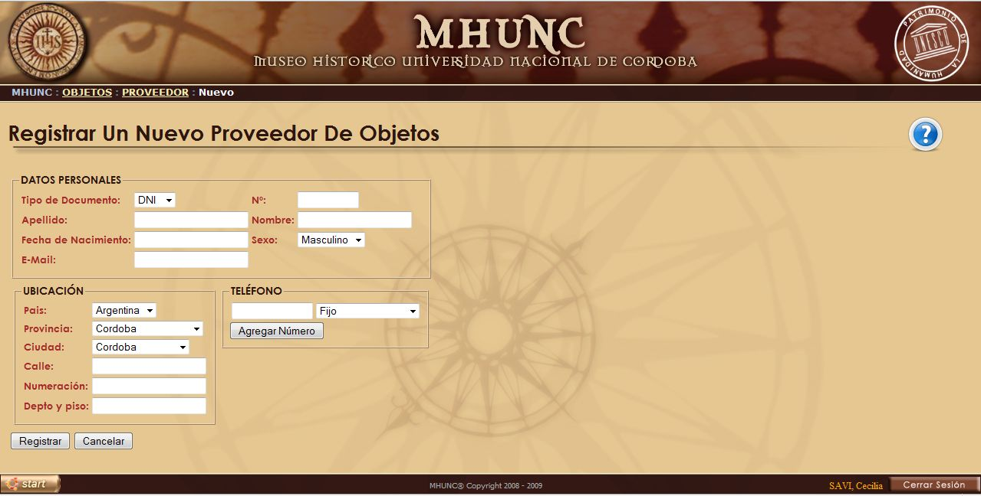

##### Alta de proveedor de objetos museísticos

##### Diagrama de Colaboración



##### Alta de proveedor de objetos museísticos

##### Diagrama de Clases



##### Alta de proveedor de objeto museístico

##### Diagrama de Secuencia

### 52. Modificar proveedor de objetos museísticos

|  |  |  |  |
| --- | --- | --- | --- |
| Nivel de Use Case: 🗷 Negocio 🗹 Sistema de Información | | | |
| Nombre del Use Case: Modificar proveedor de objetos museísticos | | | Número de orden: 52 |
| Paquete: 🗹 Esencial 🗷 Soporte | | | |
| Prioridad: 🗷 Alta 🗹 Media 🗷 Baja | | | |
| Complejidad: 🗷 Alta 🗷 Media 🗹 Baja | | | |
| Actor primario: Encargado de Objetos (EO) | | Actor secundario: No aplica | |
| Tipo de Use Case: 🗹 Concreto 🗷 Abstracto | | | |
| Objetivo: Actualizar los datos de un POM registrado. | | | |
| Pre - condiciones: No aplica | | | |
| Post - condiciones: | Éxito: Se actualizaron los datos del POM con éxito. | | |
| Fracaso: El tipo y número de documento ingresado no pertenece a ningún POM registrado. El EO no confirma la actualización de los datos del POM. | | |
| Curso Normal | | Alternativas | |
| 1. El CU comienza cuando el EO selecciona la opción “modificar proveedor de objetos museísticos”. 2. El sistema solicita se ingrese el número de proveedor de objetos museísticos (POM).(También puede buscarse por otros campos) 3. El sistema verifica que el número ingresado pertenezca a un POM registrado y pertenece. 4. El sistema muestra todos sus datos: nombre, apellido, tipo y número de documento, fecha de nacimiento, sexo, calle, numero de calle, departamento, piso, ciudad, teléfonos e email. 5. El sistema solicita se ingresen los nuevos datos del POM. 6. El sistema solicita se confirme la modificación de los datos y se confirma. 7. El sistema toma los datos ingresados y actualiza el registro del POM. 8. El sistema informa que los datos han sido modificados con éxito. 9. Fin del CU. | | 3. A. No pertenece.  3. A. 1. El sistema informa que le numero ingresado no pertenece a ningún POM registrado.  3. A. 2. Se cancela el CU.  6. A. No se confirma.  6. A. 1. Se cancela el CU. | |
| Asociaciones de Extensión: No aplica | | | |
| Asociaciones de Inclusión: No aplica | | | |
| Use Case donde se incluye: No aplica | | | |
| Use Case donde se extiende: Registrar cesión de objeto | | | |
| Use Case de Generalización – Padres: No aplica | | | |
| Use Case de Especialización – Hijos: No aplica | | | |
| Autor: Angel | | Fecha de creación: 29/09/2008 | |
| Autor última modificación: Angel | | Fecha última modificación: 24/09/2009 | |

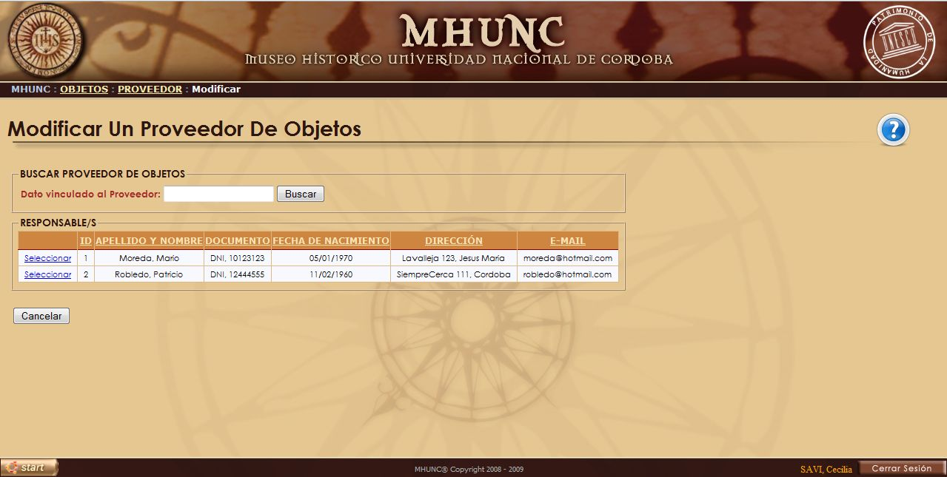

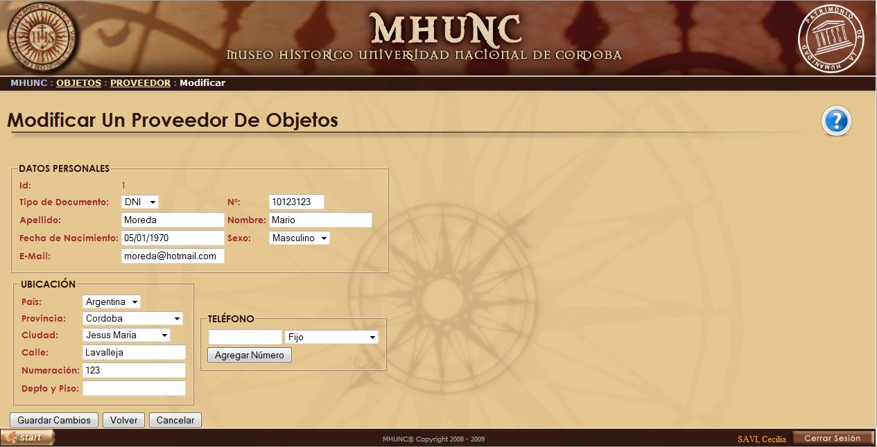

##### Modificar proveedor de objetos museísticos

##### Diagrama de Colaboración



##### Modificar proveedor de objetos museísticos

##### Diagrama de Clases



##### Modificar proveedor de objeto museístico

##### Diagrama de Secuencia

### 53. Modificar objeto

|  |  |  |  |
| --- | --- | --- | --- |
| Nivel de Use Case: 🗷 Negocio 🗹 Sistema de Información | | | |
| Nombre del Use Case: Modificar objeto | | | Número de orden: 53 |
| Paquete: 🗹 Esencial 🗷 Soporte | | | |
| Prioridad: 🗷 Alta 🗹 Media 🗷 Baja | | | |
| Complejidad: 🗷 Alta 🗷 Media 🗹 Baja | | | |
| Actor primario: Encargado de Objetos (EO) | | Actor secundario: No aplica | |
| Tipo de Use Case: 🗹 Concreto 🗷 Abstracto | | | |
| Objetivo: Actualizar los datos de un objeto museístico registrado con anterioridad. | | | |
| Pre - condiciones: No aplica. | | | |
| Post - condiciones: | Éxito: Se modificaron los datos del objeto. | | |
| Fracaso: El código ingresado no existe. No se confirma la modificación del objeto. | | |
| Curso Normal | | Alternativas | |
| 1. El caso de uso comienza cuando el EO selecciona la opción “modificar objeto”. 2. El sistema solicita se ingrese el código del objeto (el objeto puede ser buscado también por cualquier otro atributo) 3. El sistema busca el objeto y lo encuentra. 4. El sistema muestra los datos del objeto encontrado: título, autor, fecha de creación, fecha de alta, descripción y estado. En caso de ser un libro, muestra también: altura, ancho, pie de imprenta y espesor. 5. El sistema solicita se ingresen los nuevos datos del objeto (excepto el estado). 6. El sistema solicita se confirme la modificación del objeto y se confirma. 7. Sistema toma los datos ingresados y actualiza la información del objeto. 8. El sistema informa que los datos han sido modificados con éxito. 9. Fin caso de uso. | | 3. A. El sistema no lo encuentra.  3. A. 1. El sistema informa que el código ingresado no pertenece a ningún objeto registrado.  3. A. 2. Se cancela el CU.  6. A. No se confirma.  6. A. 1. Se cancela el CU | |
| Asociaciones de Extensión: No aplica | | | |
| Asociaciones de Inclusión: No aplica | | | |
| Use Case donde se incluye: No aplica | | | |
| Use Case donde se extiende: No aplica | | | |
| Use Case de Generalización – Padres: No aplica | | | |
| Use Case de Especialización – Hijos: No aplica | | | |
| Autor: Angel | | Fecha de creación: 29/09/2008 | |
| Autor última modificación: Angel | | Fecha última modificación: 24/08/2009 | |

##### Modificar objeto

##### Diagrama de Colaboración



##### Modificar objeto

##### Diagrama de Clases

##### Modificar objeto

##### Diagrama de Secuencia

### 

### 54. Registrar ubicación de objeto

|  |  |  |  |
| --- | --- | --- | --- |
| Nivel de Use Case: 🗷 Negocio 🗹 Sistema de Información | | | |
| Nombre del Use Case: Registrar ubicación de objeto | | | Número de orden: 54 |
| Paquete: 🗹 Esencial 🗷 Soporte | | | |
| Prioridad: 🗹 Alta 🗷 Media 🗷 Baja | | | |
| Complejidad: 🗷 Alta 🗹 Media 🗷 Baja | | | |
| Actor primario: Encargado de Objetos (EO) | | Actor secundario: No aplica | |
| Tipo de Use Case: 🗹 Concreto 🗷 Abstracto | | | |
| Objetivo: Registrar la salida de un objeto de una sala y el ingreso del mismo a otra sala, así como las fechas de dichos movimientos. | | | |
| Pre - condiciones: No aplica | | | |
| Post - condiciones: | Éxito: Se registro con éxito la nueva ubicación del objeto. | | |
| Fracaso: El código ingresado no pertenece a un objeto. El código ingresado no pertenece a un objeto de estado “devuelto”. El EO no confirma la registración de la ubicación del objeto. | | |
| Curso Normal | | Alternativas | |
| 1. El caso de uso comienza cuando el EO selecciona la opción “registrar ubicación de objeto”. 2. El sistema solicita se ingrese el código del objeto (puede buscarse por otros atributos). 3. El sistema verifica que el código ingresado pertenezca a un objeto y pertenece. 4. El sistema muestra código, titulo y estado actual del objeto ingresado 5. El estado del objeto es “disponible”. 6. El sistema muestra el historial de las salas en que estuvo el objeto, especificando para cada una el intervalo de fechas. 7. El sistema muestra las salas registradas. 8. El sistema solicita se seleccione la sala a la cual se va a mover el objeto. 9. El sistema solicita se ingrese una observación del movimiento. 10. El sistema solicita se confirme el movimiento del objeto y se confirma. 11. El sistema toma la fecha actual. 12. El sistema registra la fecha de fin de ubicación del objeto en la sala anterior. 13. El sistema registra la fecha de inicio de ubicación del objeto en la nueva sala. 14. El sistema informa que el registro de la ubicación del objeto se ha realizado con éxito. 15. Fin caso de uso. | | 3. A. No pertenece.  3. A. 1. Se informa tal situación.  3. A. 2. Se cancela el CU.  5. A. El estado es “devuelto”  5. A. 1. El sistema informa que el objeto ingresado ha sido devuelto, por lo cual no podrá realizarse un cambio de ubicación del mismo.  5. A. 2. Se cancela el CU.  9. A. No se confirma.  9. A. 1. Se cancela el CU. | |
| Asociaciones de Extensión: No aplica | | | |
| Asociaciones de Inclusión: No aplica | | | |
| Use Case donde se incluye: No aplica | | | |
| Use Case donde se extiende: No aplica | | | |
| Use Case de Generalización – Padres: No aplica | | | |
| Use Case de Especialización – Hijos: No aplica | | | |
| Autor: Angel | | Fecha de creación: 29/09/2008 | |
| Autor última modificación: Angel | | Fecha última modificación: 24/08/2009 | |

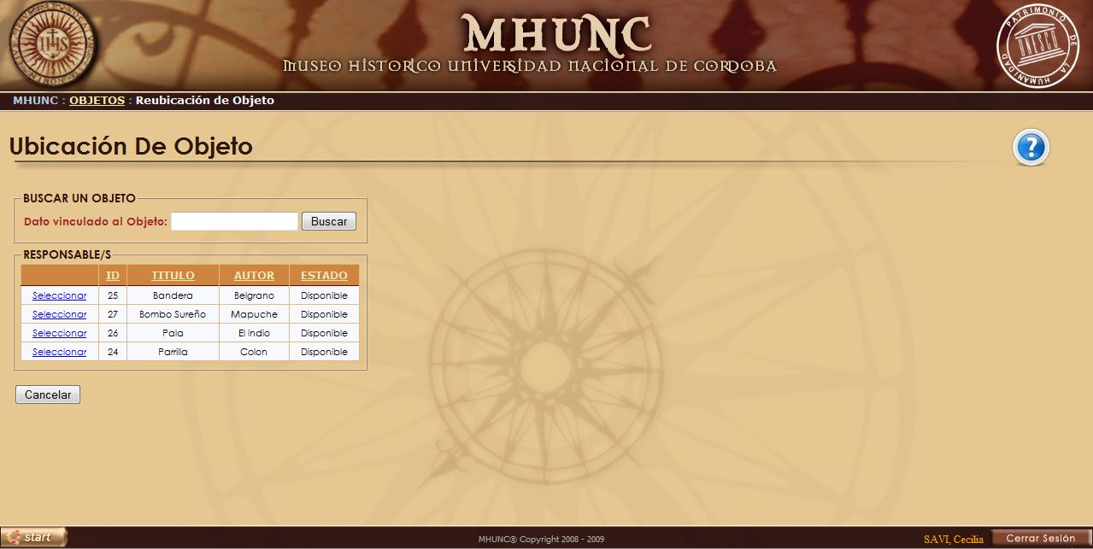

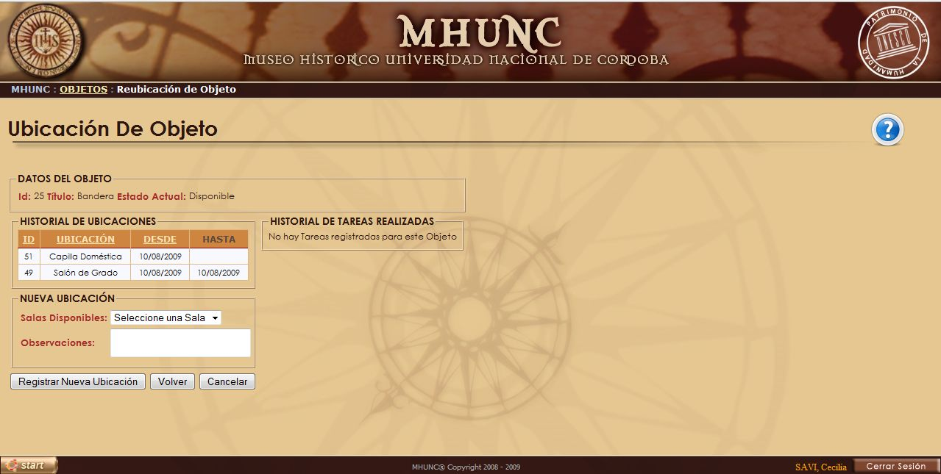

##### Registrar ubicación de objeto

##### Diagrama de Colaboración



##### Registrar ubicación de objeto

##### Diagrama de Clases



##### Registrar ubicación de objeto

##### Diagrama de Secuencia



### 55. Baja de objeto

|  |  |  |  |
| --- | --- | --- | --- |
| Nivel de Use Case: 🗷 Negocio 🗹 Sistema de Información | | | |
| Nombre del Use Case: Baja de objeto | | | Número de orden: 55 |
| Paquete: 🗹 Esencial 🗷 Soporte | | | |
| Prioridad: 🗷 Alta 🗹 Media 🗷 Baja | | | |
| Complejidad: 🗷 Alta 🗷 Media 🗹 Baja | | | |
| Actor primario: Encargado de Objetos (EO) | | Actor secundario: No aplica | |
| Tipo de Use Case: 🗹 Concreto 🗷 Abstracto | | | |
| Objetivo: Establecer la baja de un objeto, registrando además el motivo. | | | |
| Pre - condiciones: No aplica. | | | |
| Post - condiciones: | Éxito: Se modificó el estado del objeto. | | |
| Fracaso: El código ingresado no existe. No se confirma la baja del objeto. | | |
| Curso Normal | | Alternativas | |
| 1. El caso de uso comienza cuando el EO selecciona la opción “baja de objeto”. 2. El sistema solicita se ingrese el código del objeto (el objeto puede ser buscado también por cualquier otro atributo) 3. El sistema busca el objeto y lo encuentra. 4. El sistema verifica si el estado del objeto es disponible y lo es. 5. El sistema muestra los datos del objeto encontrado: título, autor, fecha de creación, fecha de alta y descripción. En caso de ser un libro, muestra también: altura, ancho, pie de imprenta y espesor. 6. El sistema solicita se ingrese el motivo por el cual se desea dar de baja el objeto. 7. El sistema solicita se confirme la baja del objeto y se confirma. 8. Sistema toma cambia el estado del objeto a ”dado de baja”. 9. El sistema informa que el objeto ha sido dado de baja con éxito. 10. Fin caso de uso. | | 3. A. El sistema no lo encuentra.  3. A. 1. El sistema informa que el código ingresado no pertenece a ningún objeto registrado.  3. A. 2. Se cancela el CU.  4. A. No lo es.  4. A. 1. El sistema informa que para que el objeto pueda ser dado de baja, debe estar en estado “disponible”.  4. A. 2. Se cancela el CU.  7. A. No se confirma.  7. A. 1. Se cancela el CU | |
| Asociaciones de Extensión: No aplica | | | |
| Asociaciones de Inclusión: No aplica | | | |
| Use Case donde se incluye: No aplica | | | |
| Use Case donde se extiende: No aplica | | | |
| Use Case de Generalización – Padres: No aplica | | | |
| Use Case de Especialización – Hijos: No aplica | | | |
| Autor: Angel | | Fecha de creación: 06/09/2009 | |
| Autor última modificación: Angel | | Fecha última modificación: 06/09/2009 | |

##### Baja de objeto

##### Diagrama de Colaboración



##### Baja de objeto

##### Diagrama de Clases



##### Baja de objeto

##### Diagrama de Secuencia



### 56. Generar automáticamente notificación de fin de cesión

|  |  |  |  |
| --- | --- | --- | --- |
| Nivel de Use Case: 🗷 Negocio 🗹 Sistema de Información | | | |
| Nombre del Use Case: Generar automáticamente notificación de fin cesión | | | Número de orden: 56 |
| Paquete: 🗹 Esencial 🗷 Soporte | | | |
| Prioridad: 🗷 Alta 🗹 Media 🗷 Baja | | | |
| Complejidad: 🗷 Alta 🗷 Media 🗹 Baja | | | |
| Actor primario: Encargado de Objetos (EO) | | Actor secundario: No aplica | |
| Tipo de Use Case: 🗹 Concreto 🗷 Abstracto | | | |
| Objetivo: Finalizar las cesiones de objetos museísticos de las cuales se ha cumplido la fecha de fin de vigencia, informando al EO y al proveedor de objetos museísticos correspondiente. | | | |
| Pre - condiciones: No aplica | | | |
| Post - condiciones: | Éxito: Se modificó el estado de las cesiones finalizas, informándole tanto al EO como al proveedor de objetos museísticos correspondiente. | | |
| Fracaso: El sistema no encuentra cesiones para finalizar. | | |
| Curso Normal | | Alternativas | |
| 1. El caso de uso comienza cuando diariamente el sistema ejecuta la rutina “generar automáticamente notificación de fin de cesión”. 2. El sistema busca todas las cesiones que cumplan las siguientes características: que el tipo sea “préstamo”, el estado sea “vigente” y la fecha de fin de cesión sea menor a la fecha actual. 3. El sistema encuentra una o más cesiones con estas características. 4. El sistema modifica el estado a “pendiente de devolución” de cada una de las cesiones encontradas. 5. El sistema registra un mensaje para el EO, que informa la/s cesión/es finalizada/s con su/s respectivo/s Proveedor/es de Objetos. 6. Fin caso de uso. | | 3. A. El sistema no encuentra cesiones.  3. A. 1. Se cancela el CU. | |
| Asociaciones de Extensión: No aplica | | | |
| Asociaciones de Inclusión: No aplica | | | |
| Use Case donde se incluye: No aplica | | | |
| Use Case donde se extiende: No aplica | | | |
| Use Case de Generalización – Padres: No aplica | | | |
| Use Case de Especialización – Hijos: No aplica | | | |
| Autor: Angel | | Fecha de creación: 29/09/2008 | |
| Autor última modificación: Angel | | Fecha última modificación: 24/08/2009 | |

***Los Casos de Uso Automáticos no presentan Prototipo de Interfaz, ya que son rutinas que el sistema ejecuta internamente.***

##### Generar automáticamente notificación de fin de cesión

##### Diagrama de Colaboración



##### Generar automáticamente notificación de fin de cesión

##### Diagrama de Clases



##### Generar automáticamente notificación de fin de cesión

##### Diagrama de Secuencia

### 57. Registrar devolución de objetos de cesión

|  |  |  |  |
| --- | --- | --- | --- |
| Nivel de Use Case: 🗷 Negocio 🗹 Sistema de Información | | | |
| Nombre del Use Case: Registrar devolución de objetos de cesión | | | Número de orden: 57 |
| Paquete: 🗹 Esencial 🗷 Soporte | | | |
| Prioridad: 🗷 Alta 🗹 Media 🗷 Baja | | | |
| Complejidad: 🗷 Alta 🗷 Media 🗹 Baja | | | |
| Actor primario: Encargado de Objetos (EO) | | Actor secundario: No aplica | |
| Tipo de Use Case: 🗹 Concreto 🗷 Abstracto | | | |
| Objetivo: Registrar la devolución de los objetos previamente ingresados por medio de una cesión de tipo préstamo. | | | |
| Pre - condiciones: No aplica | | | |
| Post - condiciones: | Éxito: Se actualizó el estado de la cesión y de los objetos que formaban parte de ella. | | |
| Fracaso: El número ingresado no pertenece a un POM registrado. El POM ingresado no posee cesiones pendientes de devolución. El EO no confirma la registración de la devolución. | | |
| Curso Normal | | Alternativas | |
| 1. El caso de uso comienza cuando el EO selecciona la opción “registrar devolución de objetos de cesión”. 2. El sistema solicita se ingrese el número (También puede buscarse por otros campos) del Proveedor de Objetos Museísticos (POM), al cual se le desean devolver los objetos. 3. El sistema verifica si el numero ingresado pertenece a un POM registrado y pertenece 4. El sistema verifica si el POM ingresado posee cesiones en estado “pendiente de devolución” y posee. 5. El sistema muestra los datos de las cesiones (numero de cesión, fecha de inicio y fecha de fin) y solicita se seleccione la que desea finalizar 6. El sistema muestra los datos de los objetos de la cesión seleccionada (código, titulo, autor y estado). 7. El sistema solicita se confirme la devolución de los objetos y se confirma. 8. El sistema toma la fecha actual. 9. El sistema registra en la cesión la fecha de devolución de los objetos. 10. El sistema registra la fecha de fin de ubicación de los objetos en sus respectivas salas. 11. El sistema cambia el estado de la cesión a “finalizada”. 12. El sistema cambia el estado de los objetos a ”devuelto”. 13. El sistema informa que la devolución ha sido registrada con éxito. 14. Fin caso de uso. | | 3. A. No pertenece.  3. A. 1. Se informa tal situación.  3. A. 2. Se cancela el CU.  4. A. No posee.  4. A. 1. Se informa que el POM seleccionado no posee cesiones pendientes de devolución.  4. A. 2. Se cancela el CU.  7. A. No se confirma.  7. A. 1. Se cancela el CU. | |
| Asociaciones de Extensión: No aplica | | | |
| Asociaciones de Inclusión: No aplica | | | |
| Use Case donde se incluye: No aplica | | | |
| Use Case donde se extiende: No aplica | | | |
| Use Case de Generalización – Padres: No aplica | | | |
| Use Case de Especialización – Hijos: No aplica | | | |
| Autor: Angel | | Fecha de creación: 29/09/2008 | |
| Autor última modificación: Angel | | Fecha última modificación: 24/08/2009 | |

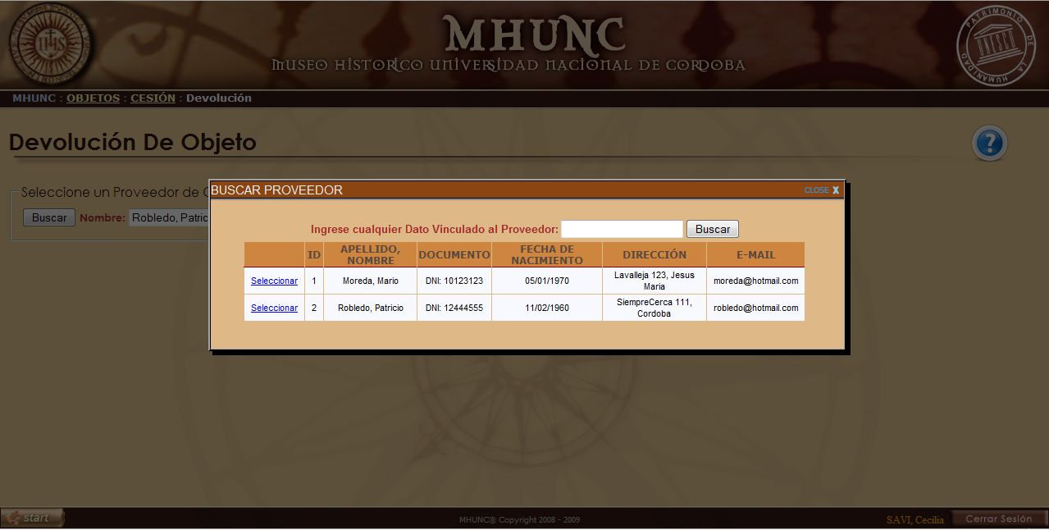

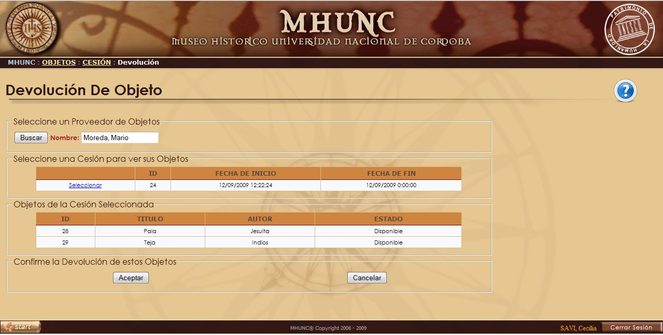

##### Registrar devolución de objetos de cesión

##### Diagrama de Colaboración



##### Registrar devolución de objetos de cesión

##### Diagrama de Clases

##### Registrar devolución de objetos de cesión

##### Diagrama de Secuencia

### 58. Registrar movimiento de objetos

|  |  |  |  |
| --- | --- | --- | --- |
| Nivel de Use Case: 🗷 Negocio 🗹 Sistema de Información | | | |
| Nombre del Use Case: Registrar movimiento de objeto | | | Número de orden: 58 |
| Paquete: 🗹 Esencial 🗷 Soporte | | | |
| Prioridad: 🗷 Alta 🗹 Media 🗷 Baja | | | |
| Complejidad: 🗷 Alta 🗷 Media 🗹 Baja | | | |
| Actor primario: Encargado de Objetos (EO) | | Actor secundario: No aplica | |
| Tipo de Use Case: 🗹 Concreto 🗷 Abstracto | | | |
| Objetivo: Registrar el retiro del objeto por parte de un conservador, junto con las tareas que se le van a realizar. | | | |
| Pre - condiciones: No aplica. | | | |
| Post - condiciones: | Éxito: Se registró con éxito el movimiento del objeto. | | |
| Fracaso: El legajo ingresado no pertenece a un a un empleado registrado con el cargo de conservador de objetos. No existen objetos para retirar. No se confirma la registración del movimiento. | | |
| Curso Normal | | Alternativas | |
| 1. El caso de uso comienza cuando el EO selecciona la opción “registrar movimiento de objeto”. 2. El sistema solicita se ingrese el legajo del conservador que va a retirar el objeto. (Puede buscarse por otros atributos). 3. El sistema verifica que el legajo ingresado pertenezca a un empleado registrado que posea el cargo de conservador de objetos y se cumple. 4. El sistema busca los objetos cuyo estado sea “disponible” y encuentra 5. El sistema muestra los objetos 6. El sistema solicita se seleccione el objeto que se va a retirar. 7. El sistema solicita se seleccione la razón del movimiento (conservación o consulta). 8. El sistema solicita se ingrese una fecha de devolución estimada, una ubicación temporal y una observación (opcional). 9. El sistema solicita se confirme el registro del movimiento y se confirma. 10. El sistema toma la fecha actual del sistema. 11. El sistema genera un número de movimiento. 12. El sistema registra el movimiento con los siguientes datos: numero de movimiento, responsable, objeto, fecha de retiro, fecha de devolución, ubicación temporal y observaciones. 13. El sistema asigna al movimiento el estado “pendiente”. 14. El sistema asigna al objeto el estado “en movimiento” 15. El sistema imprime un remito por el objeto retirado como comprobante del movimiento. 16. El sistema informa que se ha registrado el movimiento con éxito. 17. Fin caso de uso. | | 3. A. No se cumple.  3. A. 1. Se informa tal situación  3. A. 2. Se cancela el CU.  4. A. No encuentra.  4. A. 1. Se informa que no existen objetos para retirar.  4. A. 1. Se cancela el CU.  9. A. No se confirma.  9. A. 1. Se cancela el CU. | |
| Asociaciones de Extensión: No aplica | | | |
| Asociaciones de Inclusión: No aplica | | | |
| Use Case donde se incluye: No aplica | | | |
| Use Case donde se extiende: No aplica | | | |
| Use Case de Generalización – Padres: No aplica | | | |
| Use Case de Especialización – Hijos: No aplica | | | |
| Autor: Angel | | Fecha de creación: 29/09/2008 | |
| Autor última modificación: Angel | | Fecha última modificación: 24/08/2009 | |

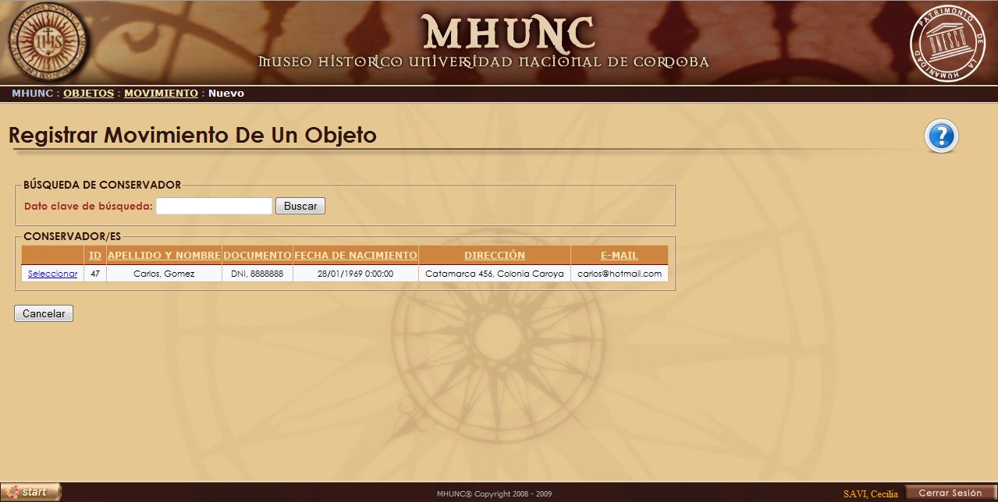

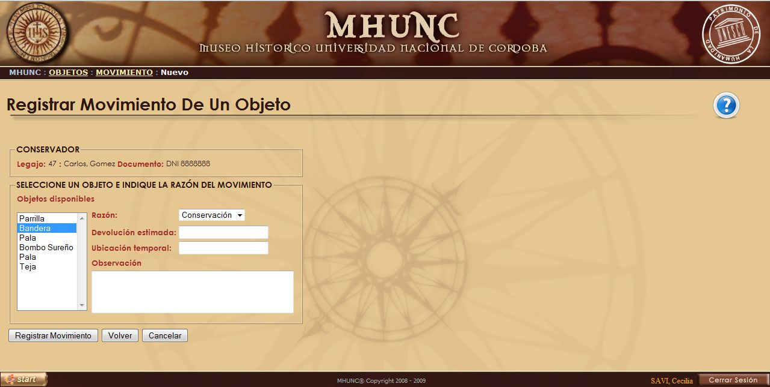

##### Registrar movimiento de objetos

##### Diagrama de Colaboración



##### Registrar movimiento de objetos

##### Diagrama de Clases

##### Registrar movimiento de objetos

##### Diagrama de Secuencia

59. Registrar tareas de conservación de objeto realizadas

|  |  |  |  |
| --- | --- | --- | --- |
| Nivel de Use Case: 🗷 Negocio 🗹 Sistema de Información | | | |
| Nombre del Use Case: Registrar tareas de conservación de objeto realizadas | | | Número de orden: 59 |
| Paquete: 🗹 Esencial 🗷 Soporte | | | |
| Prioridad: 🗷 Alta 🗹 Media 🗷 Baja | | | |
| Complejidad: 🗷 Alta 🗷 Media 🗹 Baja | | | |
| Actor primario: Encargado de Conservación de Objetos (ECO) | | Actor secundario: No aplica | |
| Tipo de Use Case: 🗹 Concreto 🗷 Abstracto | | | |
| Objetivo: Registrar las tareas que se le van a realizando a un objeto en movimiento. | | | |
| Pre - condiciones: No aplica. | | | |
| Post - condiciones: | Éxito: Se registraron con éxito las tareas de conservación en el movimiento del objeto. | | |
| Fracaso: El legajo ingresado no pertenece a un a un empleado registrado con el cargo de conservador de objetos. El ECO ingresado no posee objetos en movimiento. El ECO no confirma la registración de las tareas de conservación. | | |
| Curso Normal | | Alternativas | |
| 1. El caso de uso comienza cuando el ECO selecciona la opción “registrar tareas de conservación de objeto”. 2. El sistema solicita se ingrese el legajo del conservador que retiró el objeto. (Puede buscarse por otros atributos). 3. El sistema verifica que el legajo ingresado pertenezca a un empleado registrado que posea el cargo de conservador de objetos y se cumple. 4. El sistema verifica si el ECO ingresado tiene movimientos en estado “pendiente” y cuya razón sea “conservación” y tiene. 5. El sistema muestra los datos del ECO: legajo, apellido, nombre, tipo y numero de documento 6. El sistema muestra los objetos de los movimientos y solicita se seleccione el objeto al cual se le desean registrar tareas de conservación realizadas. 7. El sistema muestra la fecha de inicio del movimiento. 8. El sistema muestra las tareas de conservación registradas y solicita se seleccionen las que han sido aplicadas al objeto seleccionado. 9. El sistema muestra los conservadores registrados y solicita se seleccionen los que han desempeñado las tareas seleccionadas. 10. El sistema solicita se ingrese una fecha de inicio y fin de la/s tarea/s. 11. (opcional) El sistema solicita se ingrese una fecha de próxima revisión, el nombre de un conservador alternativo y una observación. 12. El sistema solicita se confirme la registración de la/s tarea/s y se confirma. 13. El sistema registra la tarea con los siguientes datos: fecha de inicio, fecha de fin, conservador y opcionales (conservador alternativo, fecha próxima revisión y observación). 14. El sistema asigna esta tarea al movimiento del objeto. 15. El sistema informa que la tarea de conservación ha sido registrada con éxito. 16. Fin caso de uso. | | 3. A. No se cumple.  3. A. 1. Se informa tal situación  3. A. 2. Se cancela el CU.  4. A. No tiene.  4. A. 1. Se informa que el ECO ingresado no posee objetos en movimiento.  4. A. 1. Se cancela el CU.  12. A. No se confirma.  12. A. 1. Se cancela el CU. | |
| Asociaciones de Extensión: No aplica | | | |
| Asociaciones de Inclusión: No aplica | | | |
| Use Case donde se incluye: No aplica | | | |
| Use Case donde se extiende: No aplica | | | |
| Use Case de Generalización – Padres: No aplica | | | |
| Use Case de Especialización – Hijos: No aplica | | | |
| Autor: Angel | | Fecha de creación: 24/08/2009 | |
| Autor última modificación: Angel | | Fecha última modificación: 24/08/2009 | |

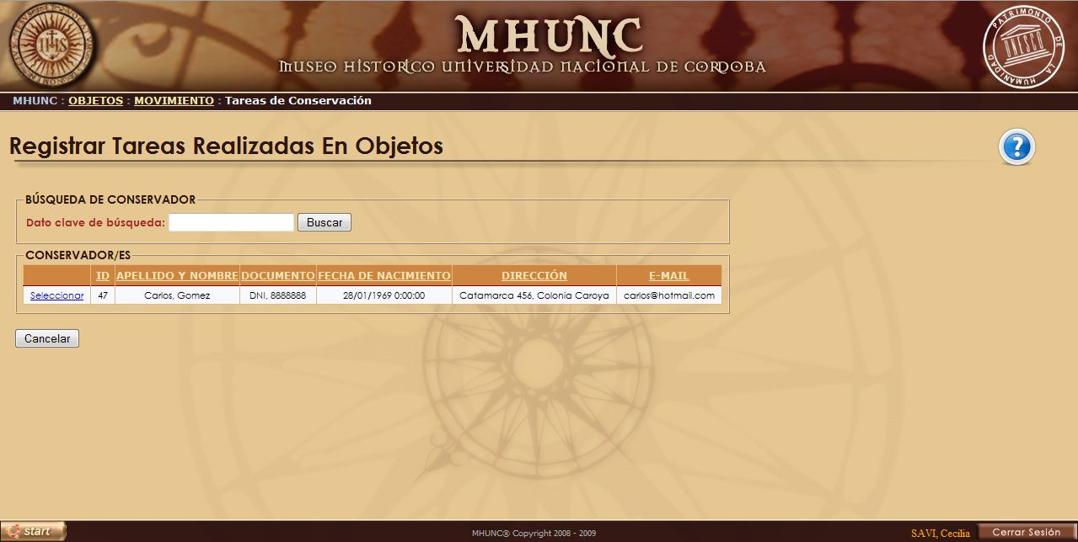

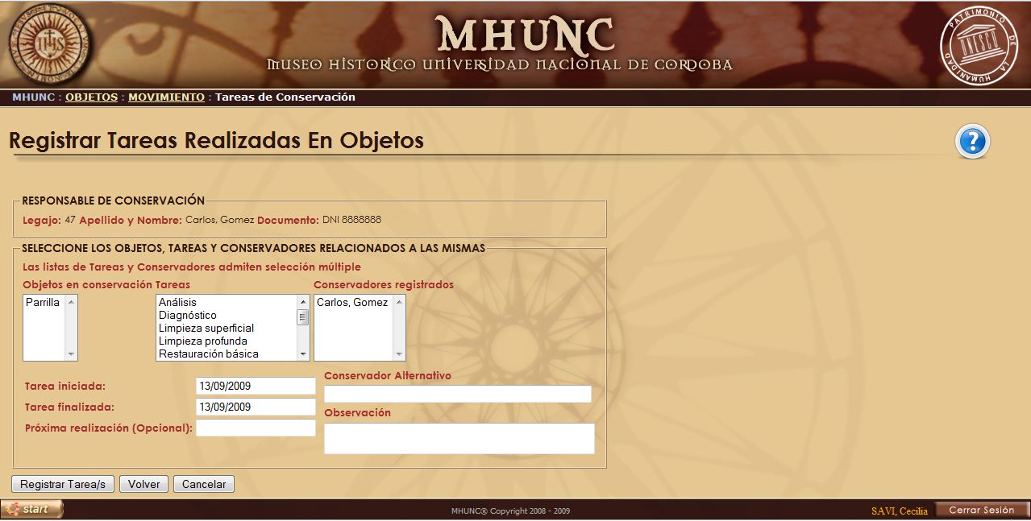

##### Registrar tareas de conservación de objeto realizadas

##### Diagrama de Colaboración



##### Registrar tareas de conservación de objeto realizadas

##### Diagrama de Clases



##### Registrar tareas de conservación de objeto realizadas

##### Diagrama de Secuencia

### 60. Generar automáticamente notificación de fin de plazo de devolución de objeto

|  |  |  |  |
| --- | --- | --- | --- |
| Nivel de Use Case: 🗷 Negocio 🗹 Sistema de Información | | | |
| Nombre del Use Case: Generar automáticamente notificación de fin de plazo de devolución de objeto | | | Número de orden: 60 |
| Paquete: 🗹 Esencial 🗷 Soporte | | | |
| Prioridad: 🗷 Alta 🗹 Media 🗷 Baja | | | |
| Complejidad: 🗷 Alta 🗷 Media 🗹 Baja | | | |
| Actor primario: Encargado de Objetos (EO) | | Actor secundario: No aplica | |
| Tipo de Use Case: 🗹 Concreto 🗷 Abstracto | | | |
| Objetivo: Notificar tanto al encargado de objetos como al responsable de movimiento de objeto la demora en la devolución del objeto retirado. | | | |
| Pre - condiciones: | | | |
| Post - condiciones: | Éxito: Se envió un email al encargado de objetos y al responsable de movimiento de objeto informando la demora en la devolución de objetos. | | |
| Fracaso: No existen movimientos de objetos demorados. | | |
| Curso Normal | | Alternativas | |
| 1. El caso de uso comienza cuando diariamente el sistema ejecuta la rutina “generar automáticamente notificación de fin de plazo de devolución de objeto”. 2. El sistema verifica si existen movimientos de objeto con estado pendiente, cuya fecha de devolución sea menor a la actual y existen. 3. El sistema modifica el estado del movimiento a “demorado”. 4. El sistema busca el nombre del personal Encargado de Conservación (EC) asignado a este movimiento. 5. El sistema notifica mediante un mensaje al EC que posee movimientos demorados, e informa le número de movimiento. 6. El sistema notifica mediante un mensaje al EO, que existen movimientos demoras, indicando le nombre del EC y el número de movimiento. 7. Fin caso de uso. | | 2. A. No existen.  2. A. 1. Se cancela el CU. | |
| Asociaciones de Extensión: No aplica | | | |
| Asociaciones de Inclusión: No aplica | | | |
| Use Case donde se incluye: No aplica | | | |
| Use Case donde se extiende: No aplica | | | |
| Use Case de Generalización – Padres: No aplica | | | |
| Use Case de Especialización – Hijos: No aplica | | | |
| Autor: Angel | | Fecha de creación: 29/09/2008 | |
| Autor última modificación: Angel | | Fecha última modificación: 24/08/2009 | |

***Los Casos de Uso Automáticos no presentan Prototipo de Interfaz, ya que son rutinas que el sistema ejecuta internamente.***

##### Generar automáticamente notificación de fin de plazo de devolución de objeto

##### Diagrama de Colaboración



##### Generar automáticamente notificación de fin de plazo de devolución de objeto

##### Diagrama de Clases



##### Generar automáticamente notificación de fin de plazo de devolución de objeto

##### Diagrama de Secuencia

### 61. Registrar fin de movimiento de objeto

|  |  |  |  |
| --- | --- | --- | --- |
| Nivel de Use Case: 🗷 Negocio 🗹 Sistema de Información | | | |
| Nombre del Use Case: Registrar fin de movimiento de objeto | | | Número de orden: 61 |
| Paquete: 🗹 Esencial 🗷 Soporte | | | |
| Prioridad: 🗷 Alta 🗹 Media 🗷 Baja | | | |
| Complejidad: 🗷 Alta 🗷 Media 🗹 Baja | | | |
| Actor primario: Encargado de Objetos (EO) | | Actor secundario: No aplica | |
| Tipo de Use Case: 🗹 Concreto 🗷 Abstracto | | | |
| Objetivo: Registrar la devolución del objeto retirado con anterioridad. | | | |
| Pre - condiciones: No aplica | | | |
| Post - condiciones: | Éxito: Se registro con éxito el fin del movimiento. | | |
| Fracaso: El legajo ingresado no pertenece a un a un empleado registrado con el cargo de conservador de objetos. El ECO ingresado no posee objetos en movimiento. El ECO no confirma el registro de la devolución. | | |
| Curso Normal | | Alternativas | |
| 1. El caso de uso comienza cuando el EO selecciona la opción “registrar fin de movimiento de objeto”. 2. El sistema solicita se ingrese el legajo del conservador que retiró el objeto. (Puede buscarse por otros atributos). 3. El sistema verifica que el legajo ingresado pertenezca a un empleado registrado que posea el cargo de conservador de objetos y se cumple. 4. El sistema verifica si el ECO ingresado tiene movimientos en estado “pendiente” y tiene. 5. El sistema muestra los datos del ECO: legajo, apellido, nombre, tipo y número de documento. 6. El sistema muestra los objetos en movimiento con los siguientes datos: código, titulo, autor, fecha de creación, ubicación anterior, ubicación temporal y estado del objeto 7. El sistema solicita se selección el objeto a devolver. 8. El sistema muestra los datos del movimiento: estado, ECO que lo retiró, observación y tareas realizadas (numero, ECO que la realizo y conservador alternativo). 9. El sistema solicita se selecciona la sala a la cual va a ingresar el objeto. 10. El sistema solicita se ingrese una observación (opcional). 11. El sistema solicita se confirme el registro de fin del movimiento y se confirma. 12. El sistema toma la fecha actual. 13. El sistema registra la fecha de fin de movimiento del objeto. 14. El sistema modifica el estado del movimiento a “finalizado”. 15. El sistema modifica el estado del objeto a “disponible”. 16. El sistema registra la nueva ubicación del objeto 17. El sistema informa que el registro se ha realizado con éxito. 18. Fin caso de uso. | | 3. A. No se cumple.  3. A. 1. Se informa tal situación  3. A. 2. Se cancela el CU.  4. A. No tiene.  4. A. 1. Se informa que el ECO ingresado no posee objetos en movimiento.  4. A. 1. Se cancela el CU.  11. A. No se confirma.  11. A. 1. Se cancela el CU. | |
| Asociaciones de Extensión: No aplica | | | |
| Asociaciones de Inclusión: No aplica | | | |
| Use Case donde se incluye: No aplica | | | |
| Use Case donde se extiende: No aplica | | | |
| Use Case de Generalización – Padres: No aplica | | | |
| Use Case de Especialización – Hijos: No aplica | | | |
| Autor: Angel | | Fecha de creación: 29/09/2008 | |
| Autor última modificación: Angel | | Fecha última modificación: 24/08/2009 | |

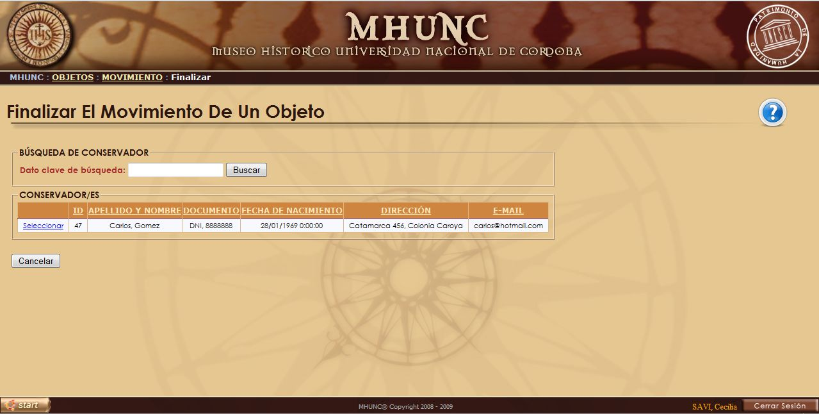

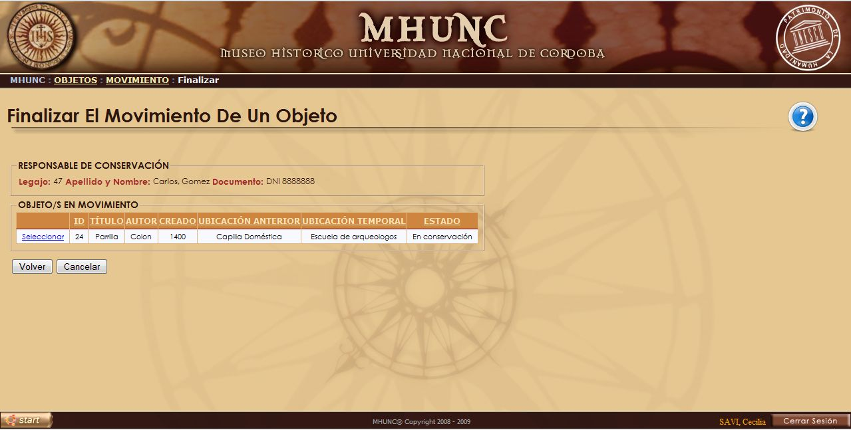

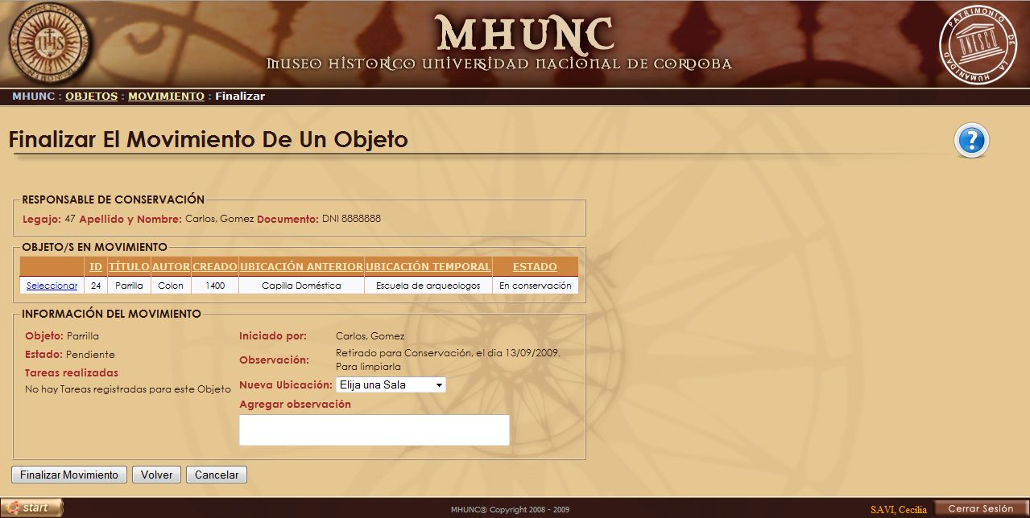

##### Registrar fin de movimiento de objeto

##### Diagrama de Colaboración



##### Registrar fin de movimiento de objeto

##### Diagrama de Clases



##### Registrar fin de movimiento de objeto

##### Diagrama de Secuencia



### 62. Generar informe de cesiones de objeto

|  |  |  |  |
| --- | --- | --- | --- |
| Nivel de Use Case: 🗷 Negocio 🗹 Sistema de Información | | | |
| Nombre del Use Case: Generar informe de cesiones de objeto | | | Número de orden: 62 |
| Paquete: 🗹 Esencial 🗷 Soporte | | | |
| Prioridad: 🗷 Alta 🗹 Media 🗷 Baja | | | |
| Complejidad: 🗷 Alta 🗹 Media 🗷 Baja | | | |
| Actor primario: Encargado de Objetos (EO) | | Actor secundario: No aplica | |
| Tipo de Use Case: 🗹 Concreto 🗷 Abstracto | | | |
| Objetivo: Generar un listado de cesiones de objetos, ordenadas según los parámetros especificados. | | | |
| Pre - condiciones: No aplica | | | |
| Post - condiciones: | Éxito: Se encontraron cesiones que responden a los filtros aplicados. | | |
| Fracaso: No se encontraron cesiones. | | |
| Curso Normal | | Alternativas | |
| 1. El caso de uso comienza cuando el EO ingresa en la opción “generar informe de cesiones de objeto”. 2. El sistema busca y muestra los proveedores de objeto registrados. 3. El sistema solicita se seleccione el proveedor de objeto por el cual se desea filtrar. 4. El sistema busca y muestra los tipos de cesiones registrados. 5. El sistema solicita se seleccione el tipo de cesión por el cual se desea filtrar. 6. El sistema busca muestra los estados de cesiones registrados. 7. El sistema solicita se seleccione el estado de cesión por el cual se desea filtrar. 8. El sistema solicita se ingrese el período en el que se puede ubicar la fecha de inicio de la cesión a filtrar. 9. El sistema solicita se ingrese el período en el que se puede ubicar la fecha de fin de la cesión a filtrar. 10. El sistema solicita se confirma la generación de la consulta y se confirma. 11. El sistema busca las cesiones de objetos registradas que coincidan con los filtros seleccionados: proveedor, tipo, estado, fecha inicio y fecha fin. 12. El sistema encuentra registros con estas características. 13. El sistema muestra las cesiones encontradas, especificando los siguientes datos: numero de cesión, nombre proveedor de objetos, tipo de cesión, fecha de inicio, fecha de fin y estado. 14. El sistema solicita se confirme si se desea imprimir la consulta realizada y no se confirma. 15. Fin caso de uso. | | 12. A. El sistema no encuentra.  12. A. 1. El sistema informa que no existen cesiones de objetos registradas que respondan a los filtros aplicados.  12. A. 2. Se cancela le CU.  14. A. Si se confirma.  14. A. 1. El sistema imprime el listado de las cesiones encontradas. | |
| Asociaciones de Extensión: No aplica | | | |
| Asociaciones de Inclusión: No aplica | | | |
| Use Case donde se incluye: No aplica | | | |
| Use Case donde se extiende: No aplica | | | |
| Use Case de Generalización – Padres: No aplica | | | |
| Use Case de Especialización – Hijos: No aplica | | | |
| Autor: Angel | | Fecha de creación: 01/09/2009 | |
| Autor última modificación: Angel | | Fecha última modificación: 10/09/2009 | |

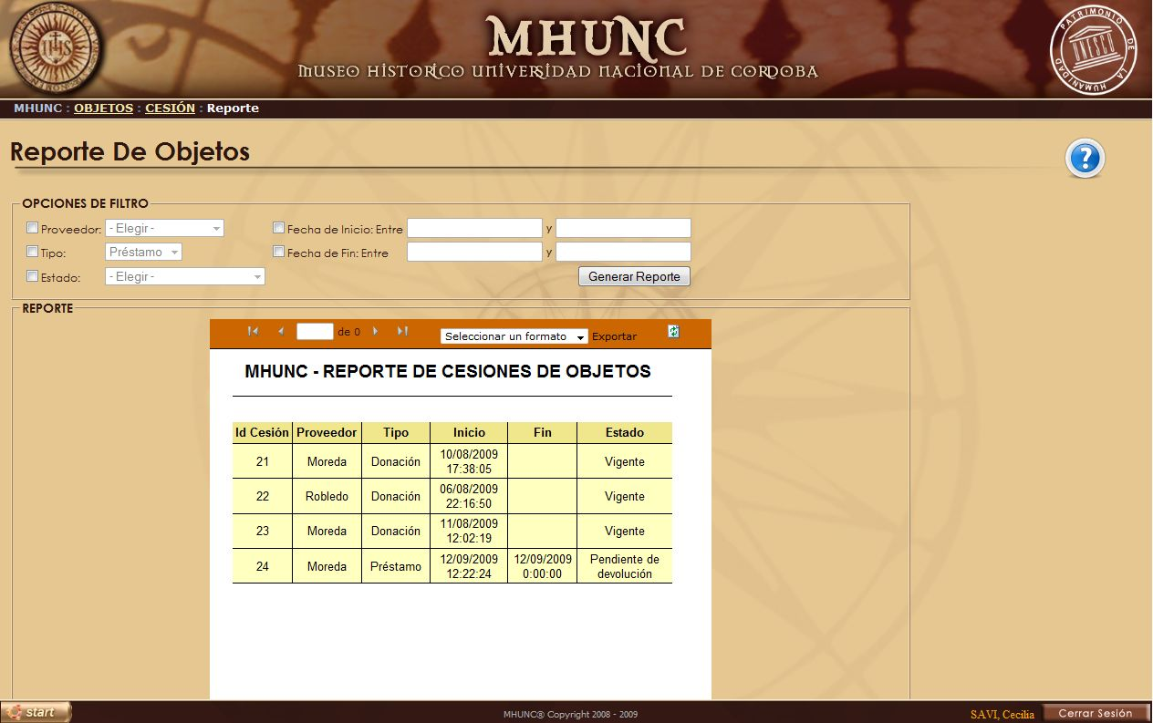

##### Generar informe de cesiones de objeto

##### Diagrama de Colaboración



##### Generar informe de cesiones de objeto

##### Diagrama de Clases



##### Generar informe de cesiones de objeto

##### Diagrama de Secuencia

### 63. Consultar historial de conservación de objeto

|  |  |  |  |
| --- | --- | --- | --- |
| Nivel de Use Case: 🗷 Negocio 🗹 Sistema de Información | | | |
| Nombre del Use Case: Consultar historial de conservación de objeto | | | Número de orden: 63 |
| Paquete: 🗹 Esencial 🗷 Soporte | | | |
| Prioridad: 🗷 Alta 🗹 Media 🗷 Baja | | | |
| Complejidad: 🗷 Alta 🗹 Media 🗷 Baja | | | |
| Actor primario: Encargado de Conservación de Objetos (ECO) | | Actor secundario: No aplica | |
| Tipo de Use Case: 🗹 Concreto 🗷 Abstracto | | | |
| Objetivo: Consultar los datos de las tareas de conservación realizadas a un objeto. | | | |
| Pre - condiciones: No aplica | | | |
| Post - condiciones: | Éxito: Se listaron las tareas de conservación del objeto ingresado. | | |
| Fracaso: El código de objeto ingresado no existe. El objeto ingresado no posee tareas registradas. | | |
| Curso Normal | | Alternativas | |
| 1. El caso de uso comienza cuando el ECO ingresa en la opción “consultar historial de conservación de objeto”. 2. El sistema solicita se ingrese el código del objeto (el objeto puede ser buscado también por cualquier otro atributo) 3. El sistema busca el objeto y lo encuentra. 4. El sistema busca las tareas de conservación aplicadas a el objeto ingresado y encuentra 5. El sistema busca por cada tarea, los datos del conservador que la realizó. 6. El sistema lista las tareas de conservación encontradas especificando: nombre de tarea, fecha de inicio, fecha de fin, conservador que la realizó y conservador responsable. 7. Fin caso de uso. | | 3. A. El sistema no lo encuentra.  3. A. 1. El sistema informa que el código ingresado no pertenece a ningún objeto registrado.  3. A. 2. Se cancela el CU.  4. A. No encuentra.  4. A. 1. El sistema informa que el objeto ingresado no posee registradas tareas de conservación realizadas.  4. A. 2. Se cancela el CU. | |
| Asociaciones de Extensión: No aplica | | | |
| Asociaciones de Inclusión: No aplica | | | |
| Use Case donde se incluye: No aplica | | | |
| Use Case donde se extiende: No aplica | | | |
| Use Case de Generalización – Padres: No aplica | | | |
| Use Case de Especialización – Hijos: No aplica | | | |
| Autor: Angel | | Fecha de creación: 29/09/2008 | |
| Autor última modificación: Angel | | Fecha última modificación: 10/09/2009 | |

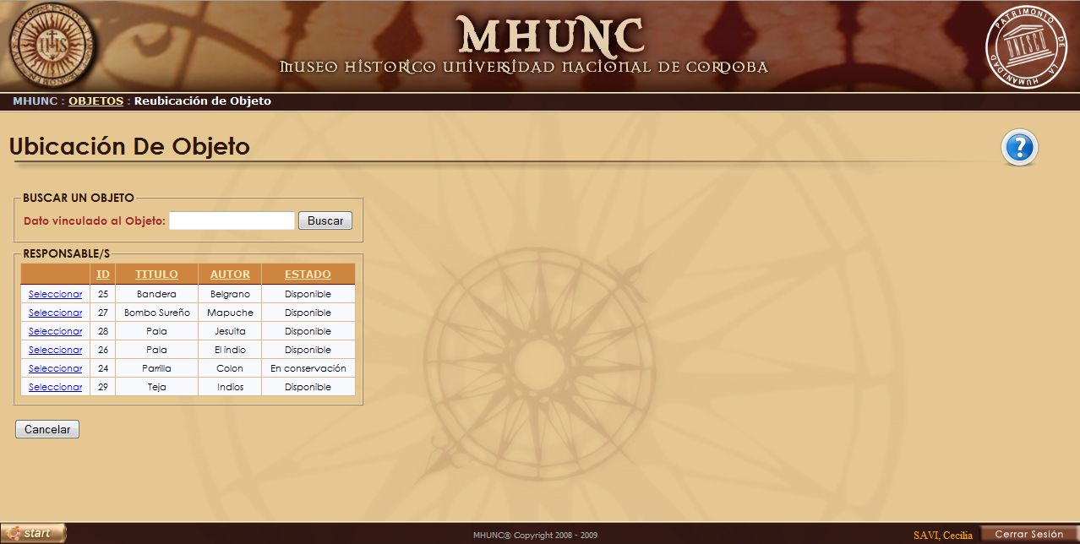

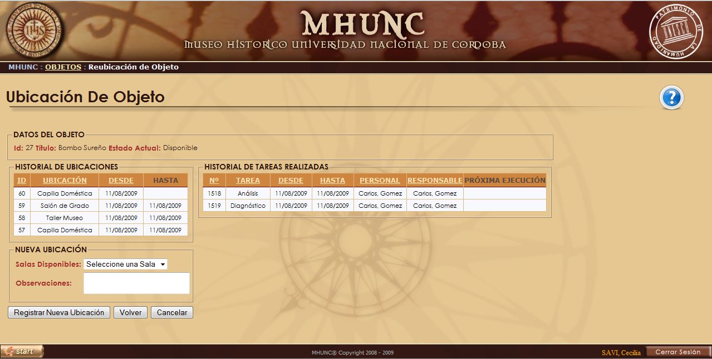

##### Consultar historial de conservación de objeto

##### Diagrama de Colaboración



##### Registrar historial de conservación de objeto

##### Diagrama de Clases



##### Consultar historial de información de objeto

##### Diagrama de Secuencia

### 

### 64. Informar necesidad de atención de objeto

|  |  |  |  |
| --- | --- | --- | --- |
| Nivel de Use Case: 🗷 Negocio 🗹 Sistema de Información | | | |
| Nombre del Use Case: Informar necesidad de atención de objeto | | | Número de orden: 64 |
| Paquete: 🗹 Esencial 🗷 Soporte | | | |
| Prioridad: 🗹 Alta 🗷 Media 🗷 Baja | | | |
| Complejidad: 🗷 Alta 🗹 Media 🗷 Baja | | | |
| Actor primario: Encargado de Conservación de Objetos (ECO) | | Actor secundario: No aplica | |
| Tipo de Use Case: 🗷 Concreto 🗹 Abstracto | | | |
| Objetivo: Notificar la ocurrencia de la fecha de próxima revisión de un objeto. | | | |
| Pre - condiciones: No aplica | | | |
| Post - condiciones: | Éxito: Se informo la ECO la necesidad de atención del objeto | | |
| Fracaso: No existen objetos con necesidad de atención ocurrida. | | |
| Curso Normal | | Alternativas | |
| 1. El caso de uso comienza cuando el sistema, diariamente ejecuta la rutina ”notificar necesidad de atención de objetos”. 2. El sistema verifica si en los registros de tareas de conservación de objetos, existen fechas de próxima revisión cumplidas y existen. 3. El sistema busca los datos del objeto relacionado 4. El sistema busca los datos del ECO que realizó la tarea. 5. El sistema envía un mensaje al ECO informando la necesidad de atención del objeto 6. Fin caso de uso. | | 2. A. No existen.  2. A. 1. Se cancela el CU. | |
| Asociaciones de Extensión: No aplica | | | |
| Asociaciones de Inclusión: No aplica | | | |
| Use Case donde se incluye: No aplica | | | |
| Use Case donde se extiende: No aplica | | | |
| Use Case de Generalización – Padres: No aplica | | | |
| Use Case de Especialización – Hijos: No aplica | | | |
| Autor: Angel | | Fecha de creación: 10/09/2009 | |
| Autor última modificación: Angel | | Fecha última modificación: 10/09/2009 | |

***Los Casos de Uso Automáticos no presentan Prototipo de Interfaz, ya que son rutinas que el sistema ejecuta internamente.***

##### Informar necesidad de atención de objeto

##### Diagrama de Colaboración



##### Informar necesidad de atención de objeto

##### Diagrama de Clases



##### Informar necesidad de atención de objeto

##### Diagrama de Secuencia

### 

## Diagrama de Transición de Estados

### **Entidad CESION DE OBJETO**

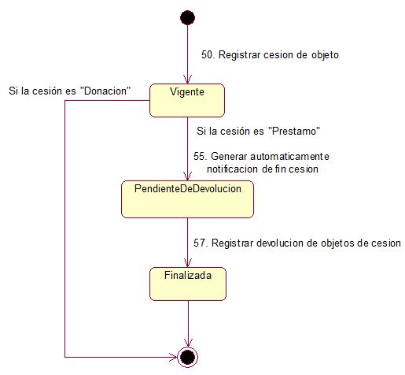

### **Entidad MOVIMIENTO DE OBJETO**

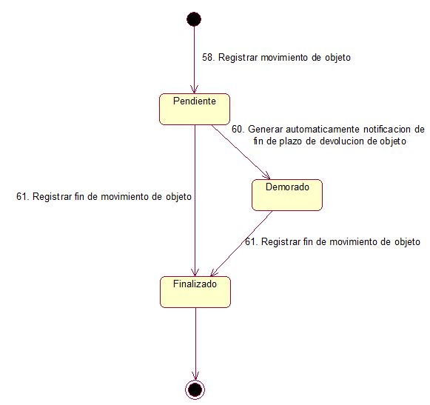

### **Entidad OBJETO**

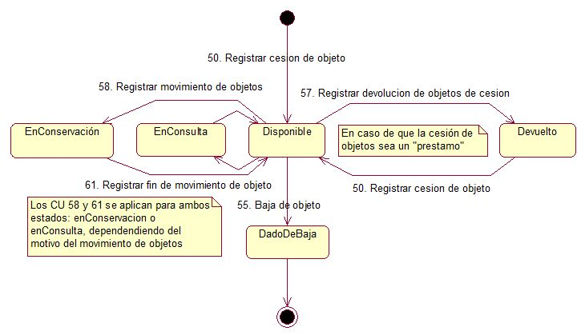

# **Gestión de Personal**

## Definición de Actores

#### Encargado de personal:

Encargado de gestionar el personal de trabajo del museo. Esto incluye tareas como, registrar nuevo personal, dar de baja personal, asignar turnos de trabajo y días laborales del personal.

## Diagrama de Casos de Uso

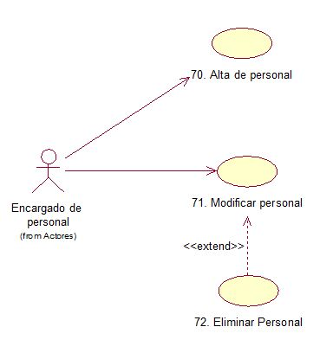

## Desarrollo de los Casos de Uso

### 70. Alta de personal

|  |  |  |  |
| --- | --- | --- | --- |
| Nivel de Use Case: 🗷 Negocio 🗹 Sistema de Información | | | |
| Nombre del Use Case: Alta de personal | | | Número de orden: 70 |
| Paquete: 🗹 Esencial 🗷 Soporte | | | |
| Prioridad: 🗷 Alta 🗹 Media 🗷 Baja | | | |
| Complejidad: 🗷 Alta 🗹 Media 🗷 Baja | | | |
| Actor primario: Encargado de Personal (EP) | | Actor secundario: No aplica | |
| Tipo de Use Case: 🗹 Concreto 🗷 Abstracto | | | |
| Objetivo: Dar de alta un empleado del museo, registrando sus datos personales, datos del sistema: usuario y password, su cargo dentro del museo, idiomas que practica y el turno laboral que respetará. | | | |
| Pre - condiciones: No aplica | | | |
| Post - condiciones: | Éxito: Se registraron los datos del personal con éxito. | | |
| Fracaso: El EP no ingresa tipo y número de documento. El tipo y número de documento ingresado ya existen. El EP no ingresa los datos personales requeridos. El EP no selecciona ningún idioma. El EP no ingresa los datos para el uso de sistemas. Ya existen personas para el nombre de usuario y clave de uso de sistemas. El EP no selecciona ningún cargo. El EP no selecciona ningún día y turno laboral. El EP no confirma la registración del nuevo personal. | | |
| Curso Normal | | Alternativas | |
| 1. El caso de uso comienza cuando el EP selecciona la opción Personal y a continuación “nuevo”. 2. El sistema le muestra al EP el formulario de carga de personal. 3. El sistema le solicita al EP que seleccione un tipo de documento e ingrese el número del documento. 4. El EP selecciona el tipo e ingresa el número de documento. 5. El sistema verifica que el tipo y número de documento ingresado no correspondan con un personal existente. 6. El sistema no encuentra ningún personal con esos datos. 7. El sistema solicita se ingresen los demás datos del personal: nombre, apellido, fecha de nacimiento, sexo, teléfonos, calle, número, departamento, ciudad, CUIL y email. 8. El EP ingresa los datos personales restantes. 9. El sistema solicita se seleccionen los idiomas que habla. 10. El EP selecciona uno o más idiomas. 11. El sistema le solicita al EP que ingrese los datos relacionados al uso del sistema: nombre de usuario y clave. 12. El EP ingresa nombre de usuario y clave. 13. El sistema verifica que el nombre de usuario y clave no existen para otro personal. 14. Los datos son correctos y no existen para otro personal. 15. El sistema solicita se seleccione el/los cargo/s que va a ocupar. 16. El EP selecciona uno o más cargos. 17. El sistema le solicita al EP que ingrese los días laborales y el turno en que asistirá en cada uno de ellos. 18. El EP selecciona los días y turnos para el nuevo personal. 19. El sistema solicita se confirme la registración del personal. 20. El EP confirma la registración del nuevo personal. 21. El sistema toma la fecha actual. 22. El sistema genera un número de legajo. 23. El sistema registra el personal con los siguientes datos: legajo, nombre, apellido, tipo documento, numero de documento, CUIL, fecha de nacimiento, sexo, fecha de alta, calle, numero de calle, departamento, ciudad, teléfonos, email, idiomas, nombre de usuario, clave, cargos y turnos laborales 24. El sistema informa al EP que el personal ha sido registrado con éxito. 25. Fin del caso de uso. | | 4. A. El EP no selecciona el tipo y/o no ingresa el número de documento.  4. A. 1. El sistema le informa que son datos requeridos, para que corrija el error.  4. A. 2. El EP selecciona el tipo e ingresa el número de documento.  4. A. 2. A. El EP no corrige el error.  4. A. 2. A. 1. Se cancela el caso de uso.  6. A. Ya existe una persona con esos datos.  6. A. 1. El sistema le informa que intente nuevamente.  6. A. 2. El EP intenta nuevamente.  6. A. 2. A. El EP no intenta.  6. A. 2. A. 1. Se cancela el caso de uso.  8. A. El EP no ingresa los datos.  8. A. 1. El sistema le solicita que ingrese al menos nombre, apellido, fecha de nacimiento y sexo, los cuales son requeridos.  8. A. 2. El EP ingresa los datos requeridos.  8. A. 2. A. El EP no ingresa los datos requeridos.  8. A. 2. A. 1. Se cancela el caso de uso.  10. A. El EP no selecciona ningún idioma.  10. A. 1. El sistema le solicita que seleccione al menos un idioma.  10. A. 2. El EP selecciona uno o más idiomas.  10. A. 2. A. El EP no selecciona ningún idioma.  10. A. 2. A. 1. Se cancela el caso de uso.  12. A. El EP no ingresa los datos.  12. A. 1. El sistema le solicita que ingrese los datos de sistema porque son requeridos.  12. A. 2. El EP ingresa los datos requeridos.  12. A. 2. A. El EP no ingresa los datos requeridos.  12. A. 2. A. 1. Se cancela el caso de uso.  14. A. Ya existe una persona con esos datos.  14. A. 1. El sistema le informa que intente nuevamente.  14. A. 2. El EP intenta nuevamente.  14. A. 2. A. El EP no intenta.  14. A. 2. A. 1. Se cancela el caso de uso.  16. A. El EP no selecciona ningún cargo.  16. A. 1. El sistema le solicita que seleccione al menos un cargo.  16. A. 2. El EP selecciona uno o más cargos.  16. A. 2. A. El EP no selecciona ningún cargo.  16. A. 2. A. 1. Se cancela el caso de uso.  18. A. El EP no selecciona ningún día ni turno.  18. A. 1. El sistema le solicita que seleccione los días y turnos porque son requeridos.  18. A. 2. El EP selecciona los días y turnos.  18. A. 2. A. El EP no selecciona ningún día y turno.  18. A. 2. A. 1. Se cancela el caso de uso.  20. A. El EP no confirma la registración del nuevo personal.  20. A. 1. Se cancela el caso de uso. | |
| Asociaciones de Extensión: No aplica | | | |
| Asociaciones de Inclusión: No aplica | | | |
| Use Case donde se incluye: No aplica | | | |
| Use Case donde se extiende: No aplica | | | |
| Use Case de Generalización – Padres: No aplica | | | |
| Use Case de Especialización – Hijos: No aplica | | | |
| Autor: Angel | | Fecha de creación: 29/09/2008 | |
| Autor última modificación: Lucas | | Fecha última modificación: 04/09/2009 | |

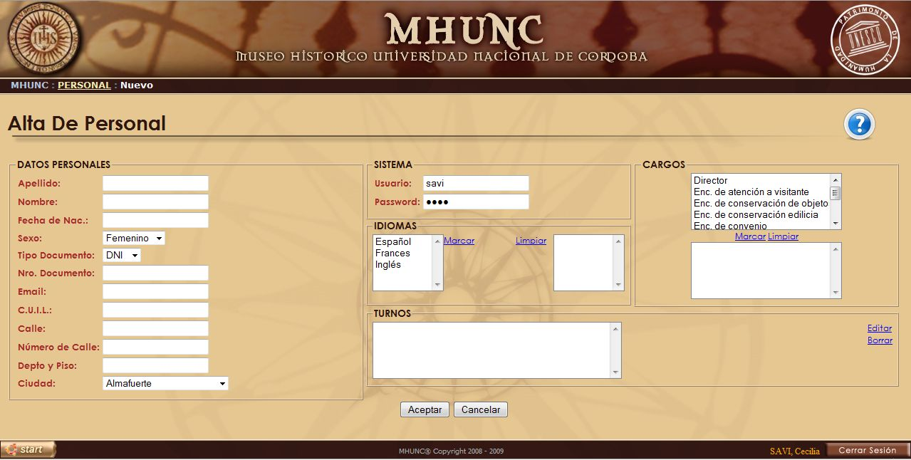

##### Alta de personal

##### Diagrama de Colaboración

##### Alta de personal

##### Diagrama de Clases



##### Alta de personal

##### Diagrama de Secuencia

### 71. Modificar personal

|  |  |  |  |
| --- | --- | --- | --- |
| Nivel de Use Case: 🗷 Negocio 🗹 Sistema de Información | | | |
| Nombre del Use Case: Modificar personal | | | Número de orden: 71 |
| Paquete: 🗹 Esencial 🗷 Soporte | | | |
| Prioridad: 🗷 Alta 🗹 Media 🗷 Baja | | | |
| Complejidad: 🗷 Alta 🗹 Media 🗷 Baja | | | |
| Actor primario: Encargado de Planificación (EP) | | Actor secundario: No aplica | |
| Tipo de Use Case: 🗹 Concreto 🗷 Abstracto | | | |
| Objetivo: Guardar las modificaciones del personal existente, registrando sus nuevos datos. | | | |
| Pre - condiciones: | | | |
| Post - condiciones: | Éxito: Registrar con éxito los nuevos datos del personal existente. | | |
| Fracaso: El sistema no encuentra persona existente. El caso de uso “Eliminar personal” finaliza sin éxito. El EP no selecciona ningún personal. El EP no ingresa los datos personales requeridos. El EP no selecciona ningún idioma. El EP no ingresa los datos para el uso de sistemas. Ya existen personas para el nombre de usuario y clave de uso de sistemas. El EP no selecciona ningún cargo. El EP no selecciona ningún día y turno laboral. El EP no confirma la modificación del personal existente. | | |
| Curso Normal | | Alternativas | |
| 1. El caso de uso comienza cuando el EP ingresa en la opción Personal y a continuación en “Modificar”. 2. El sistema busca personal del museo existente. 3. El sistema encuentra personal. 4. El sistema lista el personal existente, mostrando por cada uno de ellos su nombre, apellido, tipo y número de documento, y legajo. 5. El sistema le solicita al EP que seleccione el personal que desea modificar o eliminar. 6. El EP selecciona un personal para modificar. 7. El sistema muestra los datos personales, datos del sistema, idiomas, cargos, días y turno del personal elegido. 8. El sistema solicita al EP si desea modificar los datos personales: nombre, apellido, fecha de nacimiento, sexo, teléfonos, calle, número, departamento, ciudad, CUIL y email. 9. El EP desea modificar los datos e ingresa los datos personales. 10. El sistema solicita al EP si desea modificar los idiomas. 11. El EP desea modificar los idiomas y selecciona nuevos. 12. El sistema le solicita al EP que ingrese los datos relacionados al uso del sistema: nombre de usuario y clave. 13. El EP desea modificar los datos del sistema e ingresa nuevo nombre de usuario y clave. 14. El sistema verifica que el nombre de usuario y clave no existen para otro personal. 15. Los datos son correctos y no existen para otro personal. 16. El sistema solicita se seleccione el/los cargo/s que va a ocupar. 17. El EP selecciona los nuevos cargos. 18. El sistema le solicita al EP que ingrese los días laborales y el turno en que asistirá en cada uno de ellos. 19. El EP selecciona los nuevos días y turnos para el personal existente. 20. El sistema verifica que se hayan hecho modificaciones. 21. Se hicieron modificaciones. 22. El sistema solicita se confirme la modificación del personal. 23. El EP confirma la modificación del personal existente. 24. El sistema registra las modificaciones del personal con los siguientes datos: nombre, apellido, CUIL, fecha de nacimiento, sexo, fecha de alta, calle, numero de calle, departamento, ciudad, teléfonos, email, idiomas, nombre de usuario, clave, cargos y turnos laborales 25. El sistema informa al EP que el personal ha sido modificado con éxito. 26. Fin del caso de uso. | | 3. El sistema no encuentra personal.  3. A. Se cancela el caso de uso.  6. A. El EP selecciona un personal para eliminar.  6. A. 1. Se llama al caso de uso “Eliminar personal”.  6. A. 2. El caso de uso finalizo con éxito.  6. A. 2. A. El caso de uso finalizó sin éxito.  6. A. 2. A. 1. Se cancela el caso de uso.  6. B. El EP no selecciona ningún personal.  6. B. 1. Se cancela el caso de uso.  9. A. El EP no desea modificar los datos personales.  9. B. El EP desea modificar los datos pero no los ingresa.  9. B. 1. El sistema le solicita que ingrese al menos nombre, apellido, fecha de nacimiento y sexo, los cuales son requeridos.  9. B. 2. El EP ingresa los datos requeridos.  9. B. 2. A. El EP no ingresa los datos requeridos.  9. B. 2. A. 1. Se cancela el caso de uso.  11. A. El EP no desea modificar los idiomas.  11. B. El EP desea modificar los idiomas pero no selecciona ninguno.  11. B. 1. El sistema le solicita que seleccione al menos un idioma.  11. B. 2. El EP selecciona uno o más idiomas.  11. B. 2. A. El EP no selecciona ningún idioma.  11. B. 2. A. 1. Se cancela el caso de uso.  13. A. El EP no desea modificar los datos de sistema.  13. B. El EP desea modificar los datos y no los ingresa.  13. B. 1. El sistema le solicita que ingrese los datos de sistema porque son requeridos.  13. B. 2. El EP ingresa los datos requeridos.  13. B. 2. A. El EP no ingresa los datos requeridos.  13. B. 2. A. 1. Se cancela el caso de uso.  15. A. Ya existe una persona con esos datos.  15. A. 1. El sistema le informa que intente nuevamente.  15. A. 2. El EP intenta nuevamente.  15. A. 2. A. El EP no intenta.  15. A. 2. A. 1. Se cancela el caso de uso.  17. A. El EP no desea modificar los cargos.  17. B. El EP desea modificar los cargos y no selecciona ninguno de ellos.  17. B. 1. El sistema le solicita que seleccione al menos un cargo.  17. B. 2. El EP selecciona uno o más cargos.  17. B. 2. A. El EP no selecciona ningún cargo.  17. B. 2. A. 1. Se cancela el caso de uso.  19. A. El EP no desea modificar los días y turnos.  19. B. El EP no selecciona ningún día ni turno.  19. B. 1. El sistema le solicita que seleccione los días y turnos porque son requeridos.  19. B. 2. El EP selecciona los días y turnos.  19. B. 2. A. El EP no selecciona ningún día y turno.  19. B. 2. A. 1. Se cancela el caso de uso.  21. A. El EP no realizo modificaciones.  21. A. 1. Se cancela el caso de uso.  23. A. El EP no confirma la modificación del personal.  23. A. 1. Se cancela el caso de uso. | |
| Asociaciones de Extensión: Eliminar Personal | | | |
| Asociaciones de Inclusión: No aplica | | | |
| Use Case donde se incluye: No aplica | | | |
| Use Case donde se extiende: No aplica | | | |
| Use Case de Generalización – Padres: No aplica | | | |
| Use Case de Especialización – Hijos: No aplica | | | |
| Autor: Lucas | | Fecha de creación: 04/09/2009 | |
| Autor última modificación: Lucas | | Fecha última modificación: 04/09/2009 | |

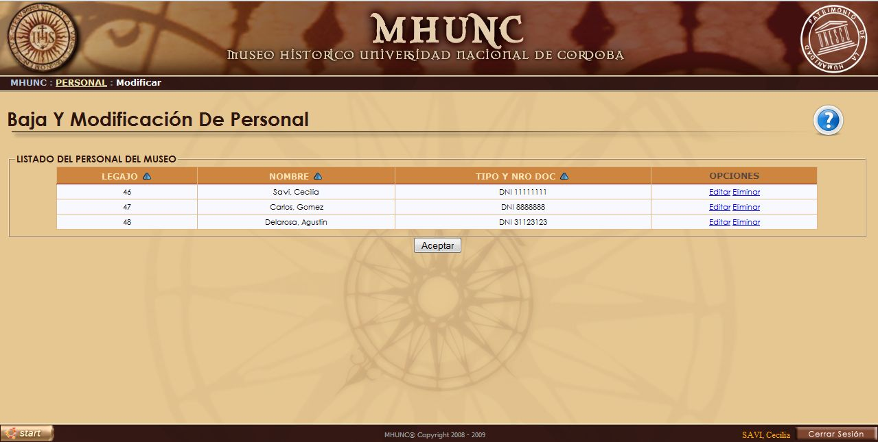

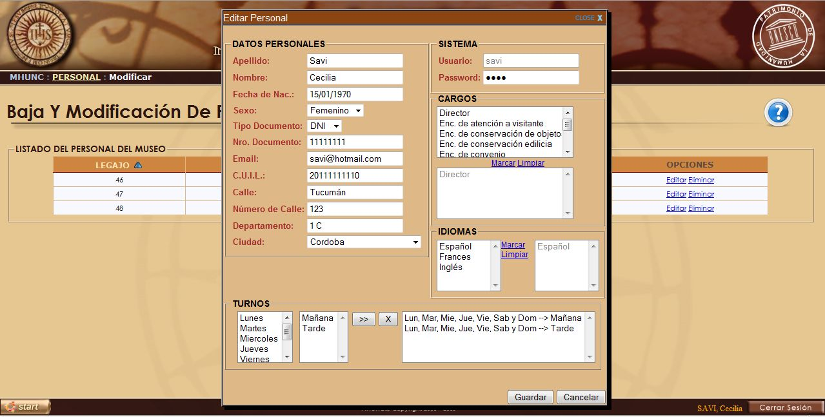

##### Modificar personal

##### Diagrama de Colaboración

##### Modificar personal

##### Diagrama de Clases



##### Modificar personal

##### Diagrama de Secuencia

### 72. Eliminar personal

|  |  |  |  |
| --- | --- | --- | --- |
| Nivel de Use Case: 🗷 Negocio 🗹 Sistema de Información | | | |
| Nombre del Use Case: Eliminar Personal | | | Número de orden: 72 |
| Paquete: 🗹 Esencial 🗷 Soporte | | | |
| Prioridad: 🗷 Alta 🗷 Media 🗹 Baja | | | |
| Complejidad: 🗷 Alta 🗹 Media 🗷 Baja | | | |
| Actor primario: Encargado de Personal | | Actor secundario: No aplica | |
| Tipo de Use Case: 🗹 Concreto 🗷 Abstracto | | | |
| Objetivo: Dar de baja a un personal, registrando la fecha de baja en el momento de finalizar la operación. | | | |
| Pre - condiciones: | | | |
| Post - condiciones: | Éxito: Se registra con éxito la modificación de fecha de baja sobre el personal elegido. | | |
| Fracaso: El personal elegido no se encuentra libre de actividades y no se puede eliminar. El EP no confirma la eliminación. | | |
| Curso Normal | | Alternativas | |
| 1. El caso de uso comienza cuando el EP ingresa en la opción Personal y a continuación en “Modificar”. 2. El sistema le solicita al EP que seleccione el personal que desea eliminar. 3. El EP selecciona un personal para eliminar. 4. El sistema verifica que el personal elegido no se encuentre dentro de las visitas guiadas actuales ni las planificaciones futuras de visitas guiadas. 5. El personal no está asignado en ninguna tarea que impida eliminarlo. 6. El sistema le solicita al EP que confirme la eliminación. 7. El EP confirma la eliminación. 8. El sistema da de baja al personal elegido modificando actualizando su fecha de baja. 9. Fin del caso de uso. | | 5. A. El personal se encuentra involucrado en al menos una visita guiada y/o planificación futura.  5. A. 1. El sistema le informa al EP que previo a eliminar, el personal elegido debe encontrarse libre de actividades.  5. A. 2. Se cancela el caso de uso.  7. A. El EP no confirma la eliminación.  7. A. 1. Se cancela el caso de uso | |
| Asociaciones de Extensión: No aplica | | | |
| Asociaciones de Inclusión: No aplica | | | |
| Use Case donde se incluye: No aplica | | | |
| Use Case donde se extiende: Modificar Personal | | | |
| Use Case de Generalización – Padres: No aplica | | | |
| Use Case de Especialización – Hijos: No aplica | | | |
| Autor: Lucas | | Fecha de creación: 05/09/2009 | |
| Autor última modificación: Lucas | | Fecha última modificación: 05/09/2009 | |

***Para prototipo de interfaz de Caso de Uso 72-Eliminar Personal, ver prototipo de Casos de Uso 71-Modificar Personal.***

##### Eliminar personal

##### Diagrama de Colaboraci**ó**n



##### Eliminar personal

##### Diagrama de Clases



##### Eliminar personal

##### Diagrama de Secuencia

# **Conservación Edilicia**

## Definición de Actores

#### Encargado de conservación edilicia:

Encargado de la registración de los datos referente al proceso de conservación edilicia de las instalaciones del museo.

## Diagrama de Casos de Uso

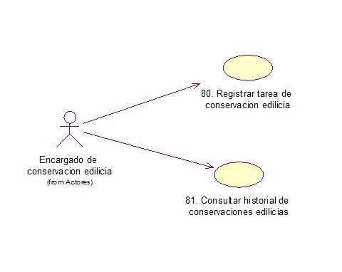

## Desarrollo de los Casos de Uso

### 80. Registrar tarea de conservación edilicia

|  |  |  |  |
| --- | --- | --- | --- |
| Nivel de Use Case: 🗷 Negocio 🗹 Sistema de Información | | | |
| Nombre del Use Case: Registrar tarea de conservaciones edilicias | | | Número de orden: 80 |
| Paquete: 🗹 Esencial 🗷 Soporte | | | |
| Prioridad: 🗹 Alta 🗷 Media 🗷 Baja | | | |
| Complejidad: 🗷 Alta 🗹 Media 🗷 Baja | | | |
| Actor primario: Encargado de Conservación Edilicia (ECE) | | Actor secundario: No aplica | |
| Tipo de Use Case: 🗹 Concreto 🗷 Abstracto | | | |
| Objetivo: Registrar los datos de las tareas de conservación edilicia que se van realizando en las instalaciones del museo. | | | |
| Pre - condiciones: No aplica | | | |
| Post - condiciones: | Éxito: | | |
| Fracaso: El legajo ingresado no pertenece a un conservador edilicio registrado. | | |
| Curso Normal | | Alternativas | |
| 1. El caso de uso comienza cuando el ECE, ingresa en la opción “registrar tarea de conservación edilicia”. 2. El sistema solicita se ingrese el legajo del conservador edilicio (también puede buscarse por otros campos). 3. El sistema verifica si el legajo ingresado, pertenece a un personal registrado con el cargo de conservador edilicio y pertenece. 4. El sistema muestra los datos (legajo, tipo, Nº de documento, apellido y nombre) del ECE ingresado 5. El sistema solicita se ingrese la entidad conservadora que participo en la conservación. 6. El sistema busca y muestra las salas registradas del museo. 7. El sistema solicita se seleccione, las salas afectadas por la conservación. 8. El sistema solicita se ingrese por cada sala seleccionada: tarea realizada, fecha inicio, fecha fin, descripción y costo. 9. El sistema calcula la sumatoria de los costos de las tareas y lo muestra. 10. El sistema solicita se ingrese una observación general. 11. El sistema solicita se confirme la registración de las tareas de conservación edilicia y se confirma. 12. El sistema registra la tarea de conservación 13. Fin caso de uso. | | 3. A. No pertenece.  3. A. 1. Se informa que el legajo ingresado no pertenece a un conservador edilicio.  3. A. 2.Se cancela el CU.  10. A. No se confirma.  10. A. 1. Se cancela El CU | |
| Asociaciones de Extensión: No aplica | | | |
| Asociaciones de Inclusión: No aplica | | | |
| Use Case donde se incluye: No aplica | | | |
| Use Case donde se extiende: No aplica | | | |
| Use Case de Generalización – Padres: No aplica | | | |
| Use Case de Especialización – Hijos: No aplica | | | |
| Autor: Angel | | Fecha de creación: 27/07/2009 | |
| Autor última modificación: Angel | | Fecha última modificación: 06/09/2009 | |

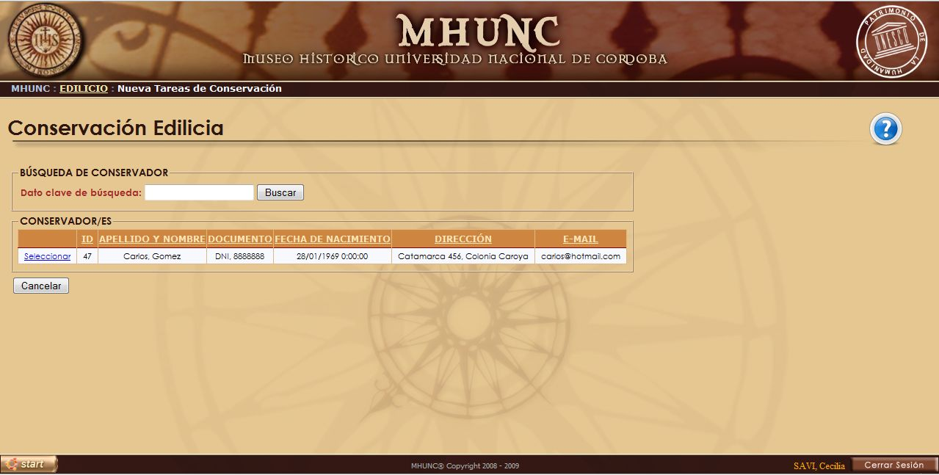

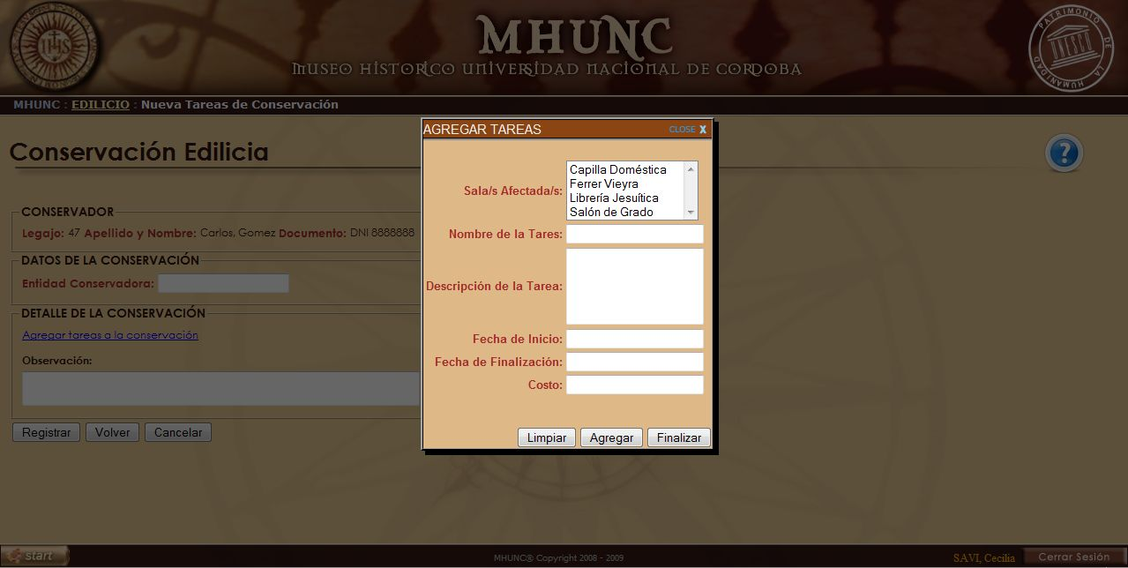

##### Registrar tarea de conservación edilicia

##### Diagrama de Colaboración



##### Registrar tarea de conservación edilicia

##### Diagrama de Clases



##### Registrar tarea de conservación edilicia

##### Diagrama de Secuencia

### 

### 81. Consultar historial de tareas de conservación edilicia

|  |  |  |  |
| --- | --- | --- | --- |
| Nivel de Use Case: 🗷 Negocio 🗹 Sistema de Información | | | |
| Nombre del Use Case: Consultar historial de conservaciones edilicias | | | Número de orden: 81 |
| Paquete: 🗹 Esencial 🗷 Soporte | | | |
| Prioridad: 🗷 Alta 🗹 Media 🗷 Baja | | | |
| Complejidad: 🗹 Alta 🗷 Media 🗷 Baja | | | |
| Actor primario: Encargado de Conservación Edilicia (ECE) | | Actor secundario: No aplica | |
| Tipo de Use Case: 🗹 Concreto 🗷 Abstracto | | | |
| Objetivo: Generar un listado de las tareas de conservación edilicia realizadas en el museo, ordenado según los criterios especificados. | | | |
| Pre - condiciones: No aplica | | | |
| Post - condiciones: | Éxito: Se encontraron y mostraron los registros de la consulta. | | |
| Fracaso: El ECE no confirma la generación de la consulta. El sistema no encuentra registros que respondan a los filtros seleccionados. | | |
| Curso Normal | | Alternativas | |
| 1. El caso de uso comienza cuando el ECE ingresa en la opción “consultar historial de conservación”. 2. El sistema busca y muestra las salas registradas del museo. 3. El sistema solicita se seleccione la sala por la cual se desea filtrar. 4. El sistema busca y muestra los conservadores registrados del museo. 5. El sistema solicita se seleccione el conservador por el cual se desea filtrar. 6. El sistema solicita se ingrese la fecha de inicio de la tarea a filtrar. 7. El sistema solicita se ingrese la fecha de fin de la tarea a filtrar. 8. El sistema solicita se ingrese, el costo inferior de las tareas a filtrar. 9. El sistema solicita se ingrese el costo mayor de las tareas a filtrar. 10. El sistema solicita se confirma la generación de la consulta y se confirma. 11. El sistema busca las tareas de conservación edilicia registradas que concuerden con los filtros ingresados: sala, conservador, fecha inicio, fecha fin, menor costo y mayor costo. 12. El sistema encuentra registros con estas características. 13. El sistema muestra las tareas edilicias encontradas. 14. El sistema solicita se confirme si se desea imprimir la consulta realizada y no se confirma. 15. Fin caso de uso. | | 10. A. No se confirma  10 A. 1. Se cancela le CU.  12. A. El sistema no encuentra.  12. A. 1. El sistema informa que no existen tareas de conservación edilicia registradas que respondan a los filtros aplicados.  12. A. 2. Se cancela le CU.  14. A. Si se confirma.  14. A. 1. El sistema imprime el listado de la las tareas encontradas. | |
| Asociaciones de Extensión: No aplica | | | |
| Asociaciones de Inclusión: No aplica | | | |
| Use Case donde se incluye: No aplica | | | |
| Use Case donde se extiende: No aplica | | | |
| Use Case de Generalización – Padres: No aplica | | | |
| Use Case de Especialización – Hijos: No aplica | | | |
| Autor: Angel | | Fecha de creación: 10/09/2009 | |
| Autor última modificación: Angel | | Fecha última modificación: 10/09/2009 | |

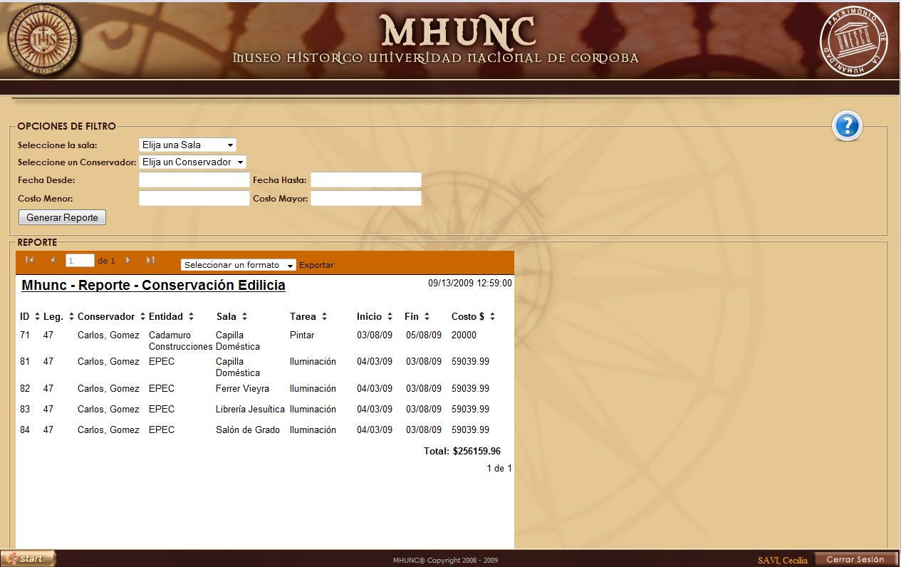

##### Consultar historial de tareas de conservación edilicia

##### Diagrama de Colaboración

##### 

##### Consultar historial de tareas de conservación edilicia

##### Diagrama de Clases

##### 

##### Consultar historial de tareas de conservación edilicia

##### Diagrama de Secuencia

# **Servicio web de visitas guiadas**

## Definición de Actores

#### Visitante web:

Encargado de la registración y la modificación de sus datos personales y los correspondientes a las reservas mediante el acceso web.

## Diagrama de Casos de Uso

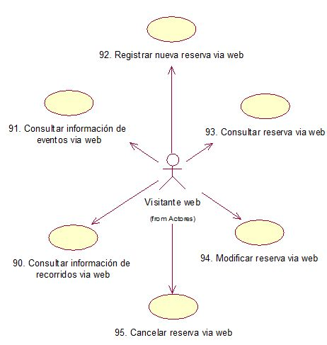

## Desarrollo de los Casos de Uso

### 90. Consultar información de recorridos vía web

|  |  |  |  |
| --- | --- | --- | --- |
| Nivel de Use Case: 🗷 Negocio 🗹 Sistema de Información | | | |
| Nombre del Use Case: Consultar información de recorridos vía web | | | Número de orden: 90 |
| Paquete: 🗹 Esencial 🗷 Soporte | | | |
| Prioridad: 🗹 Alta 🗷 Media 🗷 Baja | | | |
| Complejidad: 🗷 Alta 🗷 Media 🗹 Baja | | | |
| Actor primario: Visitante web (VW) | | Actor secundario: No aplica | |
| Tipo de Use Case: 🗹 Concreto 🗷 Abstracto | | | |
| Objetivo: Buscar y mostrar el día, horario, precio, los idiomas, las salas, cantidad disponible y guía de los recorridos encontrados en cierto estado (pendiente, iniciada y/o finalizada) y para un periodo de tiempo mediante el sitio web del museo. | | | |
| Pre - condiciones: | | | |
| Post - condiciones: | Éxito: El sistema busca y muestra los recorridos encontrados | | |
| Fracaso: El VW no selecciona un periodo de tiempo para la búsqueda. El sistema no encuentra resultados para la búsqueda y el VW no desea iniciar una nueva. | | |
| Curso Normal | | Alternativas | |
| 1. El caso de uso comienza cuando VW ingresa al sitio web del museo, luego en la pestaña Información y a continuación en la opción “Recorridos”. 2. El sistema, para iniciar la búsqueda de los recorridos solicita al VW que ingrese el periodo de tiempo del que quiere obtener resultados. 3. El VW ingresa un periodo de tiempo (fecha de inicio y fecha de fin). 4. El periodo de tiempo es correctamente seleccionado. 5. El sistema solicita que ingrese el estado del que desea encontrar recorridos para completar los parámetros de la búsqueda. 6. El VW selecciona el estado “pendiente”, para mostrar aquellos recorridos que aún no comenzaron. 7. El VW inicia la búsqueda. 8. El sistema verifica que existan recorridos para la búsqueda. 9. El sistema encuentra recorridos para la búsqueda. 10. El sistema, por cada recorrido encontrado muestra el día, horario, precio, idiomas y disponibilidad. 11. El sistema le solicita al VW que si desea tener más información (día, horario, guía, estado, salas e idiomas) sobre el recorrido, ingrese en la opción “ver detalle”. 12. El VW selecciona “ver detalle” de un recorrido.      1. El sistema le solicita al VW si desea iniciar una nueva búsqueda. 2. El VW no desea iniciar una nueva búsqueda. 3. Fin del caso de uso. | | 4. A. El día de inicio es superior al día de fin.  4. A. 1. El sistema notifica al VW del error y de la obligatoriedad de ingresar correctamente el mismo.  4. A. 2. El VW corrige el error.  4. A. 2. A. El VW no selecciona un nuevo periodo de tiempo para iniciar la búsqueda y se cancela el caso de uso.  6. A. El VW selecciona el estado “iniciado”, para mostrar aquellos recorridos que ya comenzaron pero aún no terminaron.  6. B. El VW selecciona el estado “finalizado”, para mostrar aquellos recorridos ya terminados.  6. C. El VW selecciona el estado “mostrar todos”, para ver todos los recorridos sin importar si han iniciado, están pendientes o ya finalizaron.  9. A. El sistema no encuentra recorridos para la búsqueda iniciada.  9. A. 1. El sistema le informa al VW la ausencia de recorridos para los parámetros ingresados de búsqueda.  9. A. 2. El VW inicia una nueva búsqueda con nuevos parámetros.  9. A. 2. A. El VW no desea continuar con la búsqueda.  9. A. 2. A. 1. Se cancela el caso de uso.  12. A. El VW no selecciona ningún “ver detalle” de los recorridos encontrados, porque no está interesado en conocer más datos sobre ellos.  14. A. El VW desea iniciar una nueva búsqueda.  14. A. 1. El sistema da inicio a una nueva búsqueda. | |
| Asociaciones de Extensión: No aplica | | | |
| Asociaciones de Inclusión: No aplica | | | |
| Use Case donde se incluye: No aplica | | | |
| Use Case donde se extiende: No aplica | | | |
| Use Case de Generalización – Padres: No aplica | | | |
| Use Case de Especialización – Hijos: No aplica | | | |
| Autor: Lucas | | Fecha de creación: 05/09/2009 | |
| Autor última modificación: Lucas | | Fecha última modificación: 05/09/2009 | |

***Para prototipo de interfaz de Caso de Uso 90-Consultar información de recorridos vía web, ver prototipo de Casos de Uso 01-Consultar información de recorridos.***

##### Consultar información de recorrido vía web

##### Diagrama de Colaboración

##### Consultar información de recorrido vía web

##### Diagrama de Clases

##### Consultar información de recorrido vía web

##### Diagrama de Secuencia

### 91. Consultar información de eventos vía web

|  |  |  |  |
| --- | --- | --- | --- |
| Nivel de Use Case: 🗷 Negocio 🗹 Sistema de Información | | | |
| Nombre del Use Case: Consultar información de eventos vía web. | | | Número de orden: 91 |
| Paquete: 🗹 Esencial 🗷 Soporte | | | |
| Prioridad: 🗷 Alta 🗹 Media 🗷 Baja | | | |
| Complejidad: 🗷 Alta 🗷 Media 🗹 Baja | | | |
| Actor primario: Visitante web (VW) | | Actor secundario: No aplica | |
| Tipo de Use Case: 🗷🗹 Concreto 🗷🗹 Abstracto | | | |
| Objetivo: Buscar y mostrar el día, horario, oradores y lugar a realizarse de los eventos encontrados en cierto estado (pendiente, iniciado y/o finalizada) y para un periodo de tiempo a través del sitio web del museo. | | | |
| Pre - condiciones: | | | |
| Post - condiciones: | Éxito: El sistema busca y muestra los eventos encontrados. | | |
| Fracaso: El VW no selecciona un periodo de tiempo para la búsqueda. El sistema no encuentra resultados para la búsqueda y el VW no desea iniciar una nueva. | | |
| Curso Normal | | Alternativas | |
| 1. El caso de uso comienza cuando VW ingresa al sitio web del museo, luego en la pestaña Información y a continuación en la opción “Eventos”. 2. El sistema, para iniciar la búsqueda de los eventos solicita al VW que ingrese el periodo de tiempo del que quiere obtener resultados. 3. El VW ingresa un periodo de tiempo (fecha de inicio y fecha de fin). 4. El periodo de tiempo es correctamente seleccionado. 5. El VW inicia la búsqueda. 6. El sistema verifica que existan eventos para la búsqueda. 7. El sistema encuentra eventos. 8. El sistema, por cada evento encontrado muestra el si finalizó, título, oradores, capacidad y precio. 9. El sistema le solicita al VW que si desea tener más información (título, días, oradores, lugar a realizarse y descripción) sobre el evento, ingrese en la opción “ver detalle”. 10. El VW selecciona “ver detalle” de un recorrido.      1. El sistema le solicita al VW si desea iniciar una nueva búsqueda. 2. El VW no desea iniciar una nueva búsqueda. 3. Fin del caso de uso. | | 4. A. El día de inicio es superior al día de fin.  4. A. 1. El sistema notifica al EAV del error y de la obligatoriedad de ingresar correctamente el mismo.  4. A. 2. El VW corrige el error.  4. A. 2. A. El VW no selecciona un nuevo periodo de tiempo para iniciar la búsqueda y se cancela el caso de uso.  7. A. El sistema no encuentra eventos para la búsqueda iniciada.  7. A. 1. El sistema le informa al VW la ausencia de eventos para el periodo de tiempo indicado.  7. A. 2. El VW inicia una nueva búsqueda con nuevos parámetros.  7. A. 2. A. El VW no desea continuar con la búsqueda.  7. A. 2. A. 1. Se cancela el caso de uso.  10. A. El VW no selecciona ningún “ver detalle” de los eventos encontrados, porque no está interesado en conocer más datos sobre ellos.  12. A. El VW desea iniciar una nueva búsqueda.  12. A. 1. El sistema da inicio a una nueva búsqueda. | |
| Asociaciones de Extensión: No aplica | | | |
| Asociaciones de Inclusión: No aplica | | | |
| Use Case donde se incluye: No aplica | | | |
| Use Case donde se extiende: No aplica | | | |
| Use Case de Generalización – Padres: No aplica | | | |
| Use Case de Especialización – Hijos: No aplica | | | |
| Autor: Lucas | | Fecha de creación: 05/09/2009 | |
| Autor última modificación: Lucas | | Fecha última modificación: 05/09/2009 | |

***Para prototipo de interfaz de Caso de Uso 91-Consultar información de eventos vía web, ver prototipo de Casos de Uso 02-Consultar información de eventos.***

##### Consultar información de eventos vía web

##### Diagrama de Colaboración



##### Consultar información de eventos vía web

##### Diagrama de Clases

##### Consultar información de eventos vía web

##### Diagrama de Secuencia



### 92. Registrar nueva reserva vía web

|  |  |  |  |
| --- | --- | --- | --- |
| Nivel de Use Case: 🗹 Negocio 🗷 Sistema de Información | | | |
| Nombre del Use Case: Registrar nueva reserva vía web | | | Número de orden: 92 |
| Paquete: 🗹 Esencial 🗷 Soporte | | | |
| Prioridad: 🗹 Alta 🗷 Media 🗷 Baja | | | |
| Complejidad: 🗷 Alta 🗹 Media 🗷 Baja | | | |
| Actor primario: Visitante web (VW) | | Actor secundario: No aplica | |
| Tipo de Use Case: 🗹 Concreto 🗷 Abstracto | | | |
| Objetivo: Registrar el alta de una reserva para un responsable de reserva y un recorrido en una fecha específica generando un comprobante de la operación a través del sitio web del museo. | | | |
| Pre - condiciones: | | | |
| Post - condiciones: | Éxito: Se registra una nueva reserva, se genera un identificador único y se emite un comprobante. | | |
| Fracaso: El sistema no valida al VW. El VW alcanzó el límite de reservas pendientes. El VW ingresa una fecha para reservar una visita guiada demasiado futuro, superando la el periodo posible. No existen visitas guiadas disponibles con cupo para la fecha elegida. El VW no selecciona recorridos. El recorrido seleccionado no posee cupo o el cupo seleccionado supera al permitido para el VW. El VW no confirma la registración y finalización de la operación. | | |
| Curso Normal | | Alternativas | |
| 1. El caso de uso comienza cuando VW ingresa al sitio web del museo, luego en la pestaña Reserva y a continuación en la opción “nueva”. 2. El sistema solicita al VW que ingrese el nombre de usuario y password correspondiente a él, para iniciar la validación. 3. El VW ingresa los datos solicitados. 4. El sistema encuentra al Responsable de Reserva asociado a al visitante web (validación correcta). 5. El sistema verifica que el Responsable no haya alcanzado el límite de recorridos donde puede reservar (cantidadDeReservas), y no lo alcanzó. 6. El sistema solicita que se seleccione una fecha para el recorrido. 7. El VW selecciona una fecha. 8. El sistema verifica que la fecha seleccionada no sea lo suficientemente futura como para superar el periodo admisible para ese responsable (cantidadMesesLimite), y no supera. 9. El sistema busca recorridos para la fecha elegida. 10. El sistema encuentra recorridos disponibles. 11. El sistema muestra por cada recorrido disponible, es decir que cuentan con cupos, su categoría, fecha, hora, duración en minutos, idioma, guía, cupo disponible e identificador único. 12. El VW selecciona ver detalles de un recorrido y el sistema muestra las salas del mismo. 13. El VW selecciona una recorrido. 14. El sistema solicita que ingrese la cantidad de reservas a realizar. 15. El VW ingresa el cupo que quiere reservar. 16. El sistema verifica que el cupo ingresado esté disponible y no supere el cupo permitido (cupoLimiteDeReserva) para el Responsable por visita, y se verifica. 17. El Sistema muestra el apellido, nombre, tipo y número de documento del Responsable de Reserva, así como la fecha, horario, cupo y tipo de la visita seleccionada para la reserva. 18. El Sistema solicita se confirme la reserva. 19. El VW confirma la reserva. 20. El Sistema crea una nueva reserva en estado “pendiente” con la fecha y horario de creación, asignándole la visita seleccionada y el Responsable de Reserva, y actualizando el cupo disponible de la visita guiada. 21. El Sistema genera un identificador único de Reserva. 22. El Sistema informa el identificador al VW. 23. El Sistema genera un comprobante de reserva y le solicita al VW si desea imprimirlo. 24. El VW imprime comprobante. 25. Fin del caso de uso. | | 3. A. El VW no ingresa los datos para la validación.  3. A. 1. El sistema le informa que son datos requeridos.  3. A. 2. El VW ingresa los datos.  3. A. 2. A. El VW no ingresa los datos.  3. A. 2. A. 1. Se cancela el caso de uso.  4. A. El sistema no encuentra ningún Responsable de Reserva asociado.  4. A. 1. El Sistema informa el error de validación al VW.  4. A. 2. Se cancela el caso de uso.  5. A. El Responsable alcanzó el límite de Reservas donde puede reservar.  5. A. 1. El Sistema informa que no se pueden hacer más reservas para ese responsable.  5. A. 2. Se cancela el caso de uso.  8. A. La fecha ingresada supera el periodo posible, en meses, y disponible hacia el futuro para realizar reservas para ese responsable.  8. A. 1. El sistema informa que ingrese una nueva fecha.  8. A. 2. El EAV ingresa una nueva fecha, más cercana y que no supera el tiempo permitido a futuro.  8. A. 2. 1. El EAV no desea ingresar una fecha.  8. A. 2. 1. A. Se cancela el caso de uso.  10. A. No existen recorridos disponibles con cupos para esa fecha.  10. A. 1. El sistema informa que ingrese una nueva fecha y que cumpla con las condiciones antes descriptas.  10. A. 2. El VW ingresa una nueva fecha.  10. A. 2. 1. El VW no desea ingresar una fecha.  10. A. 2. 1. A. Se cancela el caso de uso.  12. A. El VW no desea ver el detalle.  13. A. El VW no selecciona un recorrido.  13. A. 1. El sistema le informa que es necesaria la elección de un recorrido para establecer la reserva.  13. A. 2. El VW selecciona un recorrido.  13. A. 2. A. El VW no selecciona un recorrido.  13. A. 2. A. 1. Se cancela el caso de uso.  16. A. El cupo seleccionado excede el disponible.  16. A. 1. El Sistema informa la situación al VW.  16. A. 2. Se cancela el caso de uso.  16. B. El cupo ingresado excede el cupo permitido para el tipo de Responsable de Reserva por cada visita guiada.  16. B. 1. El Sistema informa la situación al VW.  16. B. 2 Se cancela el caso de uso.  19. A. El VW no confirma la reserva.  19. A. 1. Se cancela el caso de uso.  24. A. El VW no imprime comprobante. | |
| Asociaciones de Extensión: No aplica | | | |
| Asociaciones de Inclusión: No aplica | | | |
| Use Case donde se incluye: No aplica | | | |
| Use Case donde se extiende: No aplica | | | |
| Use Case de Generalización – Padres: No aplica | | | |
| Use Case de Especialización – Hijos: No aplica | | | |
| Autor: Lucas | | Fecha de creación: 05/09/2009 | |
| Autor última modificación: Lucas | | Fecha última modificación: 05/09/2009 | |

***Para prototipo de interfaz de Caso de Uso 92-Registrar nueva reserva vía web, ver prototipo de Casos de Uso 05-Registrar nueva reserva.***

##### Registrar nueva reserva vía web

##### Diagrama de Colaboración

##### Registrar nueva reserva vía web

##### Diagrama de Clases

##### Registrar nueva reserva vía web

##### Diagrama de Secuencia

### 93. Consultar reserva vía web

|  |  |  |  |
| --- | --- | --- | --- |
| Nivel de Use Case: 🗷 Negocio 🗹 Sistema de Información | | | |
| Nombre del Use Case: Consultar reserva vía web | | | Número de orden: 93 |
| Paquete: 🗹 Esencial 🗷 Soporte | | | |
| Prioridad: 🗷 Alta 🗹 Media 🗷 Baja | | | |
| Complejidad: 🗷 Alta 🗷 Media 🗹 Baja | | | |
| Actor primario: Visitante web (VW) | | Actor secundario: No aplica | |
| Tipo de Use Case: 🗹 Concreto 🗷 Abstracto | | | |
| Objetivo: Buscar y mostrar identificador, fecha, hora, estado, cantidad de lugar e identificador del recorrido al que pertenece las reservas encontradas a través del sitio web del museo. | | | |
| Pre - condiciones: | | | |
| Post - condiciones: | Éxito: Se realiza con éxito la búsqueda, encontrando al menos una reserva y mostrando sus datos. | | |
| Fracaso: El EAV no ingresa el periodo de tiempo de búsqueda. El sistema no encuentra reservas para la búsqueda iniciada. | | |
| Curso Normal | | Alternativas | |
| 1. El caso de uso comienza cuando VW ingresa al sitio web del museo, luego en la pestaña Reserva y a continuación en la opción “Consultar”. 2. El sistema solicita al VW que ingrese el periodo de tiempo a partir del cual desea buscar reservas. 3. El VW ingresa un periodo de tiempo: fecha de inicio y fecha de fin. 4. El sistema verifica que el periodo de tiempo sea correcto. 5. El periodo de tiempo es correcto. 6. El sistema, para el periodo de tiempo elegido, busca las reservas existentes. 7. El sistema encuentra al menos una reserva. 8. El sistema, para cada reserva encontrada, muestra los datos de ella: identificador, fecha, hora, estado de la reserva, cantidad de lugares reservados y el identificador del recorrido al que pertenece dicha reserva. 9. El VW no desea buscar más reservas. 10. Fin del caso de uso. | | 3. A. El VW no ingresa el periodo de tiempo.  3. A. 1. El sistema advierte al VW que la búsqueda no puede iniciarse si el periodo de tiempo no es ingresado.  3. A. 2. El VW ingresa el periodo de tiempo.  3. A. 2. A. El VW no ingresa el periodo de tiempo.  3. A. 2. A. 1. Se cancela el caso de uso.  5. A. El día de inicio es superior al día de fin.  5. A. 1. El sistema notifica al VW del error y de la obligatoriedad de ingresar correctamente el mismo.  5. A. 2. El VW corrige el error.  5. A. 2. A. El VW no selecciona un nuevo periodo de tiempo para iniciar la búsqueda y se cancela el caso de uso.  7. A. El sistema no encuentra reservas para la búsqueda iniciada.  7. A. 1. El sistema le informa al VW la ausencia de reservas para los parámetros ingresados de búsqueda.  7. A. 2. El VW inicia una nueva búsqueda con nuevos parámetros.  7. A. 2. A. El VW no desea continuar con la búsqueda.  7. A. 2. A. 1. Se cancela el caso de uso. | |
| Asociaciones de Extensión: No aplica | | | |
| Asociaciones de Inclusión: No aplica | | | |
| Use Case donde se incluye: No aplica | | | |
| Use Case donde se extiende: No aplica | | | |
| Use Case de Generalización – Padres: No aplica | | | |
| Use Case de Especialización – Hijos: No aplica | | | |
| Autor: Lucas | | Fecha de creación: 05/09/2009 | |
| Autor última modificación: Lucas | | Fecha última modificación: 05/09/2009 | |

***Para prototipo de interfaz de Caso de Uso 93-Consultar reserva vía web, ver prototipo de Casos de Uso 06-Consultar reserva.***

##### Consultar reserva vía web

##### Diagrama de Colaboración

##### Consultar reserva vía web

##### Diagrama de Clases



##### Consultar reserva vía web

##### Diagrama de Secuencia

### 94. Modificar reserva vía web

|  |  |  |  |
| --- | --- | --- | --- |
| Nivel de Use Case: 🗷 Negocio 🗹 Sistema de Información | | | |
| Nombre del Use Case: Modificar reserva vía web | | | Número de orden: 94 |
| Paquete: 🗹 Esencial 🗷 Soporte | | | |
| Prioridad: 🗷 Alta 🗹 Media 🗷 Baja | | | |
| Complejidad: 🗹 Alta 🗷 Media 🗷 Baja | | | |
| Actor primario: Visitante web (VW) | | Actor secundario: No aplica | |
| Tipo de Use Case: 🗹 Concreto 🗷 Abstracto | | | |
| Objetivo: Modificar los datos de la reserva registrando la nueva fecha y/o cantidad de visitas para ese responsable de la reserva a través del sitio web del museo. | | | |
| Pre - condiciones: | | | |
| Post - condiciones: | Éxito: Registrar exitosamente la modificación de los cupos de la reserva y/o la nueva fecha y hora del nuevo recorrido. | | |
| Fracaso: El sistema no valida al responsables de reserva asociado al VW. El sistema no encuentra reservas en estado “pendiente” para el responsable de reserva elegido. El VW no selecciona una reserva para modificar. El VW no modificó ningún dato de la reserva. El VW no confirma la modificación. | | |
| Curso Normal | | Alternativas | |
| 1. El caso de uso comienza cuando VW ingresa al sitio web del museo, luego en la pestaña Reserva y a continuación en la opción “Modificar”. 2. El sistema solicita al VW que ingrese el nombre de usuario y password correspondiente a él, para iniciar la validación. 3. El VW ingresa los datos solicitados. 4. El sistema encuentra al Responsable de Reserva asociado a al visitante web (validación correcta). 5. El sistema busca las reservas en estado “pendiente” que tiene el responsable validado. 6. El sistema encuentra al menos una reserva en estado “pendiente”. 7. El sistema muestra para cada reserva encontrada: identificador de la reserva, fecha de la reserva, hora de la reserva, estado de la reserva, cantidad de reservas y el identificador del recorrido. 8. El VW selecciona la reserva que desea modificar. 9. El sistema, para la reserva seleccionada, muestra fecha y hora del recorrido, cupos libres, responsable de la reserva y tipo y número de documento del responsable. 10. El sistema solicita si desea modificar la cantidad de reservas. 11. El VW modifica el cupo. 12. El sistema solicita al VW si desea modificar la fecha y hora de la reserva (es decir, elegir un nuevo recorrido para la reserva). 13. El VW desea modificar la fecha y hora. 14. El sistema solicita al VW que ingrese el nuevo día para el cual quiere visualizar las reservas. 15. El EAV ingresa el día. 16. El sistema busca y verifica si existen recorridos para la fecha elegida. 17. El sistema encuentra al menos un recorrido. 18. El sistema, por cada recorrido encontrado muestra: fecha, hora, duración, idiomas, guía, lugares disponibles y el identificador del recorrido. 19. El VW desea modificar la fecha y hora de la reserva para uno de los recorridos encontrados y lo selecciona. 20. El sistema verifica que el VW haya realizado alguna modificación. 21. El VW modificó la reserva, ya sea el cupo o la fecha y hora del nuevo recorrido. 22. El sistema solicita que el VW confirme la modificación de la reserva. 23. El VW confirma la modificación. 24. El sistema verifica nuevamente si el nuevo cupo ingresado y para la nueva fecha y hora del nuevo recorrido, son correctos y si existe dicha disponibilidad. 25. El cupo ingresado es inferior al cupo disponible para el nuevo recorrido y no supera el cupo permitido del responsable. 26. El sistema guarda las modificaciones realizadas registrando el o los nuevos lugares reservados y/o la nueva fecha y hora del recorrido. 27. El sistema solicita al VW si desea imprimir un comprobante. 28. El VW imprime el comprobante. 29. Fin del caso de uso. | | 3. A. El VW no ingresa los datos para la validación.  3. A. 1. El sistema le informa que son datos requeridos.  3. A. 2. El VW ingresa los datos.  3. A. 2. A. El VW no ingresa los datos.  3. A. 2. A. 1. Se cancela el caso de uso.  4. A. El sistema no encuentra ningún Responsable de Reserva asociado.  4. A. 1. El Sistema informa el error de validación al VW.  4. A. 2. Se cancela el caso de uso.  6. A. El responsable elegido no posee reservas en estado “pendiente”.  6. A. 1. El sistema advierte de la falta de reservas al VW.  6. A. 2. Se cancela el caso de uso.  8. A. El VW no selecciona una reserva.  8. A. 1. El sistema requiere que el VW selecciona una reserva para poder efectuar la modificación.  8. A. 2. El VW selecciona una reserva.  8. A. 2. A. El VW no selecciona una reserva.  8. A. 2. A. 1. Se cancela el caso de uso.  11. A. El VW no modifica el cupo.  13. A. El VW no desea modificar la fecha y la hora de la reserva.  15. A. El VW no selecciona el día.  15. A. 1. El sistema informa al VW que ingrese un día de lo contrario no puede iniciar la búsqueda de recorridos.  15. A. 2. El VW ingresa el día.  15. A. 2. A. El VW no ingresa el día.  15. A. 2. A. 1. El sistema no puede modificar la fecha y la hora, por ello deja la reserva, para esos datos, como se encontraba inicialmente.  17. A. El sistema no encuentra recorridos para el día elegido.  17. A. 1. El sistema informa al VW de la falta de recorridos.  17. A. 2. El VW selecciona un nuevo día.  17. A. 2. A. El VW no selecciona un nuevo día.  17. A. 2. A. 1. El sistema no puede modificar la fecha y la hora, dejando la reserva, para esos datos, como se encontraba inicialmente.  21. A. El VW no modificó la reserva.  21. A. 1. El sistema informa que no hubo variaciones en la reserva.  21. A. 2. Se cancela el caso de uso.  23. A. El VW no confirma la modificación.  23. A. 1. Se cancela el caso de uso.  25. A. El cupo seleccionado excede el disponible para esa visita guiada y/o no supere el cupo permitido para ese responsable de reserva por visita.  25. A. 1. El sistema informa al VW del error.  25. A. 2. El VW inicia el proceso de modificación nuevamente.  25. A. 2. A. El VW no desea iniciar el proceso de modificación nuevamente.  25. A. 2. A. 1. Se cancela el caso de uso.  28. A. El VW no imprime el comprobante. | |
| Asociaciones de Extensión: No aplica | | | |
| Asociaciones de Inclusión: No aplica | | | |
| Use Case donde se incluye: No aplica | | | |
| Use Case donde se extiende: No aplica | | | |
| Use Case de Generalización – Padres: No aplica | | | |
| Use Case de Especialización – Hijos: No aplica | | | |
| Autor: Lucas | | Fecha de creación: 05/09/2009 | |
| Autor última modificación: Lucas | | Fecha última modificación: 05/09/2009 | |

***Para prototipo de interfaz de Caso de Uso 94-Modificar reserva vía web, ver prototipo de Casos de Uso 07-Modificar reserva.***

##### Modificar reserva vía web

##### Diagrama de Colaboración

##### Modificar reserva vía web

##### Diagrama de Clases

##### Modificar reserva vía web

##### Diagrama de Secuencia

### 95. Cancelar reserva vía web

|  |  |  |  |
| --- | --- | --- | --- |
| Nivel de Use Case: 🗷 Negocio 🗹 Sistema de Información | | | |
| Nombre del Use Case: Cancelar reserva vía web | | | Número de orden: 95 |
| Paquete: 🗹 Esencial 🗷 Soporte | | | |
| Prioridad: 🗷 Alta 🗹 Media 🗷 Baja | | | |
| Complejidad: 🗷 Alta 🗹 Media 🗷 Baja | | | |
| Actor primario: Visitante web (VW) | | Actor secundario: No aplica | |
| Tipo de Use Case: 🗹 Concreto 🗷 Abstracto | | | |
| Objetivo: Registrar la cancelación de una reserva existente, considerando los motivos que dieron origen a dicha operación y liberando los cupos que ella ocupaba por medio del sitio web del museo. | | | |
| Pre - condiciones: | | | |
| Post - condiciones: | Éxito: Registrar con éxito la cancelación de la reserva y liberando los cupos que ella ocupaba. | | |
| Fracaso: El sistema no encuentra responsables de reserva asociado al VW. El sistema no encuentra reservas en estado “pendiente” para el responsable de reserva validado. El VW no selecciona una reserva para cancelar. El VW no confirma la cancelación de la reserva. | | |
| Curso Normal | | Alternativas | |
| 1. El caso de uso comienza cuando VW ingresa al sitio web del museo, luego en la pestaña Reserva y a continuación en la opción “Cancelar”. 2. El sistema solicita al VW que ingrese el nombre de usuario y password correspondiente a él, para iniciar la validación. 3. El VW ingresa los datos solicitados. 4. El sistema encuentra al Responsable de Reserva asociado a al visitante web (validación correcta). 5. El sistema busca las reservas en estado “pendiente” que tiene el responsable validado. 6. El sistema encuentra al menos una reserva en estado “pendiente”. 7. El sistema muestra para cada reserva encontrada: identificador de la reserva, fecha de la reserva, hora de la reserva, estado de la reserva, cantidad de reservas y el identificador del recorrido. 8. El VW selecciona la reserva que desea cancelar. 9. El sistema muestra nuevamente los datos de la reserva elegida y solicita el VW ingrese una observación acerca de la cancelación de dicha reserva. 10. El VW ingresa una observación. 11. El sistema solicita al VW si está seguro de continuar con la cancelación de la reserva elegida. 12. El VW confirma la cancelación. 13. El sistema cancela la reserva, liberando los espacios ocupados por la misma para que otros puede reutilizarlos. 14. El sistema le informa al VW que la operación resulto con éxito. 15. Fin del caso de uso. | | 3. A. El VW no ingresa los datos para la validación.  3. A. 1. El sistema le informa que son datos requeridos.  3. A. 2. El VW ingresa los datos.  3. A. 2. A. El VW no ingresa los datos.  3. A. 2. A. 1. Se cancela el caso de uso.  4. A. El sistema no encuentra ningún Responsable de Reserva asociado.  4. A. 1. El Sistema informa el error de validación al VW.  4. A. 2. Se cancela el caso de uso.  6. A. El responsable elegido no posee reservas en estado “pendiente”.  6. A. 1. El sistema advierte al VW de la falta de reservas.  6. A. 2. Se cancela el caso de uso.  8. A. El VW no selecciona una reserva.  8. A. 1. El sistema requiere que el VW selecciona una reserva para poder efectuar la cancelación.  8. A. 2. El VW selecciona una reserva.  8. A. 2. A. El VW no selecciona una reserva.  8. A. 2. A. 1. Se cancela el caso de uso.  10. A. El VW no ingresa observación.  12. A. El VW no confirma la cancelación.  12. A. 1. Se cancela el caso de uso. | |
| Asociaciones de Extensión: No aplica | | | |
| Asociaciones de Inclusión: No aplica | | | |
| Use Case donde se incluye: No aplica | | | |
| Use Case donde se extiende: No aplica | | | |
| Use Case de Generalización – Padres: No aplica | | | |
| Use Case de Especialización – Hijos: No aplica | | | |
| Autor: Lucas | | Fecha de creación: 05/09/2009 | |
| Autor última modificación: Lucas | | Fecha última modificación: 05/09/2009 | |

***Para prototipo de interfaz de Caso de Uso 94- Cancelar reserva vía web, ver prototipo de Casos de Uso 08-Cancelar reserva.***

##### Cancelar reserva vía web

##### Diagrama de Colaboración

##### Cancelar reserva vía web

##### Diagrama de Clases



##### Cancelar reserva vía web

##### Diagrama de Secuencia

# **Casos de Uso de Soporte**

## Diagrama de Casos de Uso

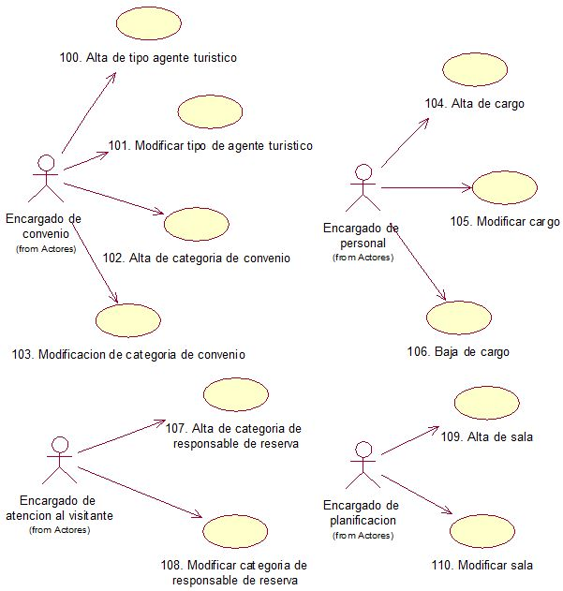

## Desarrollo de los Casos de Uso

### 100. Alta de tipo de agente turístico

|  |  |  |  |
| --- | --- | --- | --- |
| Nivel de Use Case: 🗷 Negocio 🗹 Sistema de Información | | | |
| Nombre del Use Case: Alta de tipo de agente turística | | | Número de orden: 100 |
| Paquete: 🗷 Esencial 🗹 Soporte | | | |
| Prioridad: 🗷 Alta 🗷 Media 🗹 Baja | | | |
| Complejidad: 🗷 Alta 🗷 Media 🗹 Baja | | | |
| Actor primario: Encargado de Convenio (ECO) | | Actor secundario: No aplica | |
| Tipo de Use Case: 🗹 Concreto 🗷 Abstracto | | | |
| Objetivo: Dar de alta un nuevo tipo de agente turístico, registrando su nombre y descripción. | | | |
| Pre - condiciones: | | | |
| Post - condiciones: | Éxito: Registrar con éxito el nombre y descripción del nuevo tipo de agente turístico. Registrar con éxito la modificación del tipo de agente turístico tras llamar al caso de uso Modificar tipo de agente turístico. | | |
| Fracaso: Finaliza sin éxito el caso de uso Modificar tipo de agente turístico. El ECO no ingresa los datos requeridos. El ECO no confirma el alta de tipo de agente turístico. | | |
| Curso Normal | | Alternativas | |
| 1. El caso de uso comienza cuando el ECO ingresa en la opción Soporte y a continuación en “Tipo de agente turístico”. 2. El sistema busca la existencia de tipos de agentes turísticos. 3. El sistema encuentra al menos un tipo de agente turístico cargados y muestra su nombre y descripción. 4. El sistema le solicita si desea agregar un nuevo tipo de agente turístico. 5. El ECO selecciona la opción agregar nuevo tipo de agente turístico. 6. El sistema le solicita que ingrese el nombre y descripción del nuevo tipo. 7. El ECO ingresa todos los datos solicitados. 8. El sistema le solicita si desea confirmar el alta del nuevo tipo de agente turístico. 9. El ECO confirma el alta. 10. El sistema registra con éxito el alta, generando un identificador único para el tipo de agente turístico y almacenar su nombre y descripción. 11. Fin del caso de uso. | | 5. A. El ECO selecciona la opción modificar un nuevo tipo de agente turístico.  5. A. 1. El sistema llama al caso de uso “Modificar tipo de agente turístico”.  5. A. 2. El caso de uso finaliza con éxito.  5. A. 3. Fin del caso de uso.  5. A. 2. A. El caso de uso finaliza sin éxito.  5. A. 2. A. 1. Se cancela el caso de uso.  7. A. El ECO no ingresa ninguno de los datos.  7. A. 1. El sistema le informa que el nombre es requerido.  7. A. 2. El ECO ingresa al menos el nombre.  7. A. 2. A. El ECO no ingresa ningún dato.  7. A. 2. A. 1. Se cancela el caso de uso.  9. A. El ECO no confirma el alta.  9. A. 1. Se cancela el caso de uso. | |
| Asociaciones de Extensión: No aplica | | | |
| Asociaciones de Inclusión: No aplica | | | |
| Use Case donde se incluye: No aplica | | | |
| Use Case donde se extiende: No aplica | | | |
| Use Case de Generalización – Padres: No aplica | | | |
| Use Case de Especialización – Hijos: No aplica | | | |
| Autor: Ángel | | Fecha de creación: 15/09/2008 | |
| Autor última modificación: Lucas | | Fecha última modificación: 05/09/2009 | |

### 101. Modificar tipo de agente turístico

|  |  |  |  |
| --- | --- | --- | --- |
| Nivel de Use Case: 🗷 Negocio 🗹 Sistema de Información | | | |
| Nombre del Use Case: Modificar tipo de agente turístico | | | Número de orden: 101 |
| Paquete: 🗷 Esencial 🗹 Soporte | | | |
| Prioridad: 🗷 Alta 🗷 Media 🗹 Baja | | | |
| Complejidad: 🗷 Alta 🗷 Media 🗹 Baja | | | |
| Actor primario: Encargado de Convenio (ECO) | | Actor secundario: No aplica | |
| Tipo de Use Case: 🗹 Concreto 🗷 Abstracto | | | |
| Objetivo: Modificar un tipo de agente turístico existente, registrando su nuevo nombre y descripción. | | | |
| Pre - condiciones: | | | |
| Post - condiciones: | Éxito: | | |
| Fracaso: El sistema no encuentra tipos de agente turísticos. El ECO no ingresa los datos requeridos para la modificación. El ECO no confirma la modificación. | | |
| Curso Normal | | Alternativas | |
| 1. El caso de uso comienza cuando el ECO ingresa en la opción Soporte y a continuación “Tipo de agente turístico”. 2. El sistema busca la existencia de tipos de agentes turísticos. 3. El sistema encuentra al menos un tipo de agente turístico cargados y muestra su nombre y descripción. 4. El sistema le solicita al ECO si desea modificar una tipo de agente turístico. 5. El ECO elige el tipo de agente turístico y selecciona la opción modificar. 6. El sistema le solicita que ingrese el nuevo nombre y descripción del tipo de agente turístico elegido. 7. El ECO ingresa todos los datos solicitados. 8. El ECO modifico alguno de los datos del tipo de agente turístico elegido. 9. El ECO modificó alguno de los datos. 10. El sistema solicita al ECO si desea confirmar la modificación. 11. El ECO confirma la modificación. 12. El sistema registra con éxito la modificación del tipo de agente turístico, almacenando su nuevo nombre y descripción. 13. Fin del caso de uso. | | 3. A. El sistema no encuentra tipos de agentes turísticos.  3. A. 1. El sistema le informa al ECO que no existen tipos de agentes turísticos para modificar.  3. A. 2. Se cancela el caso de uso.  7. A. El ECO no ingresa ninguno de los datos.  7. A. 1. El sistema le informa que el nombre es requerido.  7. A. 2. El ECO ingresa al menos el nombre.  7. A. 2. A. El ECO no ingresa ningún dato.  7. A. 2. A. 1. Se cancela el caso de uso.  9. A. El ECO no confirma el alta.  9. A. 1. Se cancela el caso de uso. | |
| Asociaciones de Extensión: No aplica | | | |
| Asociaciones de Inclusión: No aplica | | | |
| Use Case donde se incluye: No aplica | | | |
| Use Case donde se extiende: No aplica | | | |
| Use Case de Generalización – Padres: No aplica | | | |
| Use Case de Especialización – Hijos: No aplica | | | |
| Autor: Lucas | | Fecha de creación: 06/09/2009 | |
| Autor última modificación: Lucas | | Fecha última modificación: 06/09/2009 | |

### 102. Alta de categoría de convenio

|  |  |  |  |
| --- | --- | --- | --- |
| Nivel de Use Case: 🗷 Negocio 🗹 Sistema de Información | | | |
| Nombre del Use Case: Alta de categoría de convenio | | | Número de orden: 102 |
| Paquete: 🗷 Esencial 🗹 Soporte | | | |
| Prioridad: 🗷 Alta 🗷 Media 🗹 Baja | | | |
| Complejidad: 🗷 Alta 🗷 Media 🗹 Baja | | | |
| Actor primario: Encargado de Convenio (ECO) | | Actor secundario: No aplica | |
| Tipo de Use Case: 🗹 Concreto 🗷 Abstracto | | | |
| Objetivo: Dar de alta una nueva categoría de convenio, registrando su nombre, duración (en meses) del convenio y descripción. | | | |
| Pre - condiciones: | | | |
| Post - condiciones: | Éxito: Registrar con éxito el nombre, duración y descripción de una nueva categoría de convenio. Registrar con éxito la modificación de la categoría de convenio tras llamar al caso de uso Modificar categoría de convenio. | | |
| Fracaso: El caso de uso modificar categoría de convenio finaliza sin éxito. El caso de uso eliminar categoría de convenio finaliza sin éxito. El ECO no ingresa los datos de la nueva categoría de convenio.  El ECO no confirma el alta de la nueva categoría de convenio. | | |
| Curso Normal | | Alternativas | |
| 1. El caso de uso comienza cuando el ECO ingresa en la opción Soporte y a continuación “categoría de convenio”. 2. El sistema lista las categorías de convenio existentes. 3. El sistema encuentra al menos una categoría de convenio y muestra su nombre, duración en meses y descripción por cada una de ellas. 4. El sistema le solicita al ECO si desea agregar una nueva categoría. 5. El ECO selecciona la opción agregar. 6. El sistema le solicita que ingrese el nombre, duración en meses y descripción de la nueva categoría. 7. El ECO ingresa todos los datos solicitados. 8. El sistema solicita al ECO si desea confirmar el alta de la nueva categoría. 9. El ECO confirma el alta. 10. El sistema registra con éxito la nueva categoría, generando un identificador único para ella y almacenando su nombre, duración en meses y descripción. 11. Fin del caso de uso. | | 5. A. El ECO selecciona la opción modificar.  5. A. 1. El sistema llama al caso de uso “Modificar categoría de convenio”.  5. A. 2. El caso de uso finaliza con éxito.  5. A. 3. Fin del caso de uso.  5. A. 2. A. El caso de uso finaliza sin éxito.  5. A. 2. A. 1. Se cancela el caso de uso.  7. A. El ECO no ingresa nombre, duración y/o descripción.  7. A. 1. El sistema le informa al ECO que el nombre y duración son requeridos.  7. A. 2. El ECO ingresa al menos, nombre y duración.  7. A. 2. A. El ECO no ingresa los datos.  7. A. 2. A. 1. Se cancela el caso de uso.  9. A. El ECO no confirma el alta.  9. A. 1. Se cancela el caso de uso. | |
| Asociaciones de Extensión: No aplica | | | |
| Asociaciones de Inclusión: No aplica | | | |
| Use Case donde se incluye: No aplica | | | |
| Use Case donde se extiende: No aplica | | | |
| Use Case de Generalización – Padres: No aplica | | | |
| Use Case de Especialización – Hijos: No aplica | | | |
| Autor: Ángel | | Fecha de creación: 15/09/2008 | |
| Autor última modificación: Lucas | | Fecha última modificación: 05/09/2009 | |

### 103. Modificar categoría de convenio

|  |  |  |  |
| --- | --- | --- | --- |
| Nivel de Use Case: 🗷 Negocio 🗹 Sistema de Información | | | |
| Nombre del Use Case: Modificar categoría de convenio | | | Número de orden: 103 |
| Paquete: 🗷 Esencial 🗹 Soporte | | | |
| Prioridad: 🗷 Alta 🗷 Media 🗹 Baja | | | |
| Complejidad: 🗷 Alta 🗷 Media 🗹 Baja | | | |
| Actor primario: Encargado de Convenio (ECO) | | Actor secundario: No aplica | |
| Tipo de Use Case: 🗹 Concreto 🗷 Abstracto | | | |
| Objetivo: Modificar una categoría de convenio existente, registrando su nuevo nombre, duración en meses y descripción. | | | |
| Pre - condiciones: | | | |
| Post - condiciones: | Éxito: Registrar con éxito el nuevo nombre, duración y descripción de una categoría de convenio existente. | | |
| Fracaso: El sistema no encuentra categorías de convenio existentes. El ECO no ingresa los nuevos datos. El ECO no modificó ningún dato. El ECO no confirma la modificación del convenio elegido. | | |
| Curso Normal | | Alternativas | |
| 1. El caso de uso comienza cuando el ECO ingresa en la opción Soporte y a continuación “categoría de convenio”. 2. El sistema lista las categorías de convenio existentes. 3. El sistema encuentra al menos una categoría de convenio y muestra su nombre, duración en meses y descripción por cada una de ellas. 4. El sistema le solicita al ECO si desea modificar una categoría existente. 5. El ECO elige la categoría de convenio y selecciona la opción modificar. 6. El sistema le solicita que ingrese el nuevo nombre, duración en meses y descripción de la categoría elegida. 7. El ECO ingresa todos los datos solicitados. 8. El ECO modifico alguno de los datos de la categoría de convenio elegida. 9. El ECO modificó alguno de los datos. 10. El sistema solicita al ECO si desea confirmar la modificación de la categoría elegida. 11. El ECO confirma la modificación. 12. El sistema registra con éxito la modificación de la categoría, almacenando su nuevo nombre, duración en meses y descripción. 13. Fin del caso de uso. | | 3. A. El sistema no encuentra categorías de convenio.  3. A. 1. El sistema le informa al ECO que no existen categorías de convenio para modificar.  3. A. 2. Se cancela el caso de uso.  7. A. El ECO no ingresa nombre, duración y/o descripción.  7. A. 1. El sistema le informa al ECO que el nombre y duración son requeridos.  7. A. 2. El ECO ingresa al menos, nombre y duración.  7. A. 2. A. El ECO no ingresa los datos.  7. A. 2. A. 1. Se cancela el caso de uso.  9. A. El AS no modifico ninguno de los datos.  9. A. 1. Se cancela el caso de uso.  11. A. El ECO no confirma la modificación.  11. A. 1. Se cancela el caso de uso. | |
| Asociaciones de Extensión: No aplica | | | |
| Asociaciones de Inclusión: No aplica | | | |
| Use Case donde se incluye: No aplica | | | |
| Use Case donde se extiende: No aplica | | | |
| Use Case de Generalización – Padres: No aplica | | | |
| Use Case de Especialización – Hijos: No aplica | | | |
| Autor: Lucas | | Fecha de creación: 05/09/2009 | |
| Autor última modificación: Lucas | | Fecha última modificación: 05/09/2009 | |

### 104. Alta de cargo

|  |  |  |  |
| --- | --- | --- | --- |
| Nivel de Use Case: 🗷 Negocio 🗹 Sistema de Información | | | |
| Nombre del Use Case: Alta de cargo | | | Número de orden: 104 |
| Paquete: 🗷 Esencial 🗹 Soporte | | | |
| Prioridad: 🗷 Alta 🗹 Media 🗷 Baja | | | |
| Complejidad: 🗷 Alta 🗹 Media 🗷 Baja | | | |
| Actor primario: Encargado de Personal (EP) | | Actor secundario: No aplica | |
| Tipo de Use Case: 🗹 Concreto 🗷 Abstracto | | | |
| Objetivo: Dar de alta un cargo de personal, registrando su nombre, descripción y los permisos operativos del sistemas que poseerá. | | | |
| Pre - condiciones: | | | |
| Post - condiciones: | Éxito: Registrar con éxito el nombre, descripción y operaciones del nuevo cargo de personal. | | |
| Fracaso: El EP no ingresa los datos requeridos del cargo. El EP ingresa un nombre ya existente para el cargo. El EP no confirma el alta. | | |
| Curso Normal | | Alternativas | |
| 1. El caso de uso comienza cuando el EP ingresa en la opción Personal, luego en Cargo y a continuación “nuevo”. 2. El sistema solicita que ingrese el nombre y descripción, siendo este último opcional. 3. El EP ingresa el nombre y descripción. 4. El sistema corrobora que no exista un cargo con el mismo nombre. 5. No existe un cargo con el mismo nombre. 6. El sistema le solicite que seleccione cada una de las operaciones que dicho cargo realizará en el sistema. 7. El EP selecciona las operaciones. 8. El sistema le solicita que confirme el alta del nuevo cargo. 9. El EP confirma el alta. 10. El sistema registra con éxito la nueva categoría, generando un identificador único para ella y almacenando su nombre, descripción y operaciones sistémicas. 11. El sistema le informa al EP que la operación se realizó con éxito. 12. Fin del caso de uso. | | 3. A. El EP no ingresa ningún dato.  3. A. 1. El sistema le informa que al menos ingrese el nombre que es requerido.  3. A. 2. El EP ingresa al menos el nombre.  3. A .2. A. El EP no ingresa ningún dato.  3. A. 2. A. 1. Se cancela el caso de uso.  5. A. Ya existe un cargo con ese nombre.  5. A. 1. El sistema le informa al EP que no puede existir igualdad de cargos con el mismo nombre.  5. A. 2. El EP ingresa un nuevo nombre.  5. A. 2. A. El EP no corrige el nombre.  5. A. 2. A. 1. Se cancela el caso de uso.  7. A. El EP no selecciona ninguna operación.  9. A. El EP no confirma el alta.  9. A. 1. Se cancela el caso de uso. | |
| Asociaciones de Extensión: No aplica | | | |
| Asociaciones de Inclusión: No aplica | | | |
| Use Case donde se incluye: No aplica | | | |
| Use Case donde se extiende: No aplica | | | |
| Use Case de Generalización – Padres: No aplica | | | |
| Use Case de Especialización – Hijos: No aplica | | | |
| Autor: Lucas | | Fecha de creación: 06/09/2009 | |
| Autor última modificación: Lucas | | Fecha última modificación: 06/09/2009 | |

### 105. Modificar cargo

|  |  |  |  |
| --- | --- | --- | --- |
| Nivel de Use Case: 🗷 Negocio 🗹 Sistema de Información | | | |
| Nombre del Use Case: Modificar cargo | | | Número de orden: 105 |
| Paquete: 🗷 Esencial 🗹 Soporte | | | |
| Prioridad: 🗷 Alta 🗹 Media 🗷 Baja | | | |
| Complejidad: 🗷 Alta 🗹 Media 🗷 Baja | | | |
| Actor primario: Encargado de personal (EP) | | Actor secundario: No aplica | |
| Tipo de Use Case: 🗹 Concreto 🗷 Abstracto | | | |
| Objetivo: Modificar un cargo existente registrando su nuevo nombre, descripción y/o operaciones sistémicas permitidas. | | | |
| Pre - condiciones: | | | |
| Post - condiciones: | Éxito: Registrar con éxito la modificación de un cargo existente. Registrar la eliminación del cargo con éxito. | | |
| Fracaso: El sistema no encuentra cargos. El EP no ingresa los datos requeridos. El EP ingresa un nombre de cargo repetido. El EP no realizo modificaciones. El EP no confirma la modificación. | | |
| Curso Normal | | Alternativas | |
| 1. El caso de uso comienza cuando el EP ingresa en la opción Personal, luego en Cargo y a continuación “modificar”. 2. El sistema busca la existencia de cargos. 3. El sistema encuentra al menos un cargo y muestra su nombre. 4. El sistema le solicita al EP que seleccione un cargo. 5. El EP selecciona un cargo, el que desea modificar. 6. El sistema, para el cargo seleccionado, muestra su descripción y operaciones sistémicas permitidas. 7. El sistema solicita que ingrese el nuevo nombre y descripción, siendo este último opcional. 8. El EP ingresa el nombre y descripción. 9. El sistema corrobora que el nuevo nombre no exista en otros cargos. 10. No existe un cargo con el mismo nombre. 11. El sistema le solicite que seleccione cada una de las operaciones que dicho cargo realizará en el sistema, en caso que desee modificarlos. 12. El EP selecciona las operaciones nuevas. 13. El sistema verifica que el EP haya realizado modificaciones sobre el cargo seleccionado. 14. El EP realizo modificaciones. 15. El sistema le solicita que confirme la modificación del cargo seleccionado. 16. El EP confirma la modificación. 17. El sistema registra con éxito la modificación del cargo, almacenando el nuevo nombre, descripción y operaciones sistémicas. 18. El sistema le informa al EP que la operación se realizó con éxito. 19. Fin del caso de uso. | | 3. A. El sistema no encuentra cargos.  3. A. 1. El sistema informa al EP que es imposible modificar, ni eliminar cargos.  3. A. 2. Se cancela el caso de uso.  5. A. El EP selecciona un cargo que desea eliminar.  5. A. 1. El sistema llama al caso de uso “Eliminar cargo”.  5. A. 2. El caso de uso finaliza con éxito.  5. A. 3. Fin del caso de uso.  5. A. 2. A. El caso de uso finaliza sin éxito.  5. A. 2. A. 1. Se cancela el caso de uso.  8. A. El EP no ingresa datos.  8. A. 1. El sistema le informa que el nombre es requerido.  8. A. 2. El EP modifica al menos el nombre.  8. A. 2. A. El EP no ingresa ni el nombre.  8. A. 2. A. 1. Se cancela el caso de uso.  8. B. El EP no desea modificar nombre y descripción.  10. A. Ya existe un cargo con ese nombre.  10. A. 1. El sistema le informa al EP que no puede existir igualdad de cargos con el mismo nombre.  10. A. 2. El EP ingresa un nuevo nombre.  10. A. 2. A. El EP no corrige el nombre.  10. A. 2. A. 1. Se cancela el caso de uso.  12. A. El EP no selecciona las operaciones.  12. B. El EP no desea modificar las operaciones.  14. A. El EP no realizo modificaciones.  14. A. 1. El sistema cancela el caso de uso.  16. A. El EP no confirma la modificación.  16. A. 1. Se cancela el caso de uso. | |
| Asociaciones de Extensión: No aplica | | | |
| Asociaciones de Inclusión: No aplica | | | |
| Use Case donde se incluye: No aplica | | | |
| Use Case donde se extiende: No aplica | | | |
| Use Case de Generalización – Padres: No aplica | | | |
| Use Case de Especialización – Hijos: No aplica | | | |
| Autor: Lucas | | Fecha de creación: 06/09/2009 | |
| Autor última modificación: Lucas | | Fecha última modificación: 06/09/2009 | |

### 106. Eliminar cargo

|  |  |  |  |
| --- | --- | --- | --- |
| Nivel de Use Case: 🗷 Negocio 🗹 Sistema de Información | | | |
| Nombre del Use Case: Eliminar cargo | | | Número de orden: 106 |
| Paquete: 🗷 Esencial 🗹 Soporte | | | |
| Prioridad: 🗷 Alta 🗹 Media 🗷 Baja | | | |
| Complejidad: 🗷 Alta 🗹 Media 🗷 Baja | | | |
| Actor primario: Encargado de personal (EP) | | Actor secundario: No aplica | |
| Tipo de Use Case: 🗹 Concreto 🗷 Abstracto | | | |
| Objetivo: Eliminar un cargo, borrando su nombre, descripción y operaciones sistémicas permitidas. | | | |
| Pre - condiciones: | | | |
| Post - condiciones: | Éxito: Registrar con éxito la eliminación de un cargo. | | |
| Fracaso: El sistema no encuentra cargos para eliminar. El EP selecciona un cargo en uso o esencial del sistema. El EP no confirma la eliminación. | | |
| Curso Normal | | Alternativas | |
| 1. El caso de uso comienza cuando el EP ingresa en la opción Personal, luego en Cargo y a continuación “modificar”. 2. El sistema busca la existencia de cargos. 3. El sistema encuentra al menos un cargo y muestra su nombre. 4. El sistema le solicita al EP que seleccione un cargo. 5. El EP selecciona un cargo, el que desea eliminar. 6. El sistema, para el cargo seleccionado, muestra su descripción y operaciones sistémicas permitidas. 7. El sistema verifica que el cargo elegido no sea parte de los cargos nativos del sistema (fundamentales para su funcionamiento) y tampoco este en uso por ningún personal del museo. 8. El cargo elegido no está en uso, ni es esencial para el funcionamiento del sistema. 9. El sistema solicita al EP que confirme la eliminación. 10. El EP confirma la eliminación. 11. El sistema elimina con éxito el cargo seleccionado. 12. Fin del caso de uso. | | 3. A. El sistema no encuentra cargos.  3. A. 1. El sistema informa al EP que es imposible modificar, ni eliminar cargos.  3. A. 2. Se cancela el caso de uso  8. A. El cargo está en uso o es esencial para el funcionamiento del sistema.  8. A. 1. El sistema le informa al EP la imposibilidad de borrarlo.  8. A. 2. Se cancela el caso de uso.  10. A. El EP no confirma la eliminación.  10. A. 1. Se cancela el caso de uso. | |
| Asociaciones de Extensión: No aplica | | | |
| Asociaciones de Inclusión: No aplica | | | |
| Use Case donde se incluye: No aplica | | | |
| Use Case donde se extiende: Modificar cargo. | | | |
| Use Case de Generalización – Padres: No aplica | | | |
| Use Case de Especialización – Hijos: No aplica | | | |
| Autor: Lucas | | Fecha de creación: 06/09/2009 | |
| Autor última modificación: Lucas | | Fecha última modificación: 06/09/2009 | |

### 107. Alta de categoría de responsable de reserva

|  |  |  |  |
| --- | --- | --- | --- |
| Nivel de Use Case: 🗷 Negocio 🗹 Sistema de Información | | | |
| Nombre del Use Case: Alta de categoría de responsable de reserva | | | Número de orden: 107 |
| Paquete: 🗷 Esencial 🗹 Soporte | | | |
| Prioridad: 🗷 Alta 🗷 Media 🗹 Baja | | | |
| Complejidad: 🗷 Alta 🗷 Media 🗹 Baja | | | |
| Actor primario: Encargado de Atención al Visitante (EAV) | | Actor secundario: No aplica | |
| Tipo de Use Case: 🗹 Concreto 🗷 Abstracto | | | |
| Objetivo: Dar de alta una nueva categoría de responsable de reserva, registrando su nombre, cupo limite por visita guiada, cantidad de visitas guiadas y limite de meses. | | | |
| Pre - condiciones: | | | |
| Post - condiciones: | Éxito: Registrar con éxito el identificador, nombre, cupo limite, cantidad de visitas guiadas y limite de meses de una nueva categoría de responsable de reserva. El caso de uso modificar categoría de responsable de reserva finaliza con éxito. | | |
| Fracaso: El caso de uso modificar categoría de responsable de reserva finaliza sin éxito. El EAV no ingresa el nombre y es requerido. El EAV no ingresa la cantidad máxima de reservas por visita guiada y es requerido. El EAV no ingresa la cantidad de visitas sobre las que puede hacer reservas y es requerido.  El EAV no ingresa el límite en meses y es requerido. El AS no confirma el alta de la nueva categoría de responsable de reserva. | | |
| Curso Normal | | Alternativas | |
| 1. El caso de uso comienza cuando EAV ingresa en la opción Soporte y a continuación en “Categoría de responsable de reserva”. 2. El sistema busca la existencia de categorías de responsables de reservas. 3. El sistema encuentra al menos una categoría de responsable de reserva. 4. El sistema le solicita si desea agregar una categoría de responsable de reserva. 5. El EAV selecciona la opción agregar una nueva categoría de responsable de reserva. 6. El sistema le solicita que ingrese el nombre de la nueva categoría. 7. El EAV ingresa el nombre. 8. El sistema le solicita al EAV que ingrese la cantidad máxima de reservas que puede tener pendientes la nueva categoría para una visita guiada. 9. El EAV ingresa la cantidad de reservas máximas para una visita guiada. 10. El sistema solicita que ingrese la cantidad máxima de visitas sobre las que puede hacer reservas. 11. El EAV ingresa la cantidad de visitas sobre las que puede hacer reservas. 12. El sistema solicita que ingrese la cantidad máxima de meses sobre los cuales puede buscar visitas guiadas para reservar. 13. El EAV ingresa la cantidad de meses. 14. El sistema le solicita al EAV que confirme la registración de la nueva categoría de responsable de reserva. 15. El EAV confirma el alta. 16. El sistema registra la nueva categoría de responsable de reserva, generando un identificador único y almacenando su nombre, cupo limite, cantidad de reservas y meses limites. 17. El sistema informa que la registración se realizo con éxito. 18. Fin del caso de uso. | | 5. A. El EAV selecciona la opción modificar nueva categoría de responsable de reserva.  5. A. 1. El sistema llama al caso de uso “Modificar categoría de responsable de reserva”.  5. A. 2. El caso de uso finaliza con éxito.  5. A. 3. Fin del caso de uso.  5. A. 2. A. El caso de uso finaliza sin éxito.  5. A. 2. A. 1. Se cancela el caso de uso.  7. A. El EAV no ingresa el nombre.  7. A. 1. El sistema informa que el nombre es requerido.  7. A. 2. El EAV ingresa el nombre.  7. A. 2. A. El EAV no ingresa el nombre.  7. A. 2. A. 1. Se cancela el caso de uso.  9. A. El EAV no ingresa la cantidad de reservas máximas.  9. A. 1. El sistema informa que la cantidad de reservas máximas es requerida.  9. A. 2. El EAV ingresa la cantidad de reservas máximas.  9. A. 2. A. El EAV no ingresa la cantidad de reservas máximas.  9. A. 2. A. 1. Se cancela el caso de uso.  11. A. El EAV no ingresa la cantidad de visitas.  11. A. 1. El sistema informa que la cantidad de visitas es requerida.  11. A. 2. El EAV ingresa la cantidad de visitas.  11. A. 2. A. El EAV no ingresa la cantidad de visitas.  11. A. 2. A. 1. Se cancela el caso de uso.  13. A. El EAV no ingresa la cantidad de meses.  13. A. 1. El sistema informa que la cantidad de meses es requerida.  13. A. 2. El EAV ingresa la cantidad de meses.  13. A. 2. A. El EAV no ingresa la cantidad de meses.  13. A. 2. A. 1. Se cancela el caso de uso.  15. A. El EAV no confirma el alta.  15. A. 1. Se cancela el caso de uso. | |
| Asociaciones de Extensión: No aplica | | | |
| Asociaciones de Inclusión: No aplica | | | |
| Use Case donde se incluye: No aplica | | | |
| Use Case donde se extiende: No aplica | | | |
| Use Case de Generalización – Padres: No aplica | | | |
| Use Case de Especialización – Hijos: No aplica | | | |
| Autor: Lucas | | Fecha de creación: 06/09/2009 | |
| Autor última modificación: Lucas | | Fecha última modificación: 06/09/2009 | |

### 108. Modificar categoría de responsable de reserva

|  |  |  |  |
| --- | --- | --- | --- |
| Nivel de Use Case: 🗷 Negocio 🗹 Sistema de Información | | | |
| Nombre del Use Case: Modificar categoría de responsable de reserva | | | Número de orden: 108 |
| Paquete: 🗷 Esencial 🗹 Soporte | | | |
| Prioridad: 🗷 Alta 🗷 Media 🗹 Baja | | | |
| Complejidad: 🗷 Alta 🗷 Media 🗹 Baja | | | |
| Actor primario: Encargado de Atención al Visitante (EAV) | | Actor secundario: No aplica | |
| Tipo de Use Case: 🗹 Concreto 🗷 Abstracto | | | |
| Objetivo: Modificar una categoría de responsable de reserva existente, registrando su nuevo nombre, cupo límite por visita guiada, cantidad de visitas guiadas y limite de meses. | | | |
| Pre - condiciones: | | | |
| Post - condiciones: | Éxito: Registrar con éxito la modificación de la categoría de responsable de reserva. | | |
| Fracaso: El sistema no encuentra categorías de responsable de reserva para modificar. El EAV no ingresa el nombre y es requerido. El EAV no ingresa la cantidad máxima de reservas por visita guiada y es requerido. El EAV no ingresa la cantidad de visitas sobre las que puede hacer reservas y es requerido. El EAV no ingresa el límite en meses y es requerido. El EAV no realizo modificaciones. El EAV no confirma la modificación de la categoría de responsable de reserva. | | |
| Curso Normal | | Alternativas | |
| 1. El caso de uso comienza cuando EAV ingresa en la opción Soporte y a continuación en “Categoría de responsable de reserva”. 2. El sistema busca la existencia de categorías de responsables de reservas. 3. El sistema encuentra al menos una categoría de responsable de reserva. 4. El sistema le solicita si desea modificar una categoría de responsable de reserva. 5. El EAV selecciona la opción modificar una categoría de responsable de reserva existente. 6. El sistema le solicita que ingrese el nuevo nombre de la categoría. 7. El EAV ingresa el nombre. 8. El sistema le solicita al EAV que ingrese la nueva cantidad máxima de reservas que puede tener pendientes la categoría para una visita guiada. 9. El EAV ingresa la nueva cantidad de reservas máximas para una visita guiada. 10. El sistema solicita que ingrese la nueva cantidad máxima de visitas sobre las que puede hacer reservas. 11. El EAV ingresa la cantidad de visitas sobre las que puede hacer reservas. 12. El sistema solicita que ingrese la nueva cantidad máxima de meses sobre los cuales puede buscar visitas guiadas para reservar. 13. El EAV ingresa la cantidad de meses. 14. El sistema verifica que el EAV haya hecho una o más modificaciones. 15. El EAV realizo modificaciones. 16. El sistema le solicita al EAV que confirme la modificación de la categoría de responsable de reserva. 17. El EAV confirma la modificación. 18. El sistema registra la modificación de la categoría de responsable de reserva, almacenando su nuevo nombre, cupo limite, cantidad de reservas y meses limites. 19. El sistema informa que la modificación se realizo con éxito. 20. Fin del caso de uso. | | 3. A. El sistema no encuentra categorías de responsable de reserva.  3. A. 1. El sistema le informa al EAV que no existen categorías de responsable de reserva para modificar.  3. A. 2. Se cancela el caso de uso.  7. A. El EAV no ingresa el nombre.  7. A. 1. El sistema informa que el nombre es requerido.  7. A. 2. El EAV ingresa el nombre.  7. A. 2. A. El EAV no ingresa el nombre.  7. A. 2. A. 1. Se cancela el caso de uso.  7. B. El EAV no desea modificar el nombre.  9. A. El EAV no ingresa la cantidad de reservas máximas.  9. A. 1. El sistema informa que la cantidad de reservas máximas es requerida.  9. A. 2. El EAV ingresa la cantidad de reservas máximas.  9. A. 2. A. El EAV no ingresa la cantidad de reservas máximas.  9. A. 2. A. 1. Se cancela el caso de uso.  9. B. El EAV no desea modificar la cantidad de reservas máximas.  11. A. El EAV no ingresa la cantidad de visitas.  11. A. 1. El sistema informa que la cantidad de visitas es requerida.  11. A. 2. El EAV ingresa la cantidad de visitas.  11. A. 2. A. El EAV no ingresa la cantidad de visitas.  11. A. 2. A. 1. Se cancela el caso de uso.  11. B. El EAV no desea modificar la cantidad de visitas.  13. A. El EAV no ingresa la cantidad de meses.  13. A. 1. El sistema informa que la cantidad de meses es requerida.  13. A. 2. El EAV ingresa la cantidad de meses.  13. A. 2. A. El EAV no ingresa la cantidad de meses.  13. A. 2. A. 1. Se cancela el caso de uso.  13. B. El EAV no ingresa la cantidad de meses.  15. A. El EAV no realizo modificaciones.  15. A. 1. Se cancela el caso de uso.  17. A. El EAV no confirma la modificación.  17. A. 1. Se cancela el caso de uso. | |
| Asociaciones de Extensión: No aplica | | | |
| Asociaciones de Inclusión: No aplica | | | |
| Use Case donde se incluye: No aplica | | | |
| Use Case donde se extiende: No aplica | | | |
| Use Case de Generalización – Padres: No aplica | | | |
| Use Case de Especialización – Hijos: No aplica | | | |
| Autor: Lucas | | Fecha de creación: 06/09/2009 | |
| Autor última modificación: Lucas | | Fecha última modificación: 06/09/2009 | |

### 109. Alta de sala

|  |  |  |  |
| --- | --- | --- | --- |
| Nivel de Use Case: 🗷 Negocio 🗹 Sistema de Información | | | |
| Nombre del Use Case: Alta de sala | | | Número de orden: 109 |
| Paquete: 🗷 Esencial 🗹 Soporte | | | |
| Prioridad: 🗷 Alta 🗹 Media 🗷 Baja | | | |
| Complejidad: 🗷 Alta 🗹 Media 🗷 Baja | | | |
| Actor primario: Encargado de planificación (EP) | | Actor secundario: No aplica | |
| Tipo de Use Case: 🗹 Concreto 🗷 Abstracto | | | |
| Objetivo: Dar de alta una nueva sala registrando su identificador único, nombre, capacidad, dimensiones, disponibilidad, observación y si es visitable. | | | |
| Pre - condiciones: | | | |
| Post - condiciones: | Éxito: Registrar con éxito la nueva sala. | | |
| Fracaso: El EP no ingresa ningún dato. El nombre de la sala ya existe. El EP no confirma el alta de sala. | | |
| Curso Normal | | Alternativas | |
| 1. El caso de uso comienza cuando el EP ingresa en la opción Soporte, luego en Sala y a continuación en “nueva”. 2. El sistema le solicita al EP que ingrese el nombre, capacidad máxima de personas que pueden acceder, dimensiones en metros, si la sala está o no en reparación, una observación y si la sala es de carácter visitable o no. 3. El EP ingresa el nombre, capacidad, dimensiones, si está o no en reparación, observación y si es visitable o no. 4. El sistema verifica que el nombre ingresado no existe en otras salas. 5. El nombre no existe en otras salas. 6. El sistema le solicita al EP que confirme el alta de la sala. 7. El EP confirma el alta de la sala. 8. El sistema registra la nueva sala generando un identificador único de la sala y almacenando su nombre, capacidad, dimensiones, si está en reparación, si es visitable y una observación. 9. El sistema informa al EP que la registración sucedió con éxito. 10. Fin del caso de uso. | | 3. A. El EP no ingresa ningún dato.  3. A. 1. El sistema le informa que el nombre, capacidad si está disponible y si es visitable son requeridos.  3. A. 2. El EP ingresa los datos requeridos.  3. A. 2. A. El EP no ingresa ningún dato.  3. A. 2. A. 1. Se cancela el caso de uso.  5. A. El nombre ya existe.  5. A. 1. El sistema informa que el nombre ya existe.  5. A. 2. El EP modifica el nombre.  5. A. 2. A. El EP no modifica el nombre.  5. A. 2. A. 1. Se cancela el caso de uso.  7. A. El EP no confirma el alta de sala.  7. A. 1. Se cancela el caso de uso. | |
| Asociaciones de Extensión: No aplica | | | |
| Asociaciones de Inclusión: No aplica | | | |
| Use Case donde se incluye: No aplica | | | |
| Use Case donde se extiende: No aplica | | | |
| Use Case de Generalización – Padres: No aplica | | | |
| Use Case de Especialización – Hijos: No aplica | | | |
| Autor: Lucas | | Fecha de creación: 18/08/2008 | |
| Autor última modificación: Lucas | | Fecha última modificación: 06/09/2009 | |

### 110. Modificar sala

|  |  |  |  |
| --- | --- | --- | --- |
| Nivel de Use Case: 🗷 Negocio 🗹 Sistema de Información | | | |
| Nombre del Use Case: Modificar sala | | | Número de orden: 110 |
| Paquete: 🗷 Esencial 🗹 Soporte | | | |
| Prioridad: 🗷 Alta 🗹 Media 🗷 Baja | | | |
| Complejidad: 🗷 Alta 🗹 Media 🗷 Baja | | | |
| Actor primario: Encargado de Planificación (EP) | | Actor secundario: | |
| Tipo de Use Case: 🗷🗹 Concreto 🗷🗹 Abstracto | | | |
| Objetivo: Modificar una sala existente registrando su nuevo nombre, capacidad, dimensiones, disponibilidad, observación y si es visitable. | | | |
| Pre - condiciones: | | | |
| Post - condiciones: | Éxito: Registrar con éxito las modificaciones realizadas sobre la sala existente. | | |
| Fracaso: El sistema no encuentra salas. El EP no ingresa datos. El nombre de la sala ya existe. El EP no realizo modificaciones. El EP no confirma la modificación de sala. | | |
| Curso Normal | | Alternativas | |
| 1. El caso de uso comienza cuando el EP ingresa en la opción Soporte, luego a Sala y a continuación en “modificar”. 2. El sistema verifica si existen salas cargadas. 3. El sistema encuentra al menos una sala, y por cada una de ellas muestra su identificador, nombre, capacidad, si está disponible y si es visitable. 4. El sistema le solicita al EP que seleccione la sala que desea modificar. 5. El EP selecciona una sala. 6. El sistema le solicita al EP que ingrese su nuevo nombre, capacidad máxima de personas que pueden acceder, dimensiones en metros, si la sala está o no en reparación, una observación y si la sala es de carácter visitable o no. 7. El EP ingresa el nombre, capacidad, dimensiones, si está o no en reparación, observación y si es visitable o no. 8. El sistema verifica que el nombre ingresado no existe en otras salas. 9. El nombre no existe en otras salas. 10. El sistema verifica si el EP realizo alguna modificación. 11. El EP realizo al menos una modificación. 12. El sistema le solicita al EP que confirme la modificación de la sala. 13. El EP confirma la modificación de la sala. 14. El sistema registra el nuevo nombre, capacidad, dimensiones, si está en reparación, si es visitable y observación para la sala seleccionada. 15. El sistema informa al EP que la modificación sucedió con éxito. 16. Fin del caso de uso. | | 3. A. El sistema no encuentra salas existentes.  3. A. 1. El sistema le informa al EP que no existen salas para modificar.  3. A. 1. A. Se cancela el caso de uso.  7. A. El EP no ingresa ningún dato.  7. A. 1. El sistema le informa que el nombre, capacidad si está disponible y si es visitable son requeridos.  7. A. 2. El EP ingresa los datos requeridos.  7. A. 2. A. El EP no ingresa ningún dato.  7. A. 2. A. 1. Se cancela el caso de uso.  7. B. El EP no desea modificar los datos.  9. A. El nombre ya existe.  9. A. 1. El sistema informa que el nombre ya existe.  9. A. 2. El EP modifica el nombre.  9. A. 2. A. El EP no modifica el nombre.  9. A. 2. A. 1. Se cancela el caso de uso.  11. A. El EP no realizo modificaciones.  11. A .1. Se cancela el caso de uso.  13. A. El EP no confirma la modificación de la sala.  13. A. 1. Se cancela el caso de uso. | |
| Asociaciones de Extensión: No aplica | | | |
| Asociaciones de Inclusión: No aplica | | | |
| Use Case donde se incluye: No aplica | | | |
| Use Case donde se extiende: No aplica | | | |
| Use Case de Generalización – Padres: No aplica | | | |
| Use Case de Especialización – Hijos: No aplica | | | |
| Autor: Lucas | | Fecha de creación: 18/08/2008 | |
| Autor última modificación: Lucas | | Fecha última modificación: 06/09/2009 | |

# Diagrama de Clases de Diseño

A continuación, se presenta el diagrama completo de las clases detectadas a través del análisis de los casos de uso de todos los paquetes. De cada entidad se podrá apreciar sus atributos, métodos y relaciones con las demás clases, especificando para estas últimas, la navegabilidad y multiplicidad.

De esta manera, se espera que el lector logre una comprensión global del sistema, en función de las clases que lo componen.

##### Diagrama de Clases de Diseño

# Modelo de Datos Relacional: Diagrama de Entidad Relación

Para implementar el sistema de información hasta aquí modelado, es necesario diseñar una estructura de base de datos que soporte al mismo.

Es de público conocimiento, que hasta el momento, no existen desarrolladas bases de datos orientadas a objetos, razón por la cual, el diagrama de clases plasmado en el punto anterior no puede utilizarse directamente para crear la base de datos. Sin embargo es posible realizar una derivación del mismo a un diagrama de Entidad – Relación, el cual si es aplicable directamente para el desarrollo de la base de datos.

A continuación, se presenta dicho diagrama, el cual fue tomado como mapa para la escritura de las tablas que componen la base de datos relacional.

##### Diagrama de Entidad Relación

# Definición del Ambiente de Implementación

#### Arquitectura

Estudiando los requisitos del museo y tras haber analizado una variedad de arquitecturas alternativas, surgió la necesidad de llevar a cabo un sistema informático con una arquitectura cliente-servidor, concentrando la información comercial en un servidor aplicado y potente y distribuyendo las operaciones diarias y rutinarias en computadores clientes de bajo costo. Debido a que la capacidad de procesamiento de las terminales y la complejidad de las operaciones en ellas son bajas, mientras que el volumen de información manejado es alto y si se requiere una capacidad de procesamiento mayor en el servidor, debemos seleccionar una arquitectura cliente servidor como se menciono al principio.

#### El costo económico ante la implementación también juega un rol importante

Dejando atrás las plataformas de escritorio que conducen a la utilización de sistemas operativos dependientes, los altos costos de adquirir licencias en eventuales crecimientos organizacionales y las propias limitaciones de dichas distribuciones a medida que las necesidades tecnológicas evolucionan, nos llevaron a pensar en dejar al libre albedrió de la organización la elección del sistema operativo, evitando así la imposición de un sistema no familiarizado y mitigar aún más la reacción al cambio.

#### Plataforma web

La solución a nuestros planteos fue la plataforma web. Plataforma que adoptamos como eje fundamental de nuestro sistema, la cual también nos permitió llevar a cabo un sistema robusto, seguro, expandible, pero principalmente centralizado, y al cual los operarios del museo y aquellos que se encuentran en lugares remotos puedan acceder tan solo con contar con un navegador web independientemente del sistema operativo utilizado.

#### Instalación

En cuanto a la implementación del sistema, el mismo se montará en cuatro servidores abocado a diferentes tareas. Uno de ellos estará dedicado a la administración de la base de datos, otro a la administración de servicios web y un tercero para la administración de la intranet, todos ellos con sistema operativo Windows server 2003 SP1. El cuarto servidor prestará servicios de Router con firewall con un sistema operativo Linux (zero Shell). Los restantes ordenadores serán destinados a fines operativos por el personal a cargo del museo debiendo solo ejecutar el navegador web. La infraestructura de red que permitirá la interoperabilidad y conexión de los equipos mencionados queda demostrada en el siguiente diagrama de despliegue. También se contará con la instalación de dos impresoras una para cada terminal (tanto la terminal situada en la recepción, como la que se encuentra en la dirección).

#### Lenguaje

El lenguaje que se selecciono para la implementación del sistema fue C-Sharp (c#), embebido en el entorno de desarrollo de Microsoft Visual estudio 2008, si bien esta es una herramienta que no es gratuita, posee una serie de ventajas como lo son su gran potencialidad para el desarrollo de un sistema seguro, robusto y rápido, debido a que la misma cuenta con una gran cantidad de documentación lo que facilita la investigación y a la toma de decisiones en cuanto la forma de implementar un elemento especifico en el sistema .

#### Motor de base de datos

En cuanto al motor de base de datos seleccionado, se decidió utilizar SQL Express, el cual no posee coste alguno y totalmente funcional para las necesidades que se nos plantearon en el desarrollo de este sistema, además es ampliamente compatible con el entorno y lenguaje de desarrollo seleccionado. Permite el manejo de los datos y la creación de las estructuras que lo soportan de una forma muy sencilla y rápida.

#### Red

De acuerdo a la ubicación y la distancia en la que se deben instalar los equipos, terminales y servidores se decidió implementar una red con una arquitectura Cliente - Servidor mediante una topología de estrella. En cuanto a las conexiones dentro de una misma oficina se utiliza un cableado UTP categoría 5e, pero para la comunicación entre diferentes oficinas y debido a la condición de patrimonio cultural del museo, se debían evitar las modificaciones y posibles daños a la estructura, motivo por el cual parte de la red es inalámbrica, lo cual no se ve afectado ya que la distancia no es muy grande.

#### Sistema Operativo

Al momento de seleccionar un sistema operativo y con motivo de la dependencia del museo con respecto a la Universidad Nacional de Córdoba, nos encontramos con que el museo tiene acceso a licencias para la utilización del sistema operativo Microsoft Windows XP, pero el diseño del sistema permitiría una eventual migración a un sistema operativo gratuito como Linux o versiones superiores de Microsoft Windows .

#### Internet

En la actualidad el museo posee un servicio de internet provisto por la universidad, pero considerando que internet es necesario e influye en el desempeño de tareas cotidianas como lo son las reservas para las visitas y eventos, se lo considera un recurso critico motivo por el cual se implementará como una alternativa otro proveedor de internet, servicio provisto por Fibertel, con una velocidad de 2.5 MB, esto ayudara que ante una eventual caída del servicio primario o cualquier desperfecto, se pueda continuar con las tareas habituales del museo utilizando el servicio secundario.

# Layout

Ubicación del Equipo dentro del Edificio



Referencias:

Cable USB

UTP cat5e

Inalámbrico

Rack



# Modelo de Despliegue: Diagrama de Despliegue

